Nacionālais veselības dienests

....

|  |  |  |
| --- | --- | --- |
|  |  |  |

Rīgā 2014

Dokumenta identifikācija

|  |  |
| --- | --- |
| Dokumenta ID: | .... |
| Dokumenta nosaukums: | .  .  . |
| Dokumenta kods: | ... |
| Versija: | Versija , Laidiens |

Saskaņojumi

|  |  |  |  |
| --- | --- | --- | --- |
| Organizācija | Vārds, uzvārds, amats | Datums | Paraksts |
|  | S.Cīrule, projekta vadītāja no Pasūtītāja puses |  |  |
| SIA "ABC software" | , projekta vadītājs no Izpildītāja puses |  |  |
| SIA "ABC software" | M.Pētersons, projekta vadītājs par administratīviem jautājumiem no Izpildītāja puses |  |  |
| SIA "ABC software" | E.Blumberga, projekta kvalitātes kontroles vadītāja |  |  |

|  |
| --- |
| *Neatkarīgi no izmantotajiem līdzekļiem nevienu daļu no šī dokumenta nedrīkst reproducēt, pārraidīt, pārrakstīt, uzglabāt elektroniskā meklēšanas sistēmā vai tulkot kādā citā valodā bez atsauces uz šo dokumentu.*  *Visas tekstā izmantotās preču zīmes pieder to īpašniekiem un ir izmantotas tikai kā atsauces.* |

Izmaiņu vēsture

|  |  |  |  |
| --- | --- | --- | --- |
| Versija | Datums | Apraksts | Autors |
| 1.00 | 13.08.2012. | Izveidota dokumenta sākotnējā versija | J.Korņijenko |
| 1.01. | 25.06.2014. | Veikti gramatiski labojumi 1.nodalījumā | M.Gasparoviča-Asīte |

**Satura rādītājs**

Attēlu saraksts 7

1. Ievads 9

1.1. Dokumenta nolūks 9

1.2. Darbības sfēra 9

1.3. Termini un pieņemtie apzīmējumi 10

1.4. Saistība ar citiem dokumentiem 10

2. Saskarnes apraksts 11

2.1. Lietotāja izveidošana un tā datu atjaunināšana 11

2.1.1. Lietotāju datu aktualizācijas pieprasījums (LVAA_IN000001UV01) 12

2.1.1.1. Pārraides apvalks 13

2.1.1.2. Vadības darbības apvalks 15

2.1.1.3. Informatīvā daļa 16

2.1.1.4. Lietotāju datu aktualizācijas metodes pieprasījuma ziņojuma piemērs 22

2.1.2. Atbilde uz lietotāju datu aktualizācijas pieprasījumu (MCCI_IN000006UV01_LV01) 24

2.2. Profila datu izgūšana 24

2.2.1. Lietotāju datu meklēšanas pieprasījums (LVAA_IN000002UV01) 25

2.2.1.1. Pārraides apvalks 25

2.2.1.2. Vadības darbības apvalks 27

2.2.1.3. Informatīvā daļa 29

2.2.1.4. Lietotāja profila datu meklēšanas pieprasījuma ziņojuma piemērs 31

2.2.2. Atbilde uz lietotāja profila datu meklēšanas pieprasījumu (LVAA_IN000003UV01) 31

2.2.2.1. Pārraides apvalks 32

2.2.2.2. Vadības darbības apvalks 34

2.2.2.3. Lietotāju profila datu izgūšanas pieprasījuma atbildes ziņojuma piemērs 36

2.2.3. Lietotāja profila datu meklēšanas turpinājums 37

2.2.3.1. Notikumu datu meklēšanas turpinājuma pieprasījums (QUQI_IN000003UV01_LV01) 37

2.2.3.2. Atbilde uz notikumu datu meklēšanas pieprasījumu (LVAA_IN000003UV01) 39

2.3. Lietotāju datu meklēšana 39

2.3.1. Lietotāju datu meklēšanas pieprasījums (LVAA_IN000004UV01) 40

2.3.1.1. Pārraides apvalks 40

2.3.1.2. Vadības darbības apvalks 42

2.3.1.3. Informatīvā daļa 44

2.3.1.4. Lietotāju datu meklēšanas metodes pieprasījuma ziņojuma piemērs 47

2.3.2. Atbilde uz lietotāju datu meklēšanas pieprasījumu (LVAA_IN000005UV01) 48

2.3.2.1. Pārraides apvalks 49

2.3.2.2. Apstiprinājums (ACK) 50

2.3.2.3. Vadības darbības apvalks 52

2.3.2.4. Informatīvā daļa 53

2.3.2.5. Vaicājuma atbilde 56

2.3.2.6. Lietotāju datu meklēšanas pieprasījuma atbildes ziņojuma piemērs 57

2.3.3. Lietotāju datu meklēšanas turpinājums 58

2.3.3.1. Notikumu datu meklēšanas turpinājuma pieprasījums (QUQI_IN000003UV01_LV01) 59

2.3.3.2. Atbilde uz notikumu datu meklēšanas pieprasījumu (LVAA_IN000005UV01) 60

2.4. Autorizācijas domēna saraksta izgūšana 60

2.4.1. Autorizācijas domēna tiesības meklēšanas pieprasījums (LVAA_IN000006UV01) 61

2.4.1.1. Pārraides apvalks 62

2.4.1.2. Vadības darbības apvalks 63

2.4.1.3. Informatīvā daļa 65

2.4.1.4. Domēnu datu meklēšanas pieprasījuma ziņojuma piemērs 67

2.4.2. Autorizācijas domēna tiesības meklēšanas pieprasījuma atbildes ziņojums (LVAA_IN000007UV01) 68

2.4.2.1. Pārraides apvalks 68

2.4.2.2. Vadības darbības apvalks 70

2.4.2.3. Autorizācijas domēna tiesības meklēšanas pieprasījuma atbildes ziņojuma piemērs 73

2.4.3. Autorizācijas domēna tiesības meklēšanas pieprasījuma turpinājums 74

2.4.3.1. Notikumu datu meklēšanas turpinājuma pieprasījums (QUQI_IN000003UV01_LV01) 74

2.4.3.2. Atbilde uz notikumu datu meklēšanas pieprasījumu (LVAA_IN000007UV01) 75

2.5. Lietotāju grupu saraksta izgūšana 75

2.5.1. Lietotāju grupu meklēšanas pieprasījums (LVAA_IN000008UV01) 76

2.5.1.1. Pārraides apvalks 76

2.5.1.2. Vadības darbības apvalks 78

2.5.1.3. Informatīvā daļa 80

2.5.1.4. Grupu meklēšanas pieprasījuma ziņojuma piemērs 81

2.5.2. Grupu meklēšanas pieprasījuma atbildes ziņojums (LVAA_IN000009UV01) 82

2.5.2.1. Pārraides apvalks 83

2.5.2.2. Vadības darbības apvalks 84

2.5.2.3. Grupu meklēšanas pieprasījuma atbildes ziņojuma piemērs 87

2.5.3. Lietotāju grupu meklēšanas pieprasījuma turpinājums 88

2.5.3.1. Notikumu datu meklēšanas turpinājuma pieprasījums (QUQI_IN000003UV01_LV01) 88

2.5.3.2. Atbilde uz notikumu datu meklēšanas pieprasījumu (LVAA_IN000009UV01) 88

2.6. Lietotāja datu izgūšana 89

2.6.1. Lietotāja datu izgūšanas pieprasījums (LVAA_IN000010UV01) 89

2.6.1.1. Pārraides apvalks 90

2.6.1.2. Vadības darbības apvalks 92

2.6.1.3. Informatīvā daļa 93

2.6.1.4. Lietotāju datu meklēšanas metodes pieprasījuma ziņojuma piemērs 94

2.6.2. Atbilde uz lietotāja datu izgūšanas pieprasījumu (LVAA_IN000011UV01) 94

2.6.2.1. Pārraides apvalks 95

2.6.2.2. Vadības darbības apvalks 97

2.6.2.3. Lietotāja datu meklēšanas pieprasījuma atbildes ziņojuma piemērs 99

3. Prasību trasējamība 102

4. Pielikumi 103

4.1. Pielikums. Mijiedarbības LVAA_MT000002UV01 problēmu saraksts 103

4.2. Pielikums. Mijiedarbības LVAA_MT000003UV01 problēmu saraksts 103

4.3. Pielikums. Mijiedarbības LVAA_IN000001UV01 problēmu saraksts 103

4.4. Pielikums. Mijiedarbības LVAA_IN000004UV01 problēmu saraksts 105

4.5. Pielikums. Mijiedarbības LVAA_IN000005UV01 problēmu saraksts 106

4.6. Pielikums. Mijiedarbības LVAA_IN000006UV01 problēmu saraksts 106

4.7. Pielikums. Mijiedarbības LVAA_IN000007UV01 problēmu saraksts 107

4.8. Pielikums. Mijiedarbības LVAA_IN000008UV01 problēmu saraksts 107

4.9. Pielikums. Mijiedarbības LVAA_IN000009UV01 problēmu saraksts 108

4.10. Pielikums. Mijiedarbības LVAA_IN000010UV01 problēmu saraksts 108

4.11. Pielikums. Mijiedarbības LVAA_IN000011UV01 problēmu saraksts 108

# Attēlu saraksts

1.attēls. Lietotāja datu aktualizācijas pieprasījums 12

2.attēls. XML shēmas tipa LVAA_IN000001UV01.MCCI_MT000100UV01_LV01.Messagediagramma 14

3.attēls. XML shēmas tipa LVAA_IN000001UV01.MCAI_MT700201UV01_LV01.ControlActProcessdiagramma 16

4.attēls. XML shēmas tipa LVAA_MT000001UV01.User diagramma 17

5.attēls. XML shēmas tipa LVAA_MT000001UV01.Empoyee diagramma 18

6.attēls. XML shēmas tipa *LVAA_MT000001UV01.Right* diagramma 20

7.attēls. XML shēmas tipa *LVAA_MT000001UV01*.*Group* diagramma 21

8.attēls. XML shēmas tipa *LVAA_MT000001UV01.ProfileRecord* diagramma 22

9.attēls. Profila datu vaicājuma darbības diagramma 24

10.attēls. XML shēmas tipa LVAA_IN000002UV01.MCCI_MT000100UV01_LV01.Messagediagramma 27

11.attēls. XML shēmas tipa LVAA_IN000002UV01.MCAI_MT700201UV01_LV01.ControlActProcessdiagramma 29

12.attēls. XML shēmas tipa LVAA_MT000002UV01.QueryByParameterPayload diagramma 30

13.attēls. XML shēmas tipa LVAA_IN000003UV01.MCCI_MT000100UV01_LV01.Messagediagramma 34

14.attēls. XML shēmas tipa LVAA_IN000003UV01.MCAI_MT700201UV01_LV01.ControlActProcessdiagramma 36

15.attēls. XML shēmas tipa QUQI_MT000001UV01.QueryContinuation diagramma 38

16.attēls. Lietotāju meklēšanas vaicājuma darbības diagramma 39

17.attēls. XML shēmas tipa LVAA_IN000004UV01.MCCI_MT000100UV01_LV01.Messagediagramma 42

18.attēls. XML shēmas tipa LVAA_IN000004UV01.MCAI_MT700201UV01_LV01.ControlActProcessdiagramma 44

19.attēls. XML shēmas tipa LVAA_MT000004UV01.QueryByParameterPayload diagramma 45

20.attēls. XML shēmas tipa LVAA_MT000004UV01.SortControl diagramma 47

21.attēls. XML shēmas tipa LVAA_IN000005UV01.MCCI_MT000100UV01_LV01.Messagediagramma 50

22.attēls. XML shēmas tipa MCCI_MT000200UV01_LV01.Acknowledgementdiagramma 51

23.attēls. XML shēmas tipa LVAA_IN000005UV01.MCAI_MT700201UV01_LV01.ControlActProcessdiagramma 53

24.attēls. XML shēmas tipa LVAA_MT000005UV01.Subject diagramma 54

25.attēls. XML shēmas tipa LVAA_MT000005UV01.Empoyee diagramma 55

26.attēls. XML shēmas tipa COCT_MT150007UV.Organization diagramma 56

27.attēls. XML shēmas tipa LVAA_MT000002UV01.QueryAck diagramma 57

28.attēls. XML shēmas tipa QUQI_MT000001UV01.QueryContinuation diagramma 60

29.attēls. Autorizācijas domēna tiesības saraksta saņemšana 61

30.attēls. XML shēmas tipa LVAA_IN000006UV01.MCCI_MT000100UV01_LV01.Messagediagramma 63

31.attēls. XML shēmas tipa LVAA_IN000006UV01.MCAI_MT700201UV01_LV01.ControlActProcessdiagramma 65

32.attēls. XML shēmas tipa LVAA_MT000006UV01.QueryByParameterPayload diagramma 66

33.attēls. XML shēmas tipa LVAA_IN000007UV01.MCCI_MT000100UV01_LV01.Messagediagramma 70

34.attēls. XML shēmas tipa LVAA_IN000007UV01.MCAI_MT700201UV01_LV01.ControlActProcessdiagramma 72

35.attēls. XML shēmas tipa *LVAA_MT000001UV01.Action* diagramma 73

36.attēls. Lietotāju grupu saraksta saņemšana 75

37.attēls. XML shēmas tipa LVAA_IN000008UV01.MCCI_MT000100UV01_LV01.Messagediagramma 78

38.attēls. XML shēmas tipa LVAA_IN000008UV01.MCAI_MT700201UV01_LV01.ControlActProcessdiagramma 80

39.attēls. XML shēmas tipa LVAA_MT000008UV01.QueryByParameterPayload diagramma 81

40.attēls. XML shēmas tipa LVAA_IN000009UV01.MCCI_MT000100UV01_LV01.Messagediagramma 84

41.attēls. XML shēmas tipa LVAA_IN000009UV01.MCAI_MT700201UV01_LV01.ControlActProcessdiagramma 86

42.attēls. XML shēmas tipa *LVAA_MT000009UV01.Group* diagramma 87

43.attēls. Lietotāja datu izgūšanas vaicājuma darbības diagramma 89

44.attēls. XML shēmas tipa LVAA_IN000010UV01.MCCI_MT000100UV01_LV01.Messagediagramma 91

45.attēls. XML shēmas tipa LVAA_IN000010UV01.MCAI_MT700201UV01_LV01.ControlActProcessdiagramma 93

46.attēls. XML shēmas tipa LVAA_IN000011UV01.MCCI_MT000100UV01_LV01.Messagediagramma 97

47.attēls. XML shēmas tipa LVAA_IN000011UV01.MCAI_MT700201UV01_LV01.ControlActProcessdiagramma 99

# Ievads

Projektētājiem, programmētājiem un testētājiem var būt nepieciešamība izmantot entītijas, kuras tie nav izstrādājuši. Šīs entītijas var tikt izmantotas atkārtoti no iepriekšējiem projektiem, aizgūtas no ārējiem avotiem vai citu izstrādātāju radītas. Interfeisu izmantošanas rokasgrāmata atspoguļo vienošanos starp projektētājiem, programmētājiem un testētājiem par to, kā entītijas sadarbosies. Katras entītijas interfeisa apraksts satur informāciju, kas ir nepieciešama projektētājiem un programmētājiem, lai izstrādātu programmatūru, kura sadarbojies ar konkrēto entītiju.

Izstrādātais dokuments atbilst J_STD_016-1995 standartam, F.2.2 daļai par interfeisu izmantošanas rokasgrāmatas izstrādi.

## Dokumenta nolūks

Interfeisu izmantošanas rokasgrāmata kalpo kā saistošs dokuments starp projektētājiem, programmētājiem, klientiem un testētājiem. Tā nodrošina tos ar informāciju, kura ir nepieciešama sākot darbu pie detalizēta entītiju projektējuma. Papildus, interfeisa aprakstu var izmantot tehniskie dokumentētāji, lai izstrādātu klientu dokumentāciju vai arī interfeisa aprakstu uzreiz nodot klientu lietošanā. Citos gadījumos interfeisu dokumentāciju var izmantot lietotāju interfeisa skatu izstrādē.

Autorizācijas moduļa interfeisu izmantošanas rokasgrāmata apraksta lietotāju autentifikācijas un autorizācijas saskarni, kas nodrošina vienotu lietotāju autorizācijas un autentifikācijas mehānismu datu apmaiņu Integrācijas platfprmas vides ietvaros centrālajiem e-veselības sistēmu lietotājiem un veselības aprūpes iestāžu IS lietotājiem.

## Darbības sfēra

Entītiju interfeisu izmantošanas rokasgrāmata nodrošina visu informāciju, kura ir nepieciešama projektētājiem, programmētājiem un testētajiem, lai korekti izmantotu funkcijas, kuras nodrošina konkrētā entītija. Šis apraksts ietver detaļas par ārējiem un iekšējiem interfeisiem, kuras nav aprakstītas programmatūras prasību specifikācijā.

Šis apraksts sastāv no interfeisu specifikāciju kopuma katrai entītijai. Identifikāciju, funkciju un interfeisu atribūtu apraksts ir iekļauts šajā dokumentā. Šī atribūtu informācija ir sniegta par visām izstrādātajām entītijām.

Šī dokumenta auditoriju veido:

* projekta Pasūtītāja () darbinieki, kuri ir atbildīgi par projekta nodevumu pieņemšanu un izvērtēšanu;
* projekta Izpildītāja darbinieki, kuri ir atbildīgi par projekta realizāciju: e-pakalpojuma projektēšanu, implementēšanu un ieviešanu.
* citu e-veselības aktivitāšu (Elektroniskā veselības kartes informācijas sistēmas, Veselības aprūpes elektronisko nosūtījumu/elektronisko pierakstu informācijas sistēmas, e-receptes informācijas sistēmas) darbinieki, kuri ir atbildīgi par atbilstošās sistēmas projektēšanu, implementēšanu un ieviešanu;
* veselības aprūpes iestādes izstrādātāji, kas realizē datu apmaiņu ar veselības centrālām sistēmām.

## Termini un pieņemtie apzīmējumi

Apzīmējumu un terminu vārdnīca ir pieejama saistītajā [2] dokumentā.

## Saistība ar citiem dokumentiem

Dokuments ir izstrādāts, balstoties uz šādiem dokumentiem:

1. Integrācijas platformas informācijas sistēmas izstrāde. Tehniskais piedāvājums.
2. Integrācijas platformas informācijas sistēmas izstrāde. Terminu un saīsinājumu indekss (NVD.IP.TSI).
3. Integrācijas platformas informācijas sistēmas izstrāde. E-veselības Integrācijas Platformas saskarņu lietošanas vadlīnijas (NVD.STD.WS.0.05).
4. Integrācijas platformas informācijas sistēmas izstrāde. E-veselības integrācijas platformas infrastruktūra: Autorizācijas modulis (1.sējums). Programmatūras prasību specifikācija. (VEC.IP.REQ.PPS.AUTH).

# **Saskarnes apraksts**

E-veselības IP infrastruktūras Autorizācijas modulis ir lietotāju autentifikācijas un autorizācijas komponente, kas nodrošina vienotu lietotāju autorizācijas un autentifikācijas mehānismu datu apmaiņai IP vides ietvaros centrālajiem e-veselības sistēmu lietotājiem un veselības aprūpes iestāžu IS lietotājiem, izmantojot IP ziņojumapmaiņas infrastruktūru:

* **Lietotāja izveidošana un tā datu atjaunināšana** (LVAA_ST000001UV01 – *PersonModify*) – lietotāja datu izveidošana vai aktualizācija Autorizācijas modulī;
* **Profila datu izgūšana** (LVAA_ST000002UV01 – *GetPersonProfileQuery*) – profila datu izgūšanas pieprasījums, rezultātā tiek atgriezts lietotāja personalizācijas atribūtu saraksts (ar lapošanu).
* **Lietotāju meklēšana** (LVAA_ST000003UV01 – *GetPersonsQuery*) – lietotāju datu meklēšanas pieprasījums, rezultātā tiek atgriezts lietotāju saraksts (ar lapošanu);
* **Autorizācijas domēna datu saņemšana** (LVAA_ST000004UV01 – *GetPersonsGroupsQuery*) – autorizācijas domēna datu izgūšanas pieprasījums, rezultātā tiek atgriezts operāciju, uzdevumu vai lomu saraksts (ar lapošanu);
* **Lietotāju grupu saraksta saņemšana** (LVAA_ST000005UV01 – *GetPersonsGroupsQuery*) – lietotāju grupu datu meklēšanas pieprasījums, rezultātā tiek atgriezts lietotāju grupu saraksts (ar lapošanu);
* **Visas informācijas par lietotāju saņemšana** (LVAA_ST000006UV01 – *GetPersonInfo*) – lietotāja datu izgūšanas pieprasījums, rezultātā tiek atgriezta pilna informācija par lietotāju.

Pazīmes aktualizācijas nodošanai vai datu pievienošanai tiek izmantots tips LVAA_MT000001UV01.UpdateMode:

<xs:simpleType name="LVAA_MT000001UV01.UpdateMode">

<xs:restriction base="xs:string">

<xs:enumeration value="A"/>

<xs:enumeration value="D"/>

<xs:enumeration value="AR"/>

<xs:enumeration value="N"/>

</xs:restriction>

</xs:simpleType>

Šī tipa atribūts pastāv katrā aktualizācijas vai papildināšanas objektā, tajā skaitā – lietotājs, piederība lietotāju grupai, piederība tiesībām utt. Identificētas sekojošas iespējamās tipa vērtības:

* "A” – pievienot jauno datu elementu;
* “AR” – pievienot jauno datu elementu vai aizvietot iepriekšējo elementu ar jauno versiju;
* “N” – nav izmaiņu (izmaiņas tiek ignorētas) – pēc noklusējuma;
* “D” – atbilstošais datu elements tiek izdzēsts (loģiski, uzstādot dzēšanas pazīmi).

## Lietotāja izveidošana un tā datu atjaunināšana

Integrācijas platformas lietotāju datu aktualizācijas serviss nodrošina iespēju pievienot un labot esošo lietotāju dati (tai skaitā tehniskā lietotāja dati), kas ietver.

* Lietotāja identifikators, vārds, uzvārds;
* Lietotāja darba amata un darba vietas apraksts;
* Lietotāja grupas;
* Lietotāja profila dati.

Rezultātā tiek saņemts apstiprinājums par veiksmīgi pievienotu lietotāju vai kļūdas ziņojums.

Ārējā sistēma (klients – LVAA_AR000001UV01), nodod lietotāju aktualizācijas servisam pieprasījumu (Autorizācijas serviss – LVAA_AR000002UV01), izmantojot E-veselības ziņojumapmaiņas infrastruktūru (Ziņojumapmaiņas infrastruktūra – LVAA_AR000003UV01), skat. diagrammā 1.attēlā.



.attēls. Lietotāja datu aktualizācijas pieprasījums

Lietotāju datu aktualizācijas pieprasījuma ievietošana notiek ar mijiedarbības LVAA_IN000001UV01 palīdzību (pieprasījums). Lietotāju datu aktualizācijas pieprasījuma atbilde vienmēr ir MCCI_IN000006UV01_LV01 – par veiksmīgi vai neveiksmīgi pievienoto (aktualizēto) lietotāju.

### Lietotāju datu aktualizācijas pieprasījums (LVAA_IN000001UV01)

Mijiedarbības ziņojums veido pieprasījuma uz lietotāju datu aktualizāciju ziņojumu autorizācijas moduļa servisam un sastāv no pārraides apvalka, vadības darbības apvalka un informatīvās daļas. Mijiedarbības LVAA_IN000001UV01 specifikācija ir pieejama 9.tabulā

1.tabula

Mijiedarbības specifikācija

|  |  |  |
| --- | --- | --- |
| Notikums | Lietotāju datu aktualizācija. | LVAA_TE000001UV01 |
| Pārraides apvalks | Ietver informāciju, kas nepieciešama sūtītāja sistēmai, lai komponētu vai maršrutētu HL7 V3 ziņojumu. | MCCI_MT000100UV01_LV01 |
| Vadības darbības apvalks | Ietver administratīvu informāciju, kas saistīta ar vadības darbību. | MCAI_MT700201UV01_LV01 |
| Informatīva daļa | Ziņojuma informatīvā daļa. | LVAA_MT000001UV01 |

Datu izsūtīšanas un saņemšanas lomu apkopojums ir pieejams 10.tabulā.

2.tabula

Mijiedarbības lomu apraksts

|  |  |  |  |
| --- | --- | --- | --- |
| Lomas nosaukums | Paskaidrojums | Lomas identifikators | Akreditācijas informācija |
| Ziņojuma sūtītājs | Ārējais klients, kas vēlas aktualizēt lietotāja datus. | LVAA_AR000001UV01 | Autorizācijas domēns: AUTH  Claim: *CreateEmployee* un/vai *EditEmployee* (administratoram), *CreateMyEmployee* un/vai *EditMyEmployee* (iestādes administratoram) |
| Autorizācijas, datu aktualizācijas un izgūšanas tīkla serviss | Sistēma, kas apstrādā ziņojumus. | LVAA_AR000002UV01 |  |
| Ziņojumapmaiņas infrastruktūra | Ziņojumapmaiņas infrastruktūra. | LVAA_AR000003UV01 |  |

#### Pārraides apvalks

|  |  |  |  |
| --- | --- | --- | --- |
| Identificējums | LVAA_IN000001UV01.MCCI_MT000100UV01_LV01.Message | | |
| Apraksts | | | |
| Definē *LVAA_IN000001UV01.MCCI_MT000100UV01_LV01.Message* XML tipu.  XML shēmas tipa *LVAA_IN000001UV01.MCCI_MT000100UV01_LV01.Message* diagramma ir attēlota 2.attēlā.  Tips *LVAA_IN000001UV01.MCCI_MT000100UV01_LV01.Message* sastāv no šādiem elementiem: | | | |
| Elements | | Tips | Apraksts |
| Paplašināmā bāze | | MCCI_MT000100UV01_LV01.Message | Ziņojumu shēmu pārraides apvalka kopīgā daļa. |
| templateId | | II | Unikālais ziņojuma šablona identifikators. |
| id  obligāts | | II | Ziņojuma unikālais identifikators sistēmas ietvaros. OID (sakne) un objekta kodam (paplašinājumam) jāizveido unikāla kombinācija. |
| creationTime  obligāts | | TS | Laiks, kad ziņojums tika izveidots. |
| securityText | | ST | Netiek lietots. |
| versionCode  neobligāts | | CS | Nosaka ziņojuma versiju HL7.Šobrīd tiek izmantota šāda ziņojumu versija:V3-2011-NORMATIVE(V3-NE-2011). |
| interactionId  obligāts | | II | Interakcijas *id* ar fiksētu vērtību *root* – „2.16.840.1.113883” un *extension* – „LVAA_IN000001UV01”. |
| processingCode  obligāts | | CS | Nosaka ziņojuma sūtīšanas režīmu. Tiek lietota fiksēta vērtība „P” (produkcijas). |
| processingModeCode  obligāts | | CS | Nosaka, kādā veidā dati tiek nodoti. Tiek lietota fiksēta vērtība „T” (normāla apstrāde). |
| acceptAckCode  obligāts | | CS | Nosaka, vai un kādos apstākļos nepieciešams nosūtīt atbildes ziņojumu par to, ka ziņojums saņemts. Tiek lietota fiksēta vērtība „AL” (vienmēr). |
| sequenceNumber | | INT | Netiek lietots. |
| receiver  obligāts | | MCCI_MT000100UV01_LV01.Receiver | Norāda informācijas sistēmas saņēmēju, kuram adresēts ziņojums. OID (*root*) vienmēr ir jābūt „1.3.6.1.4.1.38760.2.3” (kas identificē Informācijas sistēmas klasifikatoru) un paplašinājumam „IP.AUTH.WS” (Autorizācijas datu aktualizācijas un izgūšanas tīkla serviss).  Jābūt tieši vienam saņēmējam. |
| sender  obligāts | | MCCI_MT000100UV01_LV01.Sender | Pēc analoģijas ar ziņojuma saņēmēju, tiek norādīts arī ziņojuma nosūtītājs – informācijas sistēma. OID (*root*) vienmēr ir jābūt „1.3.6.1.4.1.38760.2.3” (kas identificē Informācijas sistēmu klasifikatoru) un paplašinājumam jāizveido unikāla kombinācija, kas atbilst ziņojuma saņēmējam – Informācijas sistēmu klasifikatora vērtībai. |
| attentionLine  neobligāts | | MCCI_MT000100UV01_LV01.AttentionLine | Sadaļa ļauj nosūtīt informāciju, kas nepieciešama, lai pilnībā saprastu ziņojumu, netiek aizpildīts. |
| controlActProcess  obligāts | | LVAA_IN000004UV01.MCAI_MT700201UV01_LV01.ControlActProcess | Vadības darbības apvalks. Skat. 2.3.1.2.paragrāfu. |

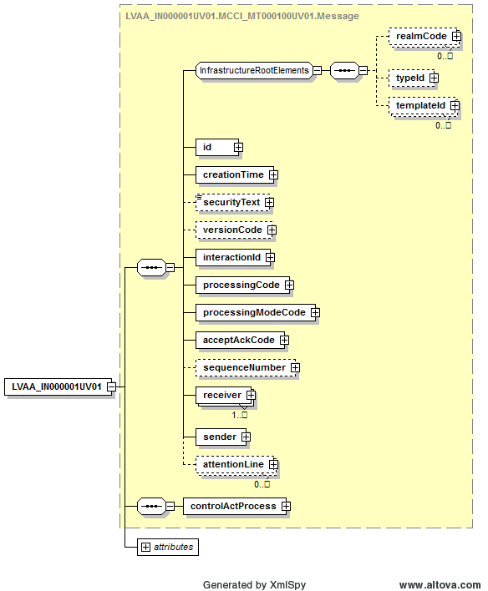

.attēls. XML shēmas tipa LVAA_IN000001UV01.MCCI_MT000100UV01_LV01.Messagediagramma

#### Vadības darbības apvalks

|  |  |  |  |
| --- | --- | --- | --- |
| Identificējums | LVAA_IN000001UV01.MCAI_MT700201UV01.ControlActProcess | | |
| Apraksts | | | |
| Definē *LVAA_IN000001UV01.MCAI_MT700201UV01_LV01.ControlActProcess* XML tipu.  XML shēmas tipa *LVAA_IN000001UV01.MCAI_MT700201UV01_LV01.ControlActProcess* diagramma ir attēlota 3.attēlā.  Tips *LVAA_IN000001UV01.MCAI_MT700201UV01_LV01.ControlActProcess* sastāv no šādiem elementiem: | | | |
| Elements | | Tips | Apraksts |
| Paplašināmā bāze | | MCAI_MT700201UV01_LV01.ControlActProcess | Ziņojumu shēmu vadības darbības apvalka kopīgā daļa. |
| classCode  obligāts | | ActClassControlAct | Vienmēr satur vērtību „CACT” – „a control act”. |
| moodCode  obligāts | | x_ActMoodIntentEvent | Vienmēr satur vērtību „EVN” – „event”. |
| code | | CD | Netiek lietots. |
| text  neobligāts | | ED | Pieprasījuma tekstuāls apraksts: „Lietotāju datu aktualizācijas pieprasījums” |
| effectiveTime | | IVL_TS | Netiek lietots. |
| priorityCode | | CE | Vienmēr satur vērtību „R” – „Routine”, codeSystem jāsatur 2.16.840.1.113883.5.7. |
| reasonCode | | CE | Tiek aizpildīti divi lauki:   * Personas datu apstrādes pamatojums (juridiskais), klasificējama vērtība no klasifikatora 1.3.6.1.4.1.38760.2.4. Atkarīgs no lietotāja izsaucēja un lietotnes, kur notiek izsaukums, parasti „HEALTH_CARE_ADMINISTRATION”. * Darbības veids, klasificējama vērtība „WRITE” – „Datu pieprasīšana, izmantojot OSB” no klasifikatora 1.3.6.1.4.1.38760.2.15. |
| languageCode | | CE | Divu zīmju valodas kods, atbilstoši klasifikatora 1.3.6.1.4.1.38760.2.2 definētām vērtībām (piemēram, „LV”), lai identificētu valodu, kurā ir izteikts atribūts *text*. |
| overseer | | MCAI_MT700201UV01_LV01.Overseer | Netiek lietots. |
| authorOrPerformer | | MCAI_MT700201UV01_LV01.AuthorOrPerformer | Tiek aizpildīts automātiski OSB, balstoties uz drošības talona datiem saskaņā ar [3]. |
| dataEnterer | | MCAI_MT700201UV01_LV01.DataEnterer | Netiek lietots. |
| informationRecipient | | MCAI_MT700201UV01_LV01.InformationRecipient | Netiek lietots. |
| subject  obligāts | | LVAA_MT000001UV01.User | Informatīva daļa. Skat. 2.1.1.3.1.punktā. |

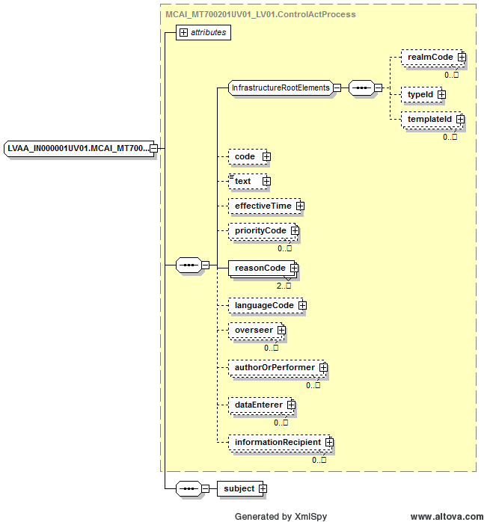

.attēls. XML shēmas tipa LVAA_IN000001UV01.MCAI_MT700201UV01_LV01.ControlActProcessdiagramma

#### Informatīvā daļa

##### User struktūras apraksts

|  |  |  |  |
| --- | --- | --- | --- |
| Identificējums | LVAA_MT000001UV01.User | | |
| Apraksts | | | |
| Definē *LVAA_MT000001UV01.User* XML tipu, kas satur aktualizējamā lietotāja datus.  XML shēmas tipa *LVAA_MT000001UV01.User* diagramma ir attēlota 4.attēlā. | | | |
| Elements | | Tips | Apraksts | |
| id  neobligāts | | II | Lietotāja identifikators. Tiek pieļauta sekojoša vērtība *root atribūtam* – „1.3.6.1.4.1.38760.3.1.1” (personas kods).  *Extension* atribūta piemērs: 15057511226. | |
| name  neobligāts | | EN_LV01 | Personas vārds un uzvārds, skat. izmantošanas piemērā. | |
| desc  neobligāts | | ED | Elementa izmantošana tiks definēta vēlāk. | |
| telecom  neobligāts | | TEL_LV01 | Personas telefons un e-pasts, skat. izmantošanas piemērā. | |
| asEmployee  neobligāts | | LVAA_MT000001UV01.Employee | Norāda informāciju par lietotāja amatu un iestādi, kur darbojas lietotājs. Struktūras aizpildīšanas detalizētu informāciju skat. 2.1.1.3.2.punktā. | |
| asDevice  neobligāts | | LVAA_MT000001UV01.Device | Norāda informāciju par tehniskā lietotāja sertifikātu un iestādi, kuru reprezentē lietotājs. Struktūras aizpildīšanas detalizētu informāciju skat. ???. sadaļā. | |
| asMember  neobligāts | | LVAA_MT000001UV01.asMember | Norāda informāciju par lietotāja piederību grupai Autorizācijas modulī. Struktūras *LVAA_MT000001UV01.Group* detalizētu aprakstu skat. 2.1.1.3.4. sadaļā. | |
| profile  neobligāts | | LVAA_MT000001UV01.Profile | Norāda informāciju par lietotāja personalizācijas datiem Autorizācijas modulī. Struktūra *LVAA_MT000001UV01.Profile* satur vienu vai vairākas profila ierakstus (*LVAA_MT000001UV01.ProfileRecord*), kas veido lietotāja personalizāciju. Struktūras *LVAA_MT000001UV01.ProfileRecord* detalizētu aprakstu skat. 2.1.1.3.5.punktā | |

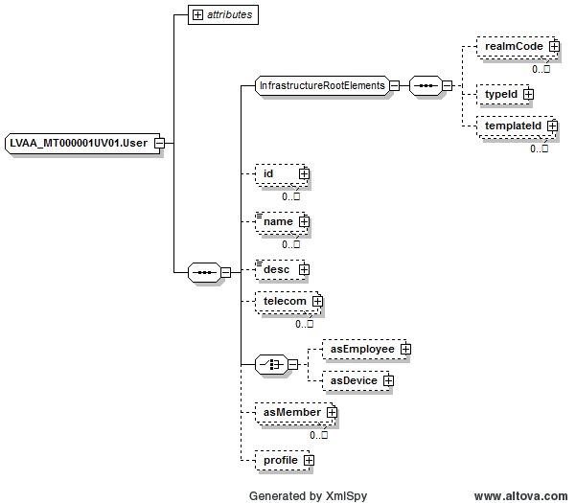

.attēls. XML shēmas tipa LVAA_MT000001UV01.User diagramma

##### Employee struktūras apraksts

|  |  |  |  |
| --- | --- | --- | --- |
| Identificējums | LVAA_MT000001UV01.Employee | | |
| Apraksts | | | |
| Definē *LVAA_MT000001UV01.Empoyee* XML tipu, kas satur aktualizējamā lietotāja darbavietas aprakstu.  XML shēmas tipa *LVAA_MT000001UV01.Empoyee* diagramma ir attēlota 5.attēlā. | | | |
| Elements | | Tips | Apraksts | |
| id  neobligāts | | II | Iestādes darbinieka identifikators. Tiek pieļautas sekojošas vērtības *root* atribūtam – „1.3.6.1.4.1.38760.3.1.2.1” (E-veselības lietotāja identifikators).  *Extension* atribūta piemērs:   * 1.3.6.1.4.1.38760.3.1.1:15057511226-1.3.6.1.4.1.38760.2.23:700120304 – Jurijs Korņijenko no Sarkanā Krusta Smiltenes slimnīcas, SIA. * 1.3.6.1.4.1.38760.3.1.1:15057511226-1.3.6.1.4.1.38760.2.5:453454 – Jurijs Korņijenko kā farmaceits. | |
| addr  neobligāts | | AD | Elementa izmantošana tiks definēta vēlāk. | |
| telecom  neobligāts | | TEL_LV01 | Iestādes darbinieka telefons un e-pasts, skat. izmantošanas piemērā. | |
| statusCode  neobligāts | | CS | Elementa izmantošana tiks definēta vēlāk. | |
| jobTitleName  neobligāts | | SC | Lietotāja amats, iestāde, atribūts *displayName* satur amata nosaukumu, bet atribūts *code* kods no atbilstošā klasifikatora. | |
| jobClassCode  neobligāts | | CE | Lietotāju glabātuves identifikators, kas tiek izmantots kā lietotāja datu primārais avots (1.3.6.1.4.1.38760.3.4.9.6). Elementa atribūts *code* satur šādas vērtības:   * „medical” – VI Ārstniecības personu un ārstniecības atbalsta personu reģistrs; * „pharmacity” -farmaceits” – Latvijas Farmaceitu reģistrs; * „others” – lietotājs ir ievadīts manuāli, izmantojot PMLP IR datubāzi. | |
| employerOrganization  obligāts | | COCT_MT150007UV.Organization | Norāda informāciju par iestādi, kurā darbojas lietotājs. Struktūras aizpildīšanas detalizētu informāciju skat. 2.3.2.4.3.punktā. | |
| rights  neobligāts | | LVAA_MT000001UV01.RightsSet | Norāda informāciju par lietotāja tiesībām Autorizācijas modulī. Struktūra *LVAA_MT000001UV01.RightsSet* satur vienu vai vairākas tiesības (*LVAA_MT000001UV01.Right*), kas ir piešķirtas lietotājam. Struktūras *LVAA_MT000001UV01.Right* detalizētu aprakstu skat. 2.1.1.3.3.punktā. | |

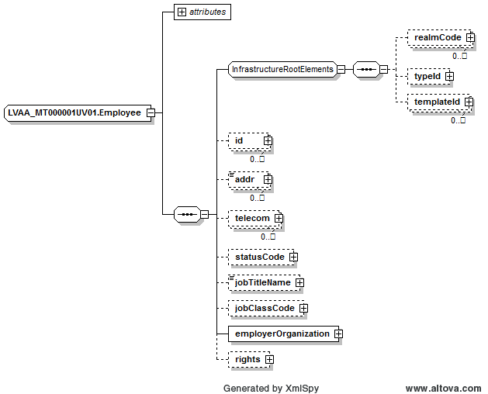

.attēls. XML shēmas tipa LVAA_MT000001UV01.Empoyee diagramma

##### Right struktūras apraksts

|  |  |  |  |
| --- | --- | --- | --- |
| Identificējums | LVAA_MT000001UV01.Right | | |
| Apraksts | | | |
| Definē *LVAA_MT000001UV01.Right* XML tipu, kas satur Autorizācijas moduļa tiesības (loma, uzdevums, operācija) aprakstošo informāciju. XML shēmas tipa *LVAA_MT000001UV01.Right* diagramma ir attēlota 6.attēlā. | | | |
| Elements | | Tips | Apraksts | |
| id  obligāts | | II | Tiesības identifikators. Tiek pieļautas sekojošas vērtības:   * *root* atribūtam – „1.3.6.1.4.1.38760.3.4.9.1” (tiesības identifikators) un *extension* atribūta vērtības piemērs – *AUTH.AuthorityAdminRole,* kur AUTH ir tiesības domēna nosaukums, bet *AuthorityAdminRole* lomas nosaukums; * *root* atribūtam – „1.3.6.1.4.1.38760.3.4.9.1” (tiesības identifikators) un *extension* atribūta vērtības piemērs – *AUTH.CreateEmployee*, kur AUTH ir tiesības domēna nosaukums, bet *CreateEmployee* operācijas nosaukums. | |
| source  neobligāts | | II | Administratora, kas pievienoja tiesības identifikators. Tiek pieļauta sekojoša vērtība *root* atribūtam – „1.3.6.1.4.1.38760.3.1.2.1” (E-veselības lietotāja identifikators). *Extension* atribūta piemērs: 1.3.6.1.4.1.38760.3.1.1:15057511226-1.3.6.1.4.1.38760.2.5:453454. Aizpildas gadījuma. Aizpildās gadījumā, kad notiek datu lasīšana. | |
| sourceName  neobligāts | | EN | Administratora, kas pievienoja tiesības identifikatoru vārds un uzvārds, skat. izmantošanas piemērā. Aizpildās gadījumā, kad notiek datu lasīšana. | |
| code  neobligāts | | CE | Tiesības tips. Atribūts *codeSystem* satur "1.3.6.1.4.1.38760.3.4.9.2" (atsauce uz Autorizācijas moduļa iekšējo klasifikācijas sistēmu), bet *code* satur vienu no šīm vērtībām:   * „role” – loma; * „task” – uzdevums; * „operation” – operācija. | |
| reason  obligāts | | ST | Elementa izmantošana tiks definēta velāk.Pievienošanas iemesls. | |
| timeFrom  neobligāts | | TS | Tiesības derīguma laiks no. Ja nav noradīts, tad tiesības būs pieejamas no pievienošanas brīža. | |
| timeTo  neobligāts | | TS | Tiesības derīguma laiks līdz. Ja nav noradīts, tad tiesības ir pieejamas bez laika ierobežojuma. | |
| statusCode  neobligāts | | SC | Elementa izmantošana tiks definēta vēlāk. | |

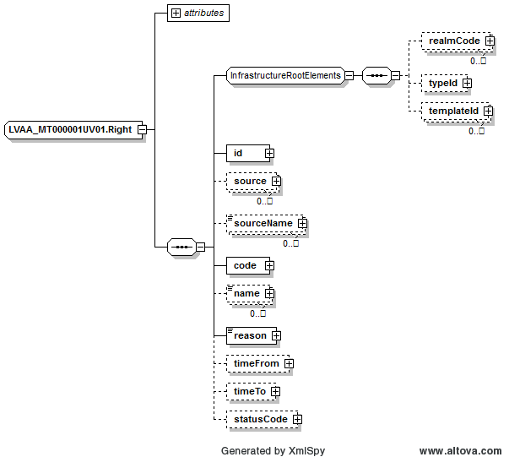

.attēls. XML shēmas tipa *LVAA_MT000001UV01.Right* diagramma

##### Group struktūras apraksts

|  |  |  |  |
| --- | --- | --- | --- |
| Identificējums | LVAA_MT000001UV01.Group | | |
| Apraksts | | | |
| Definē *LVAA_MT000001UV01.Group* XML tipu, kas norāda uz Autorizācijas moduļa lietotāju grupu aprakstošo informāciju. XML shēmas tipa *LVAA_MT000001UV01.Group* diagramma ir attēlota 7.attēlā. | | | |
| Elements | | Tips | Apraksts | |
| id  obligāts | | II | Grupas identifikators. Tiek pieļauta sekojoša vērtība *root* atribūtam – „1.3.6.1.4.1.38760.3.4.9.5” (lietotāju grupas identifikators) un *extension* atribūta vērtības piemērs – „Administrators” – grupas identifikators. | |
| source  neobligāts | | II | Administratora, kas pievienoja lietotāju grupai identifikators. Tiek pieļauta sekojoša vērtība *root* atribūtam – „1.3.6.1.4.1.38760.3.1.2.1” (E-veselības lietotāja identifikators). *Extension* atribūta piemērs: 15057511226. Aizpildās gadījumā, kad notiek datu lasīšana. | |
| sourceName  neobligāts | | EN | Administratora, kas pievienoja lietotāju grupai vārds un uzvārds, skat. izmantošanas piemērā. Aizpildās gadījumā, kad notiek datu lasīšana. | |
| code  neobligāts | | CE | Elementa izmantošana tiks definēta vēlāk. | |
| name  neobligāts | | ED | Grupas nosaukums. | |
| desc  neobligāts | | ED | Grupas apraksts. | |
| reason  obligāts | | ST | Elementa izmantošana tiks definēta velāk. | |
| statusCode  neobligāts | | SC | Elementa izmantošana tiks definēta vēlāk. | |

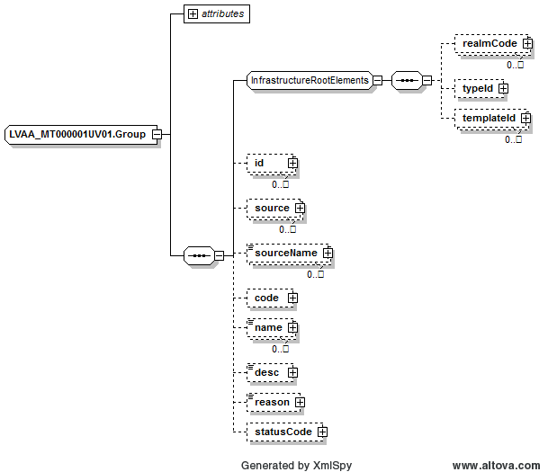

.attēls. XML shēmas tipa *LVAA_MT000001UV01*.*Group* diagramma

##### ProfileRecord struktūras apraksts

|  |  |  |  |
| --- | --- | --- | --- |
| Identificējums | LVAA_MT000001UV01.ProfileRecord | | |
| Apraksts | | | |
| Definē *LVAA_MT000001UV01.ProfileRecord* XML tipu, kas nodrošina lietotāja personalizācijas informācijas uzturēšanu. XML shēmas tipa *LVAA_MT000001UV01.ProfileRecord* diagramma ir attēlota 8.attēlā. | | | |
| Elements | | Tips | Apraksts | |
| id  neobligāts | | II | Elementa izmantošana tiks definēta vēlāk. | |
| code  obligāts | | CE | Tiesības tips. Atribūts *codeSystem* satur "1.3.6.1.4.1.38760.3.4.9.7" (atsauce uz Autorizācijas moduļa iekšējo klasifikācijas sistēmu), bet *code* satur vienu personalizācijas atribūta kodu:   * „eConsultation” – lietotājs piedalās e-konsultācijā; * „pageSize” – lappušu izmērs pēc noklusējuma. | |
| value  obligāts | | ED | Profilā saglabātā vērtība. | |
| system  neobligāts | | CD | Elementa izmantošana tiks definēta vēlāk. | |

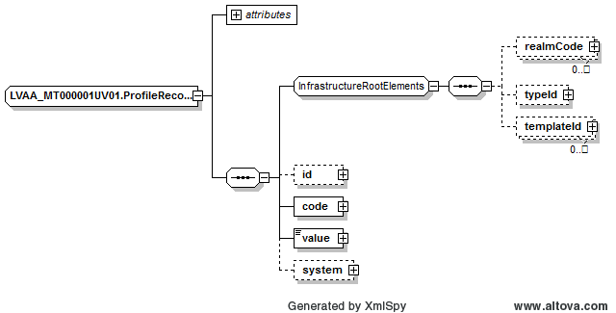

.attēls. XML shēmas tipa *LVAA_MT000001UV01.ProfileRecord* diagramma

#### Lietotāju datu aktualizācijas metodes pieprasījuma ziņojuma piemērs

Metodes *(PersonModify)* izsaukuma informatīvās daļas piemērs ar obligāto lauku aizpildījumu, atbilstoši LVAA_IN000001UV01.xsd shēmai.

<LVAA_IN000001UV01 xmlns:xs="http://www.w3.org/2001/XMLSchema" xmlns="urn:hl7-org:v3" xmlns:gsd="http://aurora.regenstrief.org/GenericXMLSchema" xmlns:n1="http://ivis.eps.gov.lv/XMLSchemas/100001/IVIS/v1-0" xmlns:sch="http://www.ascc.net/xml/schematron" xmlns:xlink="http://www.w3.org/TR/WD-xlink" xmlns:ex="urn:hl7-org/v3-example" xmlns:mif="urn:hl7-org:v3/mif" xmlns:mif2="urn:hl7-org:v3/mif2" xmlns:xsi="http://www.w3.org/2001/XMLSchema-instance" xsi:schemaLocation="urn:hl7-org:v3 X:\XMLSchemas\rc\HL7V3_2011\lvext\LVAA_IN000001UV01.xsd" ITSVersion="XML_1.0">

  <templateId extension="URN:IVIS:100001:XSD-HL7V3.2011-lvext-LVAA_IN000001UV01" root="1.3.6.1.4.1.38760.3.4.2" />

  <id extension="672d5bd6-36bc-4599-9d89-6965f7a5b9b3" root="1.3.6.1.4.1.38760.3.4.1" />

  <creationTime value="20120821115841.0660+0300" />

  <versionCode code="V3-NE-2011" />

  <interactionId extension="LVCR_IN000022UV01" root="1.3.6.1.4.1.38760.3.4.1" />

  <processingCode code="P" />

  <processingModeCode code="T" />

  <acceptAckCode code="AL" />

<receiver typeCode="RCV">

<device classCode="DEV" determinerCode="INSTANCE">

  <id extension="IP.AUTH.WS" root="1.3.6.1.4.1.38760.2.3" />

  </device>

  </receiver>

<sender typeCode="SND">

<device classCode="DEV" determinerCode="INSTANCE">

  <id extension="IP.LIETLIG.APP" root="1.3.6.1.4.1.38760.2.3" />

  </device>

  </sender>

<controlActProcess classCode="CACT" moodCode="EVN">

<text>Lietotāju datu aktualizācijas pieprasījums</text>

  <reasonCode code="WRITE" codeSystem="1.3.6.1.4.1.38760.2.15" />

  <reasonCode code="HEALTH_CARE_ADMINISTRATION" codeSystem="1.3.6.1.4.1.38760.2.4" />

<subject updateMode="A">

  <id root="1.3.6.1.4.1.38760.3.1.1" extension="15057511226" />

<name use="L">

  <given>Andris</given>

  <family>Berziņš</family>

  </name>

  <telecom value="tel:+37129176725" use="PUB" />

<asEmployee classCode="EMP" updateMode="A">

  <id root="1.3.6.1.4.1.38760.3.1.2.1" extension="1.3.6.1.4.1.38760.3.1.1:15057511226-1.3.6.1.4.1.38760.2.23:700120304" />

  <telecom value="tel:+37167082634" use="PUB" />

  <telecom value="mailto:Andris.Berzins@rakus.lv" use="PUB" />

  <jobTitleName displayName="Valdes loceklis" code="VL" />

<employerOrganization classCode="ORG" determinerCode="INSTANCE">

  <id root="1.3.6.1.4.1.38760.3.2.1" extension="40000234343434" />

  <name>Rīgas Austrumu klīniskā universitātes slimnīca</name>

<contactParty classCode="CON">

<addr use="WP">

  <streetAddressLine>Hipokrāta 2, Rīga</streetAddressLine>

<postalCode>LV1038</postalCode>

  </addr>

  </contactParty>

  </employerOrganization>

<rights>

<right classCode="PRS" updateMode="A">

  <id extension="AUTH.AuthorityAdminRole" root="1.3.6.1.4.1.38760.3.4.9.1" />

  <source root="1.3.6.1.4.1.38760.3.1.2.1" extension="1.3.6.1.4.1.38760.3.1.1:11111111111-1.3.6.1.4.1.38760.2.23:90009649337" />

<sourceName>

  <family>Dzintars</family>

  <given>Briķis</given>

  </sourceName>

  <code code="role" codeSystem="1.3.6.1.4.1.38760.3.4.9.2" />

  <reason>Pieteikums nr. 12232323</reason>

  </right>

  </rights>

  </asEmployee>

<asMember updateMode="A">

  <id extension="Administrators" root="1.3.6.1.4.1.38760.3.4.9.5" />

  <source root="1.3.6.1.4.1.38760.3.1.2.1" extension="1.3.6.1.4.1.38760.3.1.1:11111111111-1.3.6.1.4.1.38760.2.23:90009649337" />

<sourceName>

  <family>Dzintars</family>

  <given>Briķis</given>

  </sourceName>

  <name>Datubāzes administratoru grupa</name>

  <desc>NVD datubāzes administratoru grupa</desc>

  <reason>Pieteikums nr. 12232323</reason>

  </asMember>

<profile>

<profileRecord updateMode="A">

  <code code="eConsultation" displayName="Nodrošīna e-konsultācijas" codeSystem="1.3.6.1.4.1.38760.3.4.9.7" />

  <value>0</value>

  </profileRecord>

<profileRecord updateMode="A">

  <code code="pageSize" displayName="Lappušu izmērs pēc noklusējuma" codeSystem="1.3.6.1.4.1.38760.3.4.9.7" />

  <value>20</value>

  </profileRecord>

  </profile>

  </subject>

  </controlActProcess>

  </LVAA_IN000001UV01>

### Atbilde uz lietotāju datu aktualizācijas pieprasījumu (MCCI_IN000006UV01_LV01)

Mijiedarbības ziņojums veido atbildes uz lietotāja datu aktualizācijas pieprasījumu Autorizācijas moduļa servisam un sastāv no pārraides apvalka un apstiprināšanas. Mijiedarbības MCCI_IN000006UV01_LV01 specifikācija ir pieejama [3] dokumentā. Savukārt, struktūras MCCI_MT000200UV01_LV01.Acknowledgement apraksts ir pieejams 2.3.2.2.paragrāfā.

## Profila datu izgūšana

Integrācijas platformas lietotāja profila datu izgūšanas serviss atgriež sameklēto profila vērtību sarakstu (ar lapošanu), ar šādiem ievades parametriem:

* Lietotāja autorizācijas identifikators;
* Pieprasītie profila dati.

Izvades rezultātu veido šāds saraksts:

* Lietotāja profila dati (name – *value* vērtības).

Ārējā sistēma (klients – LVAA_AR000001UV01), nodod lietotāja profila datu izgūšanas servisam pieprasījumu – lietotāja autorizācijas identifikators (Autorizācijas serviss – LVAA_AR000002UV01), izmantojot E-veselības ziņojumapmaiņas infrastruktūru (Ziņojumapmaiņas infrastruktūra – LVAA_AR000003UV01), skat. 16.attēlā.



.attēls. Profila datu vaicājuma darbības diagramma

Meklēšanas pieprasījuma ievietošana notiek ar mijiedarbības LVAA_IN000002UV01 palīdzību (pieprasījums), kas tiek veidots saskaņā ar Pieprasījumu infrastruktūras prasībām. Tālāk pieprasījumu turpināšana notiek ar standarta ziņojuma QUQI_IN000003UV01_LV01 palīdzību. Pieprasījumu atbilde vienmēr ir LVAA_IN000003UV01.

### Lietotāju datu meklēšanas pieprasījums (LVAA_IN000002UV01)

Mijiedarbības ziņojums veido pieprasījuma ziņojumu autorizācijas moduļa servisam un sastāv no pārraides apvalka, vadības darbības apvalka un informatīvās daļas. Mijiedarbības LVAA_IN000002UV01 specifikācija ir pieejama 9.tabulā

3.tabula

Mijiedarbības specifikācija

|  |  |  |
| --- | --- | --- |
| Notikums | Lietotāja profila datu meklēšana. | LVAA_TE000002UV01 |
| Pārraides apvalks | Ietver informāciju, kas nepieciešama sūtītāja sistēmai, lai komponētu vai maršrutētu HL7 V3 ziņojumu. | MCCI_MT000100UV01_LV01 |
| Vadības darbības apvalks | Ietver administratīvu informāciju, kas saistīta ar vadības darbību. | MCAI_MT700201UV01_LV01 |
| Informatīva daļa | Ziņojuma informatīvā daļa. | LVAA_MT000002UV01 |

Datu izsūtīšanas un saņemšanas lomu apkopojums ir pieejams 10.tabulā.

4.tabula

Mijiedarbības lomu apraksts

|  |  |  |  |
| --- | --- | --- | --- |
| Lomas nosaukums | Paskaidrojums | Lomas identifikators | Akreditācijas informācija |
| Ziņojuma sūtītājs | Ārējais klients, kas vēlas nosūtīt ziņojumu. | LVAA_AR000001UV01 | Autorizācijas domēns: AUTH  Claim: ViewProfile, ViewMyProfile (par sevi) |
| Autorizācijas datu aktualizācijas un izgūšanas tīkla serviss | Sistēma, kas apstrādā ziņojumus. | LVAA_AR000002UV01 |  |
| Ziņojumapmaiņas infrastruktūra | Ziņojumapmaiņas infrastruktūra. | LVAA_AR000003UV01 |  |

#### Pārraides apvalks

|  |  |  |  |
| --- | --- | --- | --- |
| Identificējums | LVAA_IN000002UV01.MCCI_MT000100UV01_LV01.Message | | |
| Apraksts | | | |
| Definē *LVAA_IN000002UV01.MCCI_MT000100UV01_LV01.Message* XML tipu.  XML shēmas tipa *LVAA_IN000002UV01.MCCI_MT000100UV01_LV01.Message* diagramma ir attēlota 17.attēlā.  Tips *LVAA_IN000002UV01.MCCI_MT000100UV01_LV01.Message* sastāv no šādiem elementiem: | | | |
| Elements | | Tips | Apraksts |
| Paplašināmā bāze | | MCCI_MT000100UV01_LV01.Message | Ziņojumu shēmu pārraides apvalka kopīgā daļa. |
| templateId | | II | Unikālais ziņojuma šablona identifikators. |
| id  obligāts | | II | Ziņojuma unikālais identifikators sistēmas ietvaros. OID (sakne) un objekta kodam (paplašinājumam) jāizveido unikāla kombinācija. |
| creationTime  obligāts | | TS | Laiks, kad ziņojums tika izveidots. |
| securityText | | ST | Netiek lietots. |
| versionCode  neobligāts | | CS | Nosaka ziņojuma versiju HL7. Pašlaik tiek izmantota šāda ziņojumu versija:V3-2011-NORMATIVE(V3-NE-2011). |
| interactionId  obligāts | | II | Interakcijas *id* ar fiksētu vērtību *root* – „2.16.840.1.113883” un *extension* – „LVAA_IN000002UV01”. |
| processingCode  obligāts | | CS | Nosaka ziņojuma sūtīšanas režīmu. Tiek lietota fiksēta vērtība „P” (produkcijas). |
| processingModeCode  obligāts | | CS | Nosaka, kādā veidā dati tiek nodoti. Tiek lietota fiksēta vērtība „T” (normāla apstrāde). |
| acceptAckCode  obligāts | | CS | Nosaka, vai un kādos apstākļos nepieciešams nosūtīt atbildes ziņojumu, par to, ka ziņojums saņemts. Tiek lietota fiksēta vērtība „AL” (vienmēr). |
| sequenceNumber | | INT | Netiek lietots. |
| receiver  obligāts | | MCCI_MT000100UV01_LV01.Receiver | Norāda informācijas sistēmu saņēmēju, kuram adresēts ziņojums. OID (*root*) vienmēr ir jābūt „1.3.6.1.4.1.38760.2.3” (kas identificē Informācijas sistēmu klasifikatoru) un paplašinājumam „IP.AUTH.WS” (Autorizācijas datu aktualizācijas un izgūšanas tīkla serviss).  Jābūt tieši vienam saņēmējam. |
| sender  obligāts | | MCCI_MT000100UV01_LV01.Sender | Pēc analoģijas ar ziņojuma saņēmēju, tiek norādīts arī ziņojuma nosūtītājs – informācijas sistēma. OID (*root*) vienmēr ir jābūt „1.3.6.1.4.1.38760.2.3” (kas identificē Informācijas sistēmu klasifikatoru) un paplašinājumam jāizveido unikāla kombinācija, kas atbilst ziņojuma saņēmējam – Informācijas sistēmu klasifikatora vērtībai. |
| attentionLine  neobligāts | | MCCI_MT000100UV01_LV01.AttentionLine | Sadaļa ļauj nosūtīt informāciju, kas nepieciešama, lai pilnībā saprastu ziņojumu, netiek aizpildīts. |
| controlActProcess  obligāts | | LVAA_IN000002UV01.MCAI_MT700201UV01_LV01.ControlActProcess | Vadības darbības apvalks. Skat. 2.3.1.2.paragrāfu. |

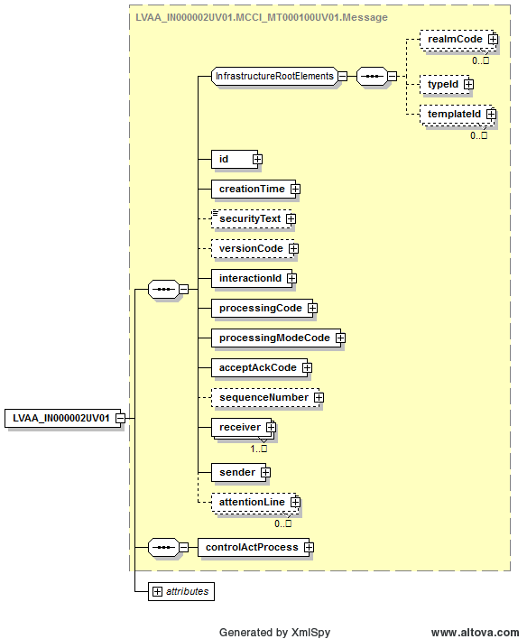

.attēls. XML shēmas tipa LVAA_IN000002UV01.MCCI_MT000100UV01_LV01.Messagediagramma

#### Vadības darbības apvalks

|  |  |  |  |
| --- | --- | --- | --- |
| Identificējums | LVAA_IN000002UV01.MCAI_MT700201UV01.ControlActProcess | | |
| Apraksts | | | |
| Definē *LVAA_IN000002UV01.MCAI_MT700201UV01_LV01.ControlActProcess* XML tipu.  XML shēmas tipa *LVAA_IN000002UV01.MCAI_MT700201UV01_LV01.ControlActProcess* diagramma ir attēlota 18.attēlā.  Tips *LVAA_IN000002UV01.MCAI_MT700201UV01_LV01.ControlActProcess* sastāv no šādiem elementiem: | | | |
| Elements | | Tips | Apraksts |
| Paplašināmā bāze | | MCAI_MT700201UV01_LV01.ControlActProcess | Ziņojumu shēmu vadības darbības apvalka kopīgā daļa. |
| classCode  obligāts | | ActClassControlAct | Vienmēr satur vērtību „CACT” – „a control act”. |
| moodCode  obligāts | | x_ActMoodIntentEvent | Vienmēr satur vērtību „EVN” – „event”. |
| code | | CD | Netiek lietots. |
| text  neobligāts | | ED | Pieprasījuma tekstuāls apraksts: „Lietotāja profila datu izgūšanas pieprasījums” |
| effectiveTime | | IVL_TS | Netiek lietots. |
| priorityCode | | CE | Vienmēr satur vērtību „R” – „Routine”, codeSystem jāsatur 2.16.840.1.113883.5.7. |
| reasonCode | | CE | Tiek aizpildīti divi lauki:   * Personas datu apstrādes pamatojums (juridiskais), klasificējama vērtība no klasifikatora 1.3.6.1.4.1.38760.2.4. Atkarīgs no lietotāja izsaucēja un lietotnes, kur notiek izsaukums, parasti „HEALTH_CARE_ADMINISTRATION”. * Darbības veids, klasificējama vērtība „SELECT” – „Datu pieprasīšana izmantojot OSB” no klasifikatora 1.3.6.1.4.1.38760.2.15. |
| languageCode | | CE | Divu zīmju valodas kods, atbilstoši klasifikatora 1.3.6.1.4.1.38760.2.2 definētām vērtībām (piemēram, „LV”), lai identificētu valodu, kurā ir izteikts atribūts *text*. |
| overseer | | MCAI_MT700201UV01_LV01.Overseer | Netiek lietots. |
| authorOrPerformer | | MCAI_MT700201UV01_LV01.AuthorOrPerformer | Tiek aizpildīts automātiski OSB, balstoties uz drošības talona datiem saskaņā ar [3]. |
| dataEnterer | | MCAI_MT700201UV01_LV01.DataEnterer | Netiek lietots. |
| informationRecipient | | MCAI_MT700201UV01_LV01.InformationRecipient | Netiek lietots. |
| queryByParameterPayload  obligāts | | LVAA_IN000004UV01.LVAA_MT000004UV01.QueryByParameterPayload | Informatīva daļa. Skat. 2.3.1.3.paragrāfu. |

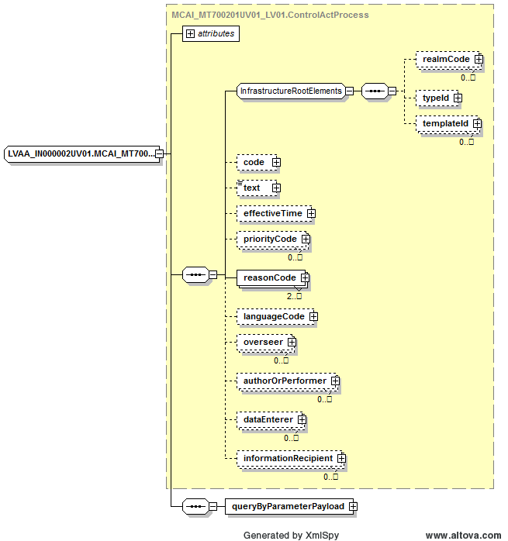

.attēls. XML shēmas tipa LVAA_IN000002UV01.MCAI_MT700201UV01_LV01.ControlActProcessdiagramma

#### Informatīvā daļa

##### queryByParameterPayload struktūras apraksts

|  |  |  |  |
| --- | --- | --- | --- |
| Identificējums | LVAA_MT000004UV01.QueryByParameterPayload | | |
| Apraksts | | | |
| Definē *LVAA_MT000002UV01.QueryByParameterPayload* XML tipu, kas satur pieprasījuma meklēšanas parametrus.  XML shēmas tipa *LVAA_MT000002UV01.QueryByParameterPayload* diagramma ir attēlota 19.attēlā. | | | |
| Elements | | Tips | Apraksts |
| queryId  obligāts | | II | Pieprasījuma identifikators. Tiek pieļautas sekojošas vērtības: „1.3.6.1.4.1.38760.3.4.1” (GUID). |
| statusCode  obligāts | | CS | Pieprasījuma statuss. Visiem jaunajiem pieprasījumiem jādefinē vērtība „*new*”, citādi skat. [3]. |
| modifyCode  neobligāts | | CS | Norāda vai vaicājums ir jauns vai bijis modificēts, definē šādas vērtības:   * M (modificēta) – modificēts vaicājums; * N (jauna) – jauns vaicājums. |
| responseModalityCode  neobligāts | | CS | Jāspecificē „R” – vaicājuma atbilde, kas notiek reālā laikā. |
| initialQuantity  neobligāts | | ED | Nosaka atbildes maksimālo lielumu (lapas izmērs), ko var pieņemt lietojums – datu pieprasītājs, ja netiek specificēts, tiek atgriezta pirmā lappuse – 20 ieraksti. |
| parameterList | | LVAA_MT000002UV01.ParameterList | Lietotāju meklēšanas parametri. |

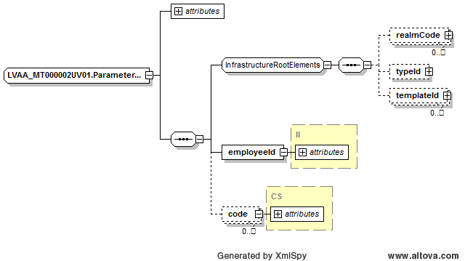

.attēls. XML shēmas tipa LVAA_MT000002UV01.QueryByParameterPayload diagramma

##### parameterList struktūras apraksts

|  |  |  |  |
| --- | --- | --- | --- |
| Identificējums | LVAA_MT000002UV01.ParameterList | | |
| Apraksts | | | |
| Definē *LVAA_MT000002UV01.ParameterList*  XML tipu, kas satur pieprasījuma meklēšanas parametrus.  XML shēmas tipa *LVAA_MT000002UV01.ParameterList* diagramma ir attēlota 19.attēlā. | | | |
| Elements | | Tips | Apraksts |
| employeeId  obligāts | | II | Iestādes darbinieka identifikators. Tiek pieļautas sekojošā vērtība root atribūtam - „1.3.6.1.4.1.38760.3.1.2.1” (E-veselības lietotāja identifikators).  Extension atribūta piemērs:   * 1.3.6.1.4.1.38760.3.1.1:15057511226-1.3.6.1.4.1.38760.2.23:700120304 – Jurijs Korņijenko no Sarkanā Krusta Smiltenes slimnīcas, SIA. * 1.3.6.1.4.1.38760.3.1.1:15057511226-1.3.6.1.4.1.38760.2.5:453454 – Jurijs Korņijenko kā farmaceits. |
| code  neobligāts | | CS | Lietotāja profila ieraksta identifikators, piemēram: „eConsultation” (lietotājs piedalas e-konsultācijā), „pageSize” (lappuses izmērs) utt. Atribūts *codeSystem* satur "1.3.6.1.4.1.38760.3.4.9.7" (atsauce uz Autorizācijas moduļa iekšejo klasifikācijas sistēmu).  Ja nav noradīts neviens ieraksts tiek atgriezta visa lietotāja iestādes darbinieka personalizācijas informācija. |

#### Lietotāja profila datu meklēšanas pieprasījuma ziņojuma piemērs

Metodes *(GetPersonProfileQuery)* izsaukuma informatīvās daļas piemērs ar obligāto lauku aizpildījumu, atbilstoši LVAA_IN000002UV01.xsd shēmai.

<LVAA_IN000002UV01 xmlns="urn:hl7-org:v3" xmlns:gsd="http://aurora.regenstrief.org/GenericXMLSchema" xmlns:sch="http://www.ascc.net/xml/schematron" xmlns:xlink="http://www.w3.org/TR/WD-xlink" xmlns:ex="urn:hl7-org/v3-example" xmlns:mif="urn:hl7-org:v3/mif" xmlns:mif2="urn:hl7-org:v3/mif2" xmlns:xsi="http://www.w3.org/2001/XMLSchema-instance" xsi:schemaLocation="urn:hl7-org:v3 X:\XMLSchemas\rc\HL7V3_2011\lvext\LVAA_IN000002UV01.xsd" ITSVersion="XML_1.0">

  <templateId root="1.3.6.1.4.1.38760.3.4.2" extension="URN:IVIS:100001:XSD-HL7V3-2011-lvext-LVAA_IN000002UV01" />

  <id root="1.3.6.1.4.1.38760.3.4.1" extension="41819f90-8ed6-4e13-b657-931f29653555" />

  <creationTime value="20111001123456.123456780" />

  <versionCode code="V3-NE-2011" />

  <interactionId root="2.16.840.1.113883" extension="LVAA_IN000002UV01" />

  <processingCode code="P" />

  <processingModeCode code="T" />

  <acceptAckCode code="AL" />

<receiver typeCode="RCV">

<device classCode="DEV" determinerCode="INSTANCE">

  <id root="1.3.6.1.4.1.38760.2.3" extension="IP.AUTH.WS" />

  </device>

  </receiver>

<sender typeCode="SND">

<device classCode="DEV" determinerCode="INSTANCE">

  <id root="1.3.6.1.4.1.38760.2.3" extension="IP.AUTH.APP_EXT" />

  </device>

  </sender>

<controlActProcess classCode="CACT" moodCode="EVN">

  <text>Lietotāja profila datu izgūšanas pieprasījums</text>

  <priorityCode code="R" codeSystem="1.3.6.1.4.1.38760.2.5" />

  <reasonCode code="SELECT" codeSystem="1.3.6.1.4.1.38760.2.15" />

  <reasonCode code="HEALTH_CARE_ADMINISTRATION" codeSystem="1.3.6.1.4.1.38760.2.4" />

  <languageCode code="LV" codeSystem="1.3.6.1.4.1.38760.2.2" />

<queryByParameterPayload>

  <queryId root="1.3.6.1.4.1.38760.3.4.1" extension="41819f90-8ed6-4e13-b657-931f29653777" />

  <statusCode code="new" />

  <modifyCode code="N" />

  <responseModalityCode code="R" />

  <initialQuantity value="20" />

<parameterList>

  <employeeId root="1.3.6.1.4.1.38760.3.1.2.1" extension="1.3.6.1.4.1.38760.3.1.1:15057511226-1.3.6.1.4.1.38760.2.23:700120304" />

  <code code="eConsultation" codeSystem="1.3.6.1.4.1.38760.3.4.9.7" />

  <code code="pageSize" codeSystem="1.3.6.1.4.1.38760.3.4.9.7" />

  </parameterList>

  </queryByParameterPayload>

  </controlActProcess>

  </LVAA_IN000002UV01>

### Atbilde uz lietotāja profila datu meklēšanas pieprasījumu (LVAA_IN000003UV01)

Mijiedarbības ziņojums veido atbildes uz profila datu meklēšanas pieprasījuma Autorizācijas moduļa servisam un sastāv no pārraides apvalka, vadības darbības apvalka un informatīvas daļas. Mijiedarbības LVAA_IN000003UV01 specifikācija ir pieejama 11.tabulā

5.tabula

Mijiedarbības specifikācija

|  |  |  |
| --- | --- | --- |
| Notikums | Autorizācijas datu meklēšana. | LVAA_TE000002UV01 |
| Pārraides apvalks | Ietver informāciju, kas nepieciešama sūtītāja sistēmai, lai komponētu vai maršrutētu HL7 V3 ziņojumu. | MCCI_MT000100UV01_LV01 |
| Vadības darbības apvalks | Ietver administratīvu informāciju, kas saistīta ar vadības darbību. | MCAI_MT700201UV01_LV01 |
| Informatīva daļa | Ziņojuma informatīvā daļa. | LVAA_MT000003UV01 |

Datu izsūtīšanas un saņemšanas lomu apkopojums ir pieejams 12.tabulā.

6.tabula

Mijiedarbības lomu apraksts

|  |  |  |  |
| --- | --- | --- | --- |
| Lomas nosaukums | Paskaidrojums | Lomas identifikators | Akreditācijas informācija |
| Ziņojuma sūtītājs | Ārējais klients, kas vēlas nosūtīt ziņojumu. | LVAA_AR000001UV01 | Autorizācijas domēns: AUTH  Claim: ViewEmployees (administratoram), ViewMyEmployees (iestādes administratoram) vai ViewMyself (par sevi) |
| Autorizācijas datu aktualizācijas un izgūšanas tīkla serviss | Sistēma, kas apstrādā ziņojumus. | LVAA_AR000002UV01 |  |
| Ziņojumapmaiņas infrastruktūra | Ziņojumapmaiņas infrastruktūra. | LVAA_AR000003UV01 |  |

#### Pārraides apvalks

|  |  |  |  |
| --- | --- | --- | --- |
| Identificējums | LVAA_IN000003UV01.MCCI_MT000100UV01_LV01.Message | | |
| Apraksts | | | |
| Definē *LVAA_IN000003UV01.MCCI_MT000100UV01_LV01.Message* XML tipu.  XML shēmas tipa *LVAA_IN000003UV01.MCCI_MT000100UV01_LV01.Message* diagramma ir attēlota 21.attēlā.  Tips *LVAA_IN000003UV01.MCCI_MT000100UV01_LV01.Message* sastāv no šādiem elementiem: | | | |
| Elements | | Tips | Apraksts |
| Paplašināmā bāze | | MCCI_MT000100UV01_LV01.Message | Ziņojumu shēmu pārraides apvalka kopīgā daļa. |
| templateId | | II | Unikālais ziņojuma šablona identifikators. |
| id  obligāts | | II | Ziņojuma unikālais identifikators sistēmas ietvaros. OID (sakne) un objekta kodam (paplašinājumam) jāizveido unikāla kombinācija. |
| creationTime  obligāts | | TS | Laiks, kad ziņojums tika izveidots. |
| securityText | | ST | Netiek lietots. |
| versionCode  neobligāts | | CS | Nosaka ziņojuma versiju HL7. Pašlaik tiek izmantota šāda ziņojumu versija:V3-2011-NORMATIVE(V3-NE-2011). |
| interactionId  obligāts | | II | Interakcijas *id* ar fiksētu vērtību *root* – „2.16.840.1.113883” un *extension* – „LVAA_IN000003UV01”. |
| processingCode  obligāts | | CS | Nosaka ziņojuma sūtīšanas režīmu. Tiek lietota fiksēta vērtība „P” (Produkcijas). |
| processingModeCode  obligāts | | CS | Nosaka, kādā veidā dati tiek nodoti. Tiek lietota fiksēta vērtība „T” (normāla apstrāde). |
| acceptAckCode  obligāts | | CS | Nosaka, vai un kādos apstākļos nepieciešams nosūtīt atbildes ziņojumu, par to, ka ziņojums saņemts. Tiek lietota fiksēta vērtība „AL” (vienmēr). |
| sequenceNumber | | INT | Netiek lietots. |
| receiver  obligāts | | MCCI_MT000100UV01_LV01.Receiver | Norāda informācijas sistēmu saņēmēju, kuram adresēts ziņojums. OID (*root*) vienmēr ir jābūt „1.3.6.1.4.1.38760.2.3” (kas identificē Informācijas sistēmu klasifikatoru) un paplašinājumam jāizveido unikāla kombinācija, kas atbilst ziņojuma saņēmējam – datu pieprasītājam (parasti tiek aizpildīts no pieprasījuma atribūta *sender*, skat. 2.3.1.1.paragrāfu). |
| sender  obligāts | | MCCI_MT000100UV01_LV01.Sender | Pēc analoģijas ar ziņojuma saņēmēja, tiek norādīts arī ziņojuma nosūtītājs – informācijas sistēma. OID (*root*) vienmēr ir jābūt „1.3.6.1.4.1.38760.2.3” (kas identificē Informācijas sistēmu klasifikatoru) un paplašinājumam „IP.AUTH.WS” (Autorizācijas datu aktualizācijas un izgūšanas tīkla serviss).  Jābūt tieši šim sūtītājam. |
| attentionLine  neobligāts | | MCCI_MT000100UV01_LV01.AttentionLine | Sadaļa ļauj nosūtīt informāciju, kas nepieciešama, lai pilnībā saprastu ziņojumu, ne tiek aizpildīts. |
| acknowledgement  neobligāts | | MCCI_MT000200UV01_LV01.Acknowledgement | ACK struktūra (jābūt vienam elementam), detalizēts apraksts sk. 2.3.2.2 paragrāfu. |
| controlActProcess  obligāts | | LVAA_IN000003UV01.MCAI_MT700201UV01_LV01.ControlActProcess | Vadības darbības apvalks. Skat. 2.2.2.2.paragrāfu. |

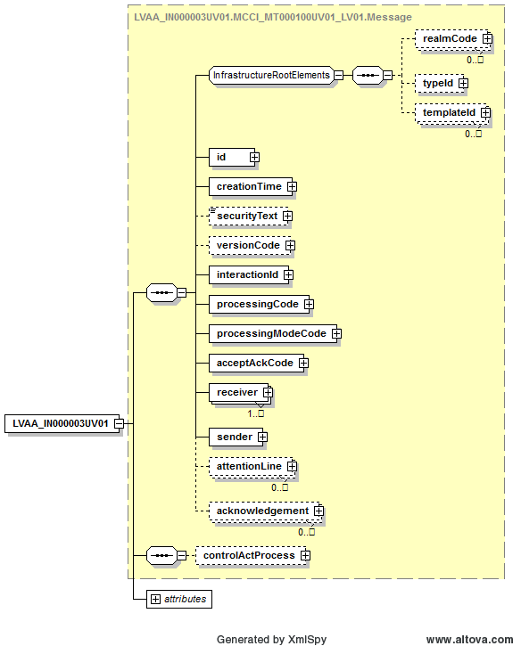

.attēls. XML shēmas tipa LVAA_IN000003UV01.MCCI_MT000100UV01_LV01.Messagediagramma

#### Vadības darbības apvalks

|  |  |  |  |
| --- | --- | --- | --- |
| Identificējums | LVAA_IN000003UV01.MCAI_MT700201UV01_LV01.ControlActProcess | | |
| Apraksts | | | |
| Definē *LVAA_IN000003UV01.MCAI_MT700201UV01_LV01.ControlActProcess* XML tipu.  XML shēmas tipa *LVAA_IN000003UV01.MCAI_MT700201UV01_LV01.ControlActProcess* diagramma ir attēlota 23.attēlā.  Tips *LVAA_IN000003UV01.MCAI_MT700201UV01_LV01.ControlActProcess* sastāv no šādiem elementiem: | | | |
| Elements | | Tips | Apraksts |
| Paplašināmā bāze | | MCAI_MT700201UV01_LV01.ControlActProcess | Ziņojumu shēmu vadības darbības apvalka kopīgā daļa. |
| classCode  obligāts | | ActClassControlAct | Vienmēr satur vērtību „CACT” – „a control act”. |
| moodCode  obligāts | | x_ActMoodIntentEvent | Vienmēr satur vērtību „EVN” – „event”. |
| code | | CD | Netiek lietots. |
| text  neobligāts | | ED | Pieprasījuma tekstuāls apraksts: „Lietotāja personalizācijas datu izgūšanas rezultāts” |
| effectiveTime | | IVL_TS | Netiek lietots. |
| priorityCode | | CE | Vienmēr satur vērtību „R” – „Routine”, codeSystem jāsatur 2.16.840.1.113883.5.7. |
| reasonCode | | CE | Tiek aizpildīti divi lauki:   * Personas datu apstrādes pamatojums (juridiskais), klasificējama vērtība no klasifikatora 1.3.6.1.4.1.38760.2.4. Dublē pieprasījuma specificēto pamatojumu. * Darbības veids, klasificējama vērtība „RESPONSE” – „Datu atgriešana, izmantojot OSB, parasti kā atbilde uz iepriekš veikto pieprasījumu” no klasifikatora 1.3.6.1.4.1.38760.2.15. |
| languageCode | | CE | Divu zīmju valodas kods, atbilstoši klasifikatora 1.3.6.1.4.1.38760.2.2 definētām vērtībām (piemēram, „LV”), lai identificētu valodu, kurā ir izteikts atribūts *text*. |
| overseer | | MCAI_MT700201UV01_LV01.Overseer | Netiek lietots. |
| authorOrPerformer | | MCAI_MT700201UV01_LV01.AuthorOrPerformer | Netiek lietots. |
| dataEnterer | | MCAI_MT700201UV01_LV01.DataEnterer | Netiek lietots. |
| informationRecipient | | MCAI_MT700201UV01_LV01.InformationRecipient | Netiek lietots. |
| subject  neobligāts | | LVAA_IN000003UV01.LVAA_MT000001UV01.Subject | Informatīvā daļa. Pamatā satur *ProfileRecord* struktūru saraksts elementā *Profile*. Skat. 2.1.1.3.5.paragrāfu. |
| queryAck  neobligāts | | QUQI_MT120001UV01.QueryAck | Pieprasījuma statuss, skat. 2.3.2.5. paragrāfu. |

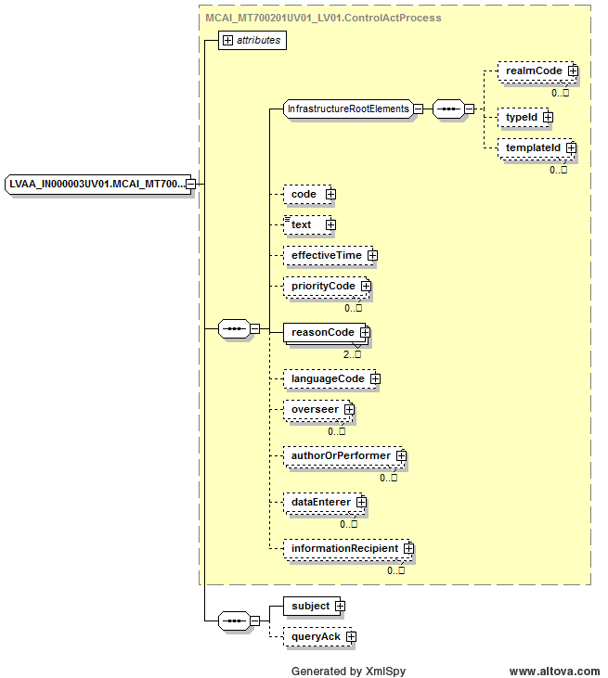

.attēls. XML shēmas tipa LVAA_IN000003UV01.MCAI_MT700201UV01_LV01.ControlActProcessdiagramma

#### Lietotāju profila datu izgūšanas pieprasījuma atbildes ziņojuma piemērs

Metodes *(GetPersonProfileQuery)* rezultatīvās daļas piemērs ar obligāto lauku aizpildījumu, atbilstoši LVAA_IN000003UV01.xsd shēmai.

<LVAA_IN000003UV01 xmlns="urn:hl7-org:v3" xmlns:gsd="http://aurora.regenstrief.org/GenericXMLSchema" xmlns:sch="http://www.ascc.net/xml/schematron" xmlns:xlink="http://www.w3.org/TR/WD-xlink" xmlns:ex="urn:hl7-org/v3-example" xmlns:mif="urn:hl7-org:v3/mif" xmlns:mif2="urn:hl7-org:v3/mif2" xmlns:xsi="http://www.w3.org/2001/XMLSchema-instance" xsi:schemaLocation="urn:hl7-org:v3 X:\XMLSchemas\rc\HL7V3_2011\lvext\LVAA_IN000003UV01.xsd" ITSVersion="XML_1.0">

  <templateId root="1.3.6.1.4.1.38760.3.4.2" extension="URN:IVIS:100001:XSD-HL7V3-2011-lvext-LVAA_IN000003UV01" />

  <id root="1.3.6.1.4.1.38760.3.4.1" extension="41819f90-8ed6-4e13-b657-931f29653555" />

  <creationTime value="20111001123456.123456780" />

  <versionCode code="V3-NE-2011" />

  <interactionId root="2.16.840.1.113883" extension="LVAA_IN000003UV01" />

  <processingCode code="P" />

  <processingModeCode code="T" />

  <acceptAckCode code="AL" />

<receiver typeCode="RCV">

<device classCode="DEV" determinerCode="INSTANCE">

  <id root="1.3.6.1.4.1.38760.2.3" extension="IP.AUTH.APP_EXT" />

  </device>

  </receiver>

<sender typeCode="SND">

<device classCode="DEV" determinerCode="INSTANCE">

  <id root="1.3.6.1.4.1.38760.2.3" extension="IP.AUTH.WS" />

  </device>

  </sender>

<controlActProcess classCode="CACT" moodCode="EVN">

  <text>Lietotāja personalizācijas datu izgūšanas rezultāts</text>

  <priorityCode code="R" codeSystem="1.3.6.1.4.1.38760.2.5" />

  <reasonCode code="RESPONSE" codeSystem="1.3.6.1.4.1.38760.2.15" />

  <reasonCode code="HEALTH_CARE_ADMINISTRATION" codeSystem="1.3.6.1.4.1.38760.2.4" />

  <languageCode code="LV" codeSystem="1.3.6.1.4.1.38760.2.2" />

<subject>

<profileRecord updateMode="A">

  <code code="eConsultation" displayName="Nodrošīna e-konsultācijas" codeSystem="1.3.6.1.4.1.38760.3.4.9.7" />

  <value>0</value>

  </profileRecord>

<profileRecord updateMode="A">

  <code code="pageSize" displayName="Lappušu izmērs pēc noklusējuma" codeSystem="1.3.6.1.4.1.38760.3.4.9.7" />

  <value>20</value>

  </profileRecord>

  </subject>

  </controlActProcess>

  </LVAA_IN000003UV01>

### Lietotāja profila datu meklēšanas turpinājums

Parasti meklēšanas pieprasījuma ievietošana notiek ar mijiedarbības LVAA_IN000002UV01 palīdzību (pieprasījums, skat. 2.2.1. sadaļā), kas tiek veidots saskaņā ar Pieprasījumu infrastruktūras prasībām. Tālāk pieprasījumu turpināšana notiek ar standarta ziņojuma QUQI_IN000003UV01_LV01 palīdzību, bet pieprasījumu atbilde vienmēr ir LVAA_IN000003UV01, skat. 9.attēlā.

#### Notikumu datu meklēšanas turpinājuma pieprasījums (QUQI_IN000003UV01_LV01)

Notikumu datu meklēšanas turpinājuma pieprasījuma pārraides apvalks, vadības darbības apvalks aizpildās līdzīgi LVAA_IN000002UV01, skat. 2.2.1.sadaļu. Savukārt informatīvā daļa satur informāciju, kas ir vajadzīga, lai turpinātu iepriekš ievietota pieprasījuma izpildi. Mijiedarbības QUQI_IN000003UV01_LV01 specifikācija ir pieejama 13.tabulā

7.tabula

Mijiedarbības specifikācija

|  |  |  |
| --- | --- | --- |
| Notikums | Lietotāja profila datu meklēšana. | LVAA_TE000002UV01 |
| Pārraides apvalks | Ietver informāciju, kas nepieciešama sūtītāja sistēmai, lai komponētu vai maršrutētu HL7 V3 ziņojumu. | MCCI_MT000100UV01_LV01 |
| Vadības darbības apvalks | Ietver administratīvu informāciju, kas saistīta ar vadības darbību. | MCAI_MT700201UV01_LV01 |
| Informatīva daļa | Ziņojuma informatīvā daļa. | QUQI_MT000001UV01 |

Datu izsūtīšanas un saņemšanas lomu apkopojums ir pieejams 14.tabulā.

8.tabula

Mijiedarbības lomu apraksts

|  |  |  |  |
| --- | --- | --- | --- |
| Lomas nosaukums | Paskaidrojums | Lomas identifikators | Akreditācijas informācija |
| Ziņojuma sūtītājs | Ārējais klients, kas vēlas nosūtīt ziņojumu. | LVAA_AR000001UV01 | Autorizācijas domēns: AUTH  Claim: ViewProfile, ViewMyProfile (par sevi) |
| Autorizācijas datu aktualizācijas un izgūšanas tīkla serviss | Sistēma, kas apstrādā ziņojumus. | LVAA_AR000002UV01 |  |
| Ziņojumapmaiņas infrastruktūra | Ziņojumapmaiņas infrastruktūra. | LVAA_AR000003UV01 |  |

##### Informatīva daļa

|  |  |  |  |
| --- | --- | --- | --- |
| Identificējums | QUQI_MT000001UV01.QueryContinuation | | |
| Apraksts | | | |
| Definē *QUQI_MT000001UV01.QueryContinuation* XML tipu, kas satur pieprasījuma meklēšanas rezultāts.  XML shēmas tipa *QUQI_MT000001UV01.QueryContinuation* diagramma ir attēlota 28.attēlā. | | | |
| Elements | | Tips | Apraksts | |
| queryId  obligāts | | II | Iepriekš izdarīta pieprasījuma identifikators, parasti, tas ir pirmā ziņojuma identifikators (id), kas satur vaicājuma parametri. Tiek pieļautas sekojošas vērtības: „1.3.6.1.4.1.38760.3.4.1” (GUID). | |
| startResultNumber  neobligāts | | INT | Norāda starta pozīciju, no kura ir jāatgriež *continuationQuantity* atribūta specificēto ierakstu skaits. Pēc noklusējuma elementa vērtība ir pedēja ieraksta numurs pluss viens ieraksts. | |
| continuationQuantity  neobligāts | | INT | Norāda atlasīto ierakstu skaitu, kas tiek atgriezts tekošajā mijiedarbībā. Pēc noklusējuma, elementa vērtība sakrīt ar vērtību, kas bija noradīta inicejošā pieprasījumā, sk. 2.2.1.3.1. | |
| statusCode  neobligāts | | CS | Jābūt „waitContinuedQueryResponse” – tiek gaidīts iepriekš izveidota pieprasījuma turpinājums. | |

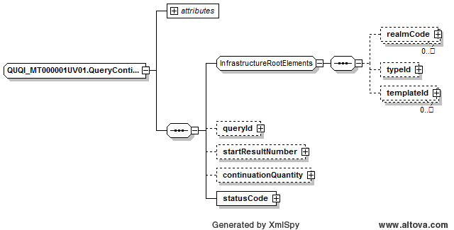

.attēls. XML shēmas tipa QUQI_MT000001UV01.QueryContinuation diagramma

#### Atbilde uz notikumu datu meklēšanas pieprasījumu (LVAA_IN000003UV01)

Mijiedarbības LVAA_IN000003UV01 aprasts skat. 2.2.2.sadaļā.

## Lietotāju datu meklēšana

Integrācijas platformas lietotāju datu meklēšanas serviss atgriež sameklēto lietotāju sarakstu (ar lapošanu), ar šādiem ievades parametriem:

* Lietotāja identifikators;
* Iestādes identifikators;
* Piešķirtās tiesības identifikators;
* Lietotāja grupas identifikators.

Izvades rezultātu veido šāds saraksts:

* Lietotāja identifikators;
* Lietotāja vārds, uzvārds;
* Lietotāja apraksts;
* Lietotāja telefons un e-pasts;
* Lietotāja iestāde.

Ārējā sistēma (klients – LVAA_AR000001UV01) nodod lietotāju meklēšanas servisam pieprasījumu (Autorizācijas serviss – LVAA_AR000002UV01), izmantojot E-veselības ziņojumapmaiņas infrastruktūru (Ziņojumapmaiņas infrastruktūra – LVAA_AR000003UV01), skat. 16.attēlā.



.attēls. Lietotāju meklēšanas vaicājuma darbības diagramma

Meklēšanas pieprasījuma ievietošana notiek ar mijiedarbības LVAA_IN000004UV01 palīdzību (pieprasījums), kas tiek veidots saskaņā ar Pieprasījumu infrastruktūras prasībām. Tālāk pieprasījumu turpināšana notiek ar standarta ziņojuma QUQI_IN000003UV01_LV01 palīdzību. Pieprasījumu atbilde vienmēr ir LVAA_IN000005UV01.

### Lietotāju datu meklēšanas pieprasījums (LVAA_IN000004UV01)

Mijiedarbības ziņojums veido pieprasījuma ziņojumu autorizācijas moduļa servisam un sastāv no pārraides apvalka, vadības darbības apvalka un informatīvās daļas. Mijiedarbības LVAA_IN000004UV01 specifikācija ir pieejama 9.tabulā

9.tabula

Mijiedarbības specifikācija

|  |  |  |
| --- | --- | --- |
| Notikums | Autorizācijas datu meklēšana. | LVAA_TE000003UV01 |
| Pārraides apvalks | Ietver informāciju, kas nepieciešama sūtītāja sistēmai, lai komponētu vai maršrutētu HL7 V3 ziņojumu. | MCCI_MT000100UV01_LV01 |
| Vadības darbības apvalks | Ietver administratīvu informāciju, kas saistīta ar vadības darbību. | MCAI_MT700201UV01_LV01 |
| Informatīva daļa | Ziņojuma informatīvā daļa. | LVAA_MT000004UV01 |

Datu izsūtīšanas un saņemšanas lomu apkopojums ir pieejams 10.tabulā.

10.tabula

Mijiedarbības lomu apraksts

|  |  |  |  |
| --- | --- | --- | --- |
| Lomas nosaukums | Paskaidrojums | Lomas identifikators | Akreditācijas informācija |
| Ziņojuma sūtītājs | Ārējais klients, kas vēlas nosūtīt ziņojumu. | LVAA_AR000001UV01 | Autorizācijas domēns: AUTH  Claim: *ViewEmployees* (administratoram), *ViewMyEmployees* (iestādes administratoram) vai *ViewMyself* (par sevi) |
| Autorizācijas datu aktualizācijas un izgūšanas tīkla serviss | Sistēma, kas apstrādā ziņojumus. | LVAA_AR000002UV01 |  |
| Ziņojumapmaiņas infrastruktūra | Ziņojumapmaiņas infrastruktūra. | LVAA_AR000003UV01 |  |

#### Pārraides apvalks

|  |  |  |  |
| --- | --- | --- | --- |
| Identificējums | LVAA_IN000004UV01.MCCI_MT000100UV01_LV01.Message | | |
| Apraksts | | | |
| Definē *LVAA_IN000004UV01.MCCI_MT000100UV01_LV01.Message* XML tipu.  XML shēmas tipa *LVAA_IN000004UV01.MCCI_MT000100UV01_LV01.Message* diagramma ir attēlota 17.attēlā.  Tips *LVAA_IN000004UV01.MCCI_MT000100UV01_LV01.Message* sastāv no šādiem elementiem: | | | |
| Elements | | Tips | Apraksts |
| Paplašināmā bāze | | MCCI_MT000100UV01_LV01.Message | Ziņojumu shēmu pārraides apvalka kopīgā daļa. |
| templateId | | II | Unikālais ziņojuma šablona identifikators. |
| id  obligāts | | II | Ziņojuma unikālais identifikators sistēmas ietvaros. OID (sakne) un objekta kodam (paplašinājumam) jāizveido unikāla kombinācija. |
| creationTime  obligāts | | TS | Laiks, kad ziņojums tika izveidots. |
| securityText | | ST | Netiek lietots. |
| versionCode  neobligāts | | CS | Nosaka ziņojuma versiju HL7. Šobrīd tiek izmantota šāda ziņojumu versija:V3-2011-NORMATIVE(V3-NE-2011). |
| interactionId  obligāts | | II | Interakcijas *id* ar fiksētu vērtību *root* – „2.16.840.1.113883” un *extension* – „LVAA_IN000004UV01”. |
| processingCode  obligāts | | CS | Nosaka ziņojuma sūtīšanas režīmu. Tiek lietota fiksēta vērtība „P” (produkcijas). |
| processingModeCode  obligāts | | CS | Nosaka, kādā veidā dati tiek nodoti. Tiek lietota fiksēta vērtība „T” (normāla apstrāde). |
| acceptAckCode  obligāts | | CS | Nosaka, vai un kādos apstākļos nepieciešams nosūtīt atbildes ziņojumu par to, ka ziņojums saņemts. Tiek lietota fiksēta vērtība „AL” (vienmēr). |
| sequenceNumber | | INT | Netiek lietots. |
| receiver  obligāts | | MCCI_MT000100UV01_LV01.Receiver | Norāda informācijas sistēmu saņēmēju, kuram adresēts ziņojums. OID (*root*) vienmēr ir jābūt „1.3.6.1.4.1.38760.2.3” (kas identificē Informācijas sistēmu klasifikatoru) un paplašinājumam „IP.AUTH.WS” (Autorizācijas datu aktualizācijas un izgūšanas tīkla serviss).  Jābūt tieši vienam saņēmējam. |
| sender  obligāts | | MCCI_MT000100UV01_LV01.Sender | Pēc analoģijas ar ziņojuma saņēmēju, tiek norādīts arī ziņojuma nosūtītājs – informācijas sistēma. OID (*root*) vienmēr ir jābūt „1.3.6.1.4.1.38760.2.3” (kas identificē Informācijas sistēmu klasifikatoru) un paplašinājumam jāizveido unikāla kombinācija, kas atbilst ziņojuma saņēmējam – Informācijas sistēmu klasifikatora vērtībai. |
| attentionLine  neobligāts | | MCCI_MT000100UV01_LV01.AttentionLine | Sadaļa ļauj nosūtīt informāciju, kas nepieciešama, lai pilnībā saprastu ziņojumu, netiek aizpildīts. |
| controlActProcess  obligāts | | LVAA_IN000004UV01.MCAI_MT700201UV01_LV01.ControlActProcess | Vadības darbības apvalks. Skat. 2.3.1.2.paragrāfu. |

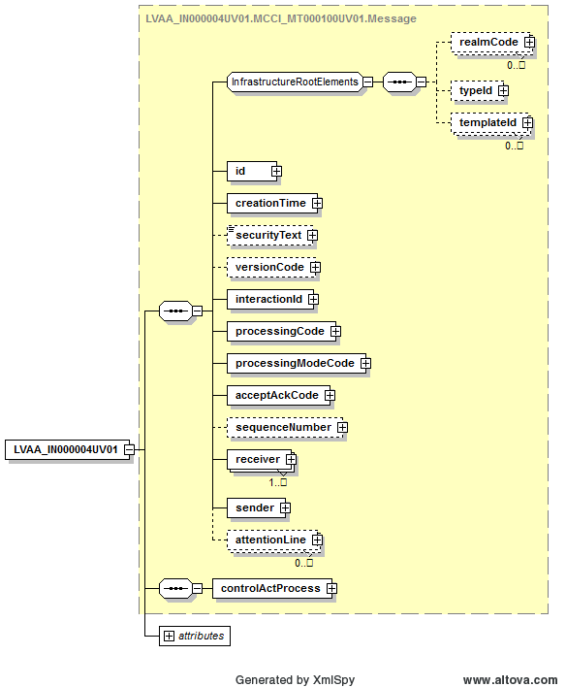

17.attēls. XML shēmas tipa LVAA_IN000004UV01.MCCI_MT000100UV01_LV01.Messagediagramma

#### Vadības darbības apvalks

|  |  |  |  |
| --- | --- | --- | --- |
| Identificējums | LVAA_IN000004UV01.MCAI_MT700201UV01.ControlActProcess | | |
| Apraksts | | | |
| Definē *LVAA_IN000004UV01.MCAI_MT700201UV01_LV01.ControlActProcess* XML tipu.  XML shēmas tipa *LVAA_IN000004UV01.MCAI_MT700201UV01_LV01.ControlActProcess* diagramma ir attēlota 18.attēlā.  Tips *LVAA_IN000004UV01.MCAI_MT700201UV01_LV01.ControlActProcess* sastāv no šādiem elementiem: | | | |
| Elements | | Tips | Apraksts |
| Paplašināmā bāze | | MCAI_MT700201UV01_LV01.ControlActProcess | Ziņojumu shēmu vadības darbības apvalka kopīgā daļa. |
| classCode  obligāts | | ActClassControlAct | Vienmēr satur vērtību „CACT” – „a control act”. |
| moodCode  obligāts | | x_ActMoodIntentEvent | Vienmēr satur vērtību „EVN” – „event”. |
| code | | CD | Netiek lietots. |
| text  neobligāts | | ED | Pieprasījuma tekstuāls apraksts: „Autorizācijas datu meklēšanas pieprasījums” |
| effectiveTime | | IVL_TS | Netiek lietots. |
| priorityCode | | CE | Vienmēr satur vērtību „R” – „Routine”, codeSystem jāsatur 2.16.840.1.113883.5.7. |
| reasonCode | | CE | Tiek aizpildīti divi lauki:   * Personas datu apstrādes pamatojums (juridiskais), klasificējama vērtība no klasifikatora 1.3.6.1.4.1.38760.2.4. Atkarīgs no lietotāja izsaucēja un lietotnes, kur notiek izsaukums, parasti „HEALTH_CARE_ADMINISTRATION”. * Darbības veids, klasificējama vērtība „SELECT” – „Datu pieprasīšana, izmantojot OSB” no klasifikatora 1.3.6.1.4.1.38760.2.15. |
| languageCode | | CE | Divu zīmju valodas kods, atbilstoši klasifikatora 1.3.6.1.4.1.38760.2.2 definētām vērtībām (piemēram, „LV”), lai identificētu valodu, kurā ir izteikts atribūts *text*. |
| overseer | | MCAI_MT700201UV01_LV01.Overseer | Netiek lietots. |
| authorOrPerformer | | MCAI_MT700201UV01_LV01.AuthorOrPerformer | Tiek aizpildīts automātiski OSB, balstoties uz drošības talona datiem saskaņā ar [3]. |
| dataEnterer | | MCAI_MT700201UV01_LV01.DataEnterer | Netiek lietots. |
| informationRecipient | | MCAI_MT700201UV01_LV01.InformationRecipient | Netiek lietots. |
| queryByParameterPayload  obligāts | | LVAA_IN000004UV01.LVAA_MT000004UV01.QueryByParameterPayload | Informatīva daļa. Skat. 2.3.1.3.paragrāfu. |

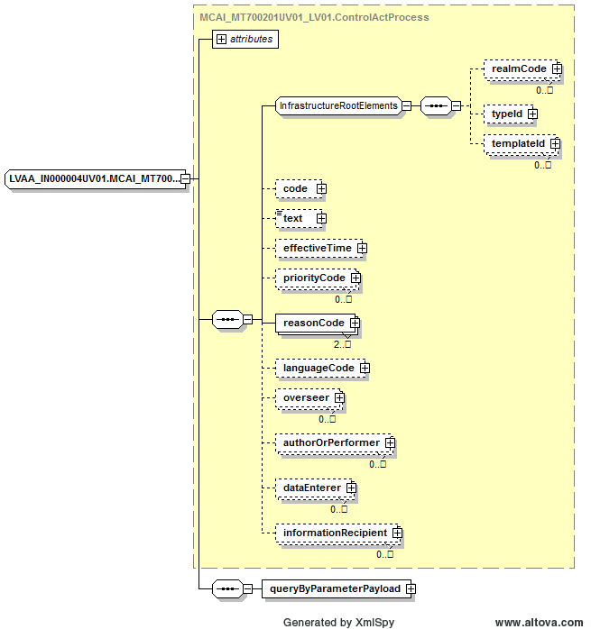

.attēls. XML shēmas tipa LVAA_IN000004UV01.MCAI_MT700201UV01_LV01.ControlActProcessdiagramma

#### Informatīvā daļa

##### QueryByParameterPayloadQueryByParameterPayload struktūras apraksts

|  |  |  |  |
| --- | --- | --- | --- |
| Identificējums | LVAA_MT000004UV01.QueryByParameterPayload | | |
| Apraksts | | | |
| Definē *LVAA_MT000004UV01.QueryByParameterPayload* XML tipu, kas satur pieprasījuma meklēšanas parametrus.  XML shēmas tipa *LVAA_MT000004UV01.QueryByParameterPayload* diagramma ir attēlota 19.attēlā. | | | |
| Elements | | Tips | Apraksts |
| queryId  obligāts | | II | Pieprasījuma identifikators. Tiek pieļauta sekojoša vērtība: „1.3.6.1.4.1.38760.3.4.1” (GUID). |
| statusCode  obligāts | | CS | Pieprasījuma statuss. Visiem jaunajiem pieprasījumiem jādefinē vērtība „*new*”, citādi skat. [3]. |
| modifyCode  neobligāts | | CS | Norāda vai vaicājums ir jauns, vai bijis modificēts, definē šādas vērtības:   * M (modificēta) – modificēts vaicājums; * N (jauna) – jauns vaicājums. |
| responseModalityCode  neobligāts | | CS | Jāspecificē „R” – vaicājuma atbilde, kas notiek reālā laikā. |
| initialQuantity  neobligāts | | ED | Nosaka atbildes maksimālo lielumu (lapas izmērs), ko var pieņemt lietojums – datu pieprasītājs, ja netiek specificēts, tiek atgriezta pirmā lappuse – 20 ieraksti. |
| parameterList | | LVAA_MT000004UV01.ParameterList | Lietotāju meklēšanas parametri, skat. 2.3.1.3.2.punktu. |
| sortControl | | LVAA_MT000004UV01.SortControl | Nosaka kārtošanas secību. Kārtošana notiek pēc šādiem laukiem, skat. 2.3.1.3.3.punktu:   * id (lietotāja personas kods); * name.family (uzvārds); * asEmployee.id (lietotāja iestādes numurs). |

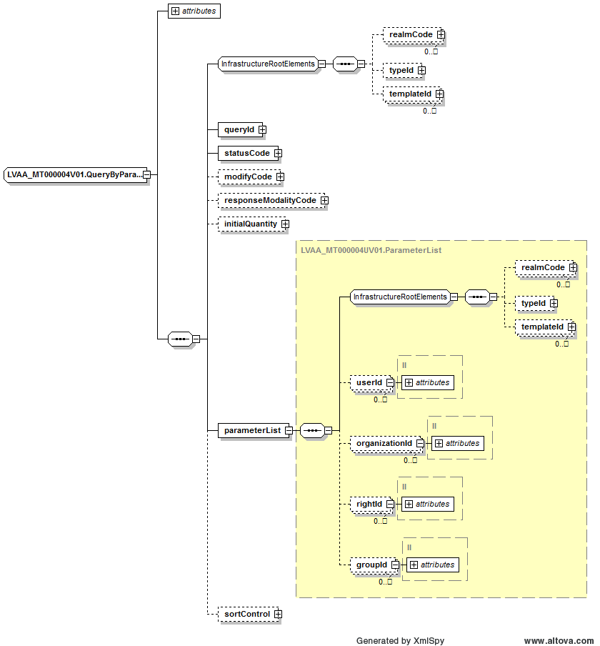

.attēls. XML shēmas tipa LVAA_MT000004UV01.QueryByParameterPayload diagramma

##### ParameterList struktūras apraksts

|  |  |  |  |
| --- | --- | --- | --- |
| Identificējums | LVAA_MT000004UV01.ParameterList | | |
| Apraksts | | | |
| Definē *LVAA_MT000004UV01.ParameterList*  XML tipu, kas satur pieprasījuma meklēšanas parametrus.  XML shēmas tipa *LVAA_MT000004UV01.ParameterList* diagramma ir attēlota 19.attēlā. Visi meklēšanas parametri ir apvienojami ar „AND” nosacījumu. | | | |
| Elements | | Tips | Apraksts |
| userId  neobligāts | | II | Lietotāja identifikators. Tiek pieļauta sekojoša vērtība *root* atribūtam – „1.3.6.1.4.1.38760.3.1.1” (personas kods).  *Extension* atribūta piemērs: 15057511226. |
| employeeId  neobligāts | | II | Iestādes darbinieka identifikators. Tiek pieļauta sekojoša vērtība *root* atribūtam – „1.3.6.1.4.1.38760.3.1.2.1” (E-veselības lietotāja identifikators).  *Extension* atribūta piemērs:   * 1.3.6.1.4.1.38760.3.1.1:15057511226-1.3.6.1.4.1.38760.2.23:700120304 – Jurijs Korņijenko no Sarkanā Krusta Smiltenes slimnīcas, SIA. * 1.3.6.1.4.1.38760.3.1.1:15057511226-1.3.6.1.4.1.38760.2.5:453454 – Jurijs Korņijenko kā farmaceits. |
| organizationId  neobligāts | | II | Iestādes identifikators. Tiek pieļauta sekojoša vērtība *root* atribūtam:   * 1.3.6.1.4.1.38760.2.23 – iestāde, kas ir reģistrēta VI * 1.3.6.1.4.1.38760.2.5 – Farmaceitiskās darbības uzņēmumi * 1.3.6.1.4.1.38760.3.2.1 – citas iestādes   *Extension* atribūta piemērs:   * 40003189328 – Sarkanā Krusta Smiltenes slimnīca, SIA. |
| rightId  neobligāts | | II | Tiesības identifikators. Tiek pieļauta sekojoša vērtība *root* atribūtam: 1.3.6.1.4.1.38760.3.4.9.1. *Extension* atribūta piemērs: EVK.FAMILY_DOCTOR. |
| groupId  neobligāts | | II | Lietotāju grupas identifikators. Tiek pieļauta sekojoša vērtība *root* atribūtam: 1.3.6.1.4.1.38760.3.4.9.5. *Extension* atribūta piemērs: Moderators. |

##### SortControl struktūras apraksts

|  |  |  |  |
| --- | --- | --- | --- |
| Identificējums | LVAA_MT000004UV01.SortControl | | |
| Apraksts | | | |
| Definē *LVAA_MT000004UV01.SortControl* XML tipu, kas satur pieprasījuma rezultāta šķirošanas datus.  XML shēmas tipa *LVAA_MT000004UV01.SortControl* diagramma ir attēlota 20.attēlā. | | | |
| Elements | | Tips | Apraksts |
| sequenceNumber  neobligāts | | INT | Atribūta numurs kārtošanas secībā, gadījumā, ja ir iespēja pieprasīt pēc vairākām kolonnām šķirotus datus. |
| elementName  neobligāts | | CS | Kolonnas identifikators, pēc kura notiek šķirošana. |
| directionCode  neobligāts | | CE | Šķirošanas virziens. Atribūta *сode* vērtība:   * "A" – augošā secībā (ascending); * „D” – dilstošā secībā (descending).   Atribūta *codeSystem* vērtība vienmēr ir "2.16.840.1.113883.5.113". Atribūta *codeSystemNam*e vērtība vienmēr ir "Sequencing". |

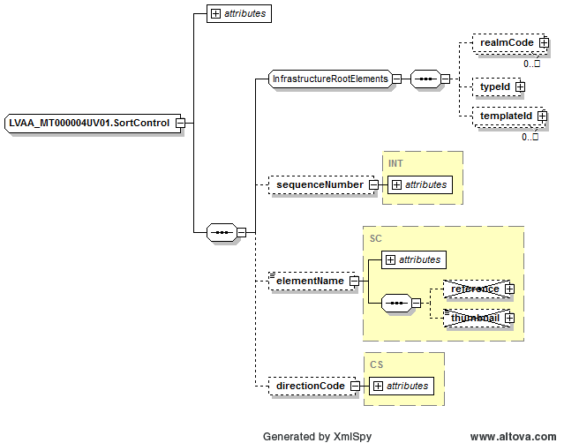

.attēls. XML shēmas tipa LVAA_MT000004UV01.SortControl diagramma

#### Lietotāju datu meklēšanas metodes pieprasījuma ziņojuma piemērs

Metodes *(GetPersonsQuery)* izsaukuma informatīvās daļas piemērs ar obligāto lauku aizpildījumu, atbilstoši LVAA_IN000004UV01.xsd shēmai.

<LVAA_IN000004UV01 xmlns="urn:hl7-org:v3" xmlns:gsd="http://aurora.regenstrief.org/GenericXMLSchema" xmlns:sch="http://www.ascc.net/xml/schematron" xmlns:xlink="http://www.w3.org/TR/WD-xlink" xmlns:ex="urn:hl7-org/v3-example" xmlns:mif="urn:hl7-org:v3/mif" xmlns:mif2="urn:hl7-org:v3/mif2" xmlns:xsi="http://www.w3.org/2001/XMLSchema-instance" xsi:schemaLocation="urn:hl7-org:v3 X:\XMLSchemas\rc\HL7V3_2011\lvext\LVAA_IN000004UV01.xsd" ITSVersion="XML_1.0">

  <templateId root="1.3.6.1.4.1.38760.3.4.2" extension="URN:IVIS:100001:XSD-HL7V3-2011-lvext-LVAA_IN000004UV01" />

  <id root="1.3.6.1.4.1.38760.3.4.1" extension="41819f90-8ed6-4e13-b657-931f29653555" />

  <creationTime value="20111001123456.123456780" />

  <versionCode code="V3-NE-2011" />

  <interactionId root="2.16.840.1.113883" extension="LVAA_IN000004UV01" />

  <processingCode code="P" />

  <processingModeCode code="T" />

  <acceptAckCode code="AL" />

<receiver typeCode="RCV">

<device classCode="DEV" determinerCode="INSTANCE">

  <id root="1.3.6.1.4.1.38760.2.3" extension="IP.AUTH.WS" />

  </device>

  </receiver>

<sender typeCode="SND">

<device classCode="DEV" determinerCode="INSTANCE">

  <id root="1.3.6.1.4.1.38760.2.3" extension="IP.AUTH.APP_EXT" />

  </device>

  </sender>

<controlActProcess classCode="CACT" moodCode="EVN">

  <code code="RCMR_TE000102UV01" codeSystem="2.16.840.1.113883" />

  <text>Autorizācijas datu meklēšanas pieprasījums</text>

  <priorityCode code="R" codeSystem="1.3.6.1.4.1.38760.2.5" />

  <reasonCode code="SELECT" codeSystem="1.3.6.1.4.1.38760.2.15" />

  <reasonCode code="HEALTH_CARE_ADMINISTRATION" codeSystem="1.3.6.1.4.1.38760.2.4" />

  <languageCode code="LV" codeSystem="1.3.6.1.4.1.38760.2.2" />

<queryByParameterPayload>

  <queryId root="1.3.6.1.4.1.38760.3.4.1" extension="41819f90-8ed6-4e13-b657-931f29653777" />

  <statusCode code="new" />

  <modifyCode code="N" />

  <responseModalityCode code="R" />

  <initialQuantity value="20" />

<parameterList>

  <userId root="1.3.6.1.4.1.38760.3.1.1" extension="15057511226" />

  <employeeId root="1.3.6.1.4.1.38760.3.1.2.1" extension="1.3.6.1.4.1.38760.3.1.1:15057511226-1.3.6.1.4.1.38760.2.23:700120304" />

  <organizationId root="1.3.6.1.4.1.38760.2.23" extension="700120304" />

  <rightId root="1.3.6.1.4.1.38760.3.4.9.1" extension="EVK.FAMILY_DOCTOR" />

  <groupId root="1.3.6.1.4.1.38760.3.4.9.5" extension="Moderators" />

  </parameterList>

<sortControl>

  <sequenceNumber value="1" />

  <elementName>name.family</elementName>

  <directionCode code="A" codeSystem="2.16.840.1.113883.5.113" codeSystemName="Sequencing" />

  </sortControl>

  </queryByParameterPayload>

  </controlActProcess>

  </LVAA_IN000004UV01>

### Atbilde uz lietotāju datu meklēšanas pieprasījumu (LVAA_IN000005UV01)

Mijiedarbības ziņojums veido atbildes uz notikumu datu meklēšanas pieprasījuma Autorizācijas moduļa servisam un sastāv no pārraides apvalka, vadības darbības apvalka un informatīvās daļas. Mijiedarbības LVAA_IN000005UV01 specifikācija ir pieejama 11.tabulā

11.tabula

Mijiedarbības specifikācija

|  |  |  |
| --- | --- | --- |
| Notikums | Autorizācijas datu meklēšana. | LVAA_TE000003UV01 |
| Pārraides apvalks | Ietver informāciju, kas nepieciešama sūtītāja sistēmai, lai komponētu vai maršrutētu HL7 V3 ziņojumu. | MCCI_MT000100UV01_LV01 |
| Vadības darbības apvalks | Ietver administratīvu informāciju, kas saistīta ar vadības darbību. | MCAI_MT700201UV01_LV01 |
| Informatīva daļa | Ziņojuma informatīvā daļa. | LVAA_MT000005UV01 |

Datu izsūtīšanas un saņemšanas lomu apkopojums ir pieejams 12.tabulā.

12.tabula

Mijiedarbības lomu apraksts

| Lomas nosaukums | Paskaidrojums | Lomas identifikators | Akreditācijas informācija |
| --- | --- | --- | --- |
| Ziņojuma sūtītājs | Ārējais klients, kas vēlas nosūtīt ziņojumu. | LVAA_AR000001UV01 | Autorizācijas domēns: AUTH  Claim: *ViewEmployees* (administratoram), *ViewMyEmployees* (iestādes administratoram) vai *ViewMyself* (par sevi) |
| Autorizācijas datu aktualizācijas un izgūšanas tīkla serviss | Sistēma, kas apstrādā ziņojumus. | LVAA_AR000002UV01 |  |
| Ziņojumapmaiņas infrastruktūra | Ziņojumapmaiņas infrastruktūra. | LVAA_AR000003UV01 |  |

#### Pārraides apvalks

|  |  |  |  |
| --- | --- | --- | --- |
| Identificējums | LVAA_IN000005UV01.MCCI_MT000100UV01_LV01.Message | | |
| Apraksts | | | |
| Definē *LVAA_IN000005UV01.MCCI_MT000100UV01_LV01.Message* XML tipu.  XML shēmas tipa *LVAA_IN000005UV01.MCCI_MT000100UV01_LV01.Message* diagramma ir attēlota 21.attēlā.  Tips *LVAA_IN000005UV01.MCCI_MT000100UV01_LV01.Message* sastāv no šādiem elementiem: | | | |
| Elements | | Tips | Apraksts | |
| Paplašināmā bāze | | MCCI_MT000100UV01_LV01.Message | Ziņojumu shēmu pārraides apvalka kopīgā daļa. | |
| templateId | | II | Unikālais ziņojuma šablona identifikators. | |
| id  obligāts | | II | Ziņojuma unikālais identifikators sistēmas ietvaros. OID (sakne) un objekta kodam (paplašinājumam) jāizveido unikāla kombinācija. | |
| creationTime  obligāts | | TS | Laiks, kad ziņojums tika izveidots. | |
| securityText | | ST | Netiek lietots. | |
| versionCode  neobligāts | | CS | Nosaka ziņojuma versiju HL7. Šobrīd tiek izmantota šāda ziņojumu versija:V3-2011-NORMATIVE(V3-NE-2011). | |
| interactionId  obligāts | | II | Interakcijas *id* ar fiksētu vērtību *root* – „2.16.840.1.113883” un *extension* – „LVAA_IN000005UV01”. | |
| processingCode  obligāts | | CS | Nosaka ziņojuma sūtīšanas režīmu. Tiek lietota fiksēta vērtība „P” (Produkcijas). | |
| processingModeCode  obligāts | | CS | Nosaka, kādā veidā dati tiek nodoti. Tiek lietota fiksēta vērtība „T” (normāla apstrāde). | |
| acceptAckCode  obligāts | | CS | Nosaka, vai un kādos apstākļos nepieciešams nosūtīt atbildes ziņojumu par to, ka ziņojums saņemts. Tiek lietota fiksēta vērtība „AL” (vienmēr). | |
| sequenceNumber | | INT | Netiek lietots. | |
| receiver  obligāts | | MCCI_MT000100UV01_LV01.Receiver | Norāda informācijas sistēmu saņēmēju, kuram adresēts ziņojums. OID (*root*) vienmēr ir jābūt „1.3.6.1.4.1.38760.2.3” (kas identificē Informācijas sistēmu klasifikatoru) un paplašinājumam jāizveido unikāla kombinācija, kas atbilst ziņojuma saņēmējam – datu pieprasītājam (parasti tiek aizpildīts no pieprasījuma atribūta *sender*, skat. 2.3.1.1.paragrāfu). | |
| sender  obligāts | | MCCI_MT000100UV01_LV01.Sender | Pēc analoģijas ar ziņojuma saņēmēja, tiek norādīts arī ziņojuma nosūtītājs – informācijas sistēma. OID (*root*) vienmēr ir jābūt „1.3.6.1.4.1.38760.2.3” (kas identificē Informācijas sistēmu klasifikatoru) un paplašinājumam „IP.AUTH.WS” (Autorizācijas datu aktualizācijas un izgūšanas tīkla serviss).  Jābūt tieši šim sūtītājam. | |
| attentionLine  neobligāts | | MCCI_MT000100UV01_LV01.AttentionLine | Sadaļa ļauj nosūtīt informāciju, kas nepieciešama, lai pilnībā saprastu ziņojumu, netiek aizpildīts. | |
| acknowledgement  neobligāts | | MCCI_MT000200UV01_LV01.Acknowledgement | ACK struktūra (jābūt vienam elementam), detalizētu aprakstu skat. 2.3.2.2 paragrāfu. | |
| controlActProcess  obligāts | | LVAA_IN000005UV01.MCAI_MT700201UV01_LV01.ControlActProcess | Vadības darbības apvalks. Skat. 2.3.1.2.paragrāfu. | |

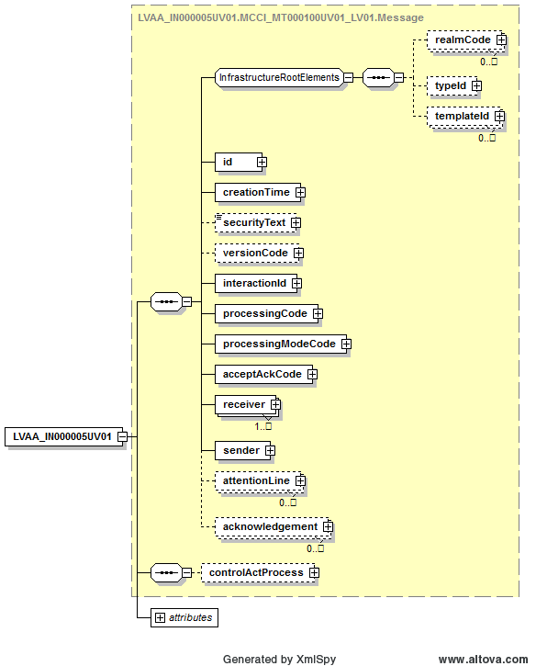

.attēls. XML shēmas tipa LVAA_IN000005UV01.MCCI_MT000100UV01_LV01.Messagediagramma

#### Apstiprinājums (ACK)

|  |  |  |  |
| --- | --- | --- | --- |
| Identificējums | MCCI_MT000200UV01_LV01.Acknowledgement | | |
| Apraksts | | | |
| Definē *MCCI_MT000200UV01_LV01.Acknowledgement* XML tipu.  XML shēmas tipa *MCCI_MT000200UV01_LV01.Acknowledgement* diagramma ir attēlota 22.attēlā.  Tips *MCCI_MT000200UV01_LV01.Acknowledgement* sastāv no šādiem elementiem: | | | |
| Elements | | Tips | Apraksts | |
| typeCode  obligāts | | AcknowledgementType | Vispārīgs karogs, kas norāda veiksmi vai neveiksmi, parasti sinhroniem servisiem tiek atgriezts „AA”, kad saņēmēja lietojums ir veiksmīgi apstrādājis ziņojumu un „AE”, kad saņēmēja lietojums ziņojuma apstrādē ir konstatējis kļūdu un nosūtījis kļūdas paziņojumu ar detalizētu kļūdas informāciju. | |
| expectedSequenceNumber  neobligāts | | INT | Netiek lietots. | |
| targetMessage.id obligāts | | II | Pamata ziņojuma (pieprasījuma) identifikators – ziņojuma *Message.id*, kurai ir šis apstiprinājums | |
| acknowledgementDetail.typeCode  neobligāts | | AcknowledgementDetailType | Identificē tāda veida informāciju,  kas ir norādīta apstiprinājuma ziņojumā, viens no: kļūda (E), brīdinājums (W) vai informācija (I). | |
| acknowledgementDetail.code  neobligāts | | CE | Identificē specifisko ziņojumu, kas tiek atgriezts apstiprinājumā un, kas tiek uzturēts klasifikatorā „1.3.6.1.4.1.38760.2.14”. Pilns atgriežamo problēmu saraksts ir pieejams šī dokumenta 6.1.pielikumā. | |
| acknowledgementDetail.text  neobligāts | | ED | Problēmas apraksts. | |

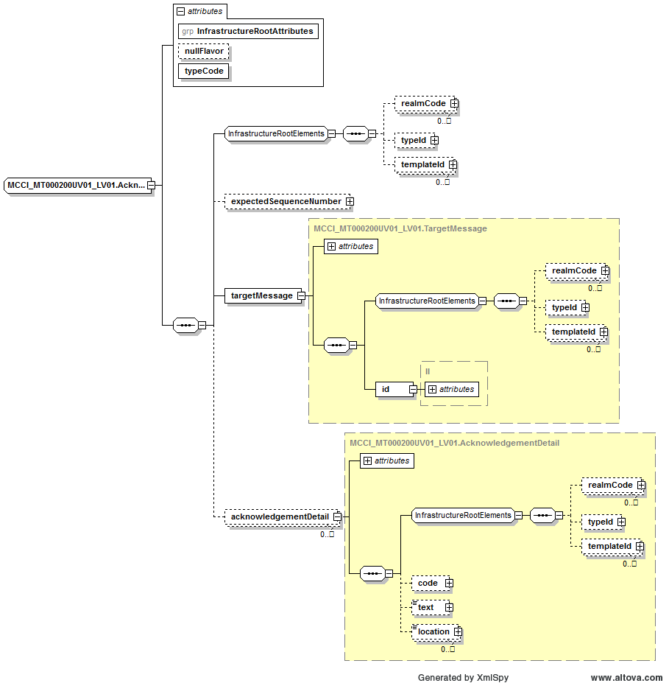

.attēls. XML shēmas tipa MCCI_MT000200UV01_LV01.Acknowledgementdiagramma

#### Vadības darbības apvalks

|  |  |  |  |
| --- | --- | --- | --- |
| Identificējums | LVAA_IN000005UV01.MCAI_MT700201UV01_LV01.ControlActProcess | | |
| Apraksts | | | |
| Definē *LVAA_IN000005UV01.MCAI_MT700201UV01_LV01.ControlActProcess* XML tipu.  XML shēmas tipa *LVAA_IN000002UV01.MCAI_MT700201UV01_LV01.ControlActProcess* diagramma ir attēlota 23.attēlā.  Tips *LVAA_IN000005UV01.MCAI_MT700201UV01_LV01.ControlActProcess* sastāv no šādiem elementiem: | | | |
| Elements | | Tips | Apraksts | |
| Paplašināmā bāze | | MCAI_MT700201UV01_LV01.ControlActProcess | Ziņojumu shēmu vadības darbības apvalka kopīgā daļa. | |
| classCode  obligāts | | ActClassControlAct | Vienmēr satur vērtību „CACT” – „a control act”. | |
| moodCode  obligāts | | x_ActMoodIntentEvent | Vienmēr satur vērtību „EVN” – „event”. | |
| code | | CD | Netiek lietots. | |
| text  neobligāts | | ED | Pieprasījuma tekstuāls apraksts: „Autorizācijas datu meklēšana” | |
| effectiveTime | | IVL_TS | Netiek lietots. | |
| priorityCode | | CE | Vienmēr satur vērtību „R” – „Routine”, codeSystem jāsatur 2.16.840.1.113883.5.7. | |
| reasonCode | | CE | Tiek aizpildīti divi lauki:   * Personas datu apstrādes pamatojums (juridiskais), klasificējama vērtība no klasifikatora 1.3.6.1.4.1.38760.2.4. Dublē pieprasījuma specificēto pamatojumu. * Darbības veids, klasificējama vērtība „RESPONSE” – „Datu atgriešana, izmantojot OSB, parasti kā atbilde uz iepriekš veikto pieprasījumu” no klasifikatora 1.3.6.1.4.1.38760.2.15. | |
| languageCode | | CE | Divu zīmju valodas kods, atbilstoši klasifikatora 1.3.6.1.4.1.38760.2.2 definētām vērtībām (piemēram, „LV”), lai identificētu valodu, kurā ir izteikts atribūts *text*. | |
| overseer | | MCAI_MT700201UV01_LV01.Overseer | Netiek lietots. | |
| authorOrPerformer | | MCAI_MT700201UV01_LV01.AuthorOrPerformer | Netiek lietots. | |
| dataEnterer | | MCAI_MT700201UV01_LV01.DataEnterer | Netiek lietots. | |
| informationRecipient | | MCAI_MT700201UV01_LV01.InformationRecipient | Netiek lietots. | |
| subject  neobligāts | | LVAA_IN000005UV01.User | Informatīvā daļa. Skat. 2.3.2.4.paragrāfu. | |
| queryAck  neobligāts | | QUQI_MT120001UV01.QueryAck | Pieprasījuma statuss, skat. 2.3.2.5.paragrāfu. | |

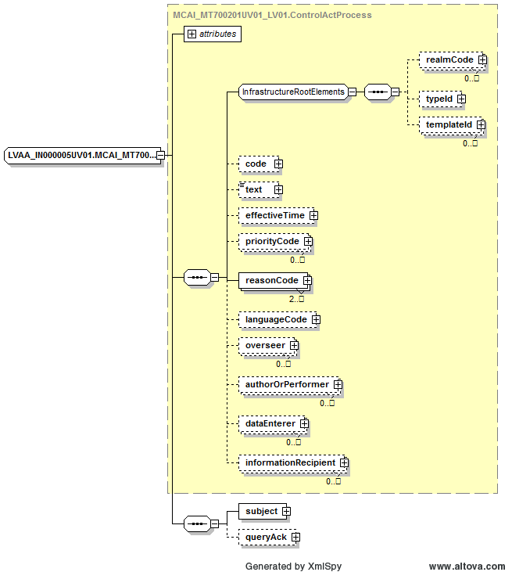

.attēls. XML shēmas tipa LVAA_IN000005UV01.MCAI_MT700201UV01_LV01.ControlActProcessdiagramma

#### Informatīvā daļa

##### User struktūras apraksts

|  |  |  |  |
| --- | --- | --- | --- |
| Identificējums | LVAA_MT000005UV01.User | | |
| Apraksts | | | |
| Definē *LVAA_MT000005UV01.User* XML tipu, kas satur pieprasījuma meklēšanas rezultātus.  XML shēmas tipa *LVAA_MT000005UV01.User* diagramma ir attēlota 24.attēlā. | | | |
| Elements | | Tips | Apraksts |
| id  neobligāts | | II | Lietotāja identifikators. Tiek pieļauta sekojoša vērtība *root* atribūtam - „1.3.6.1.4.1.38760.3.1.1” (personas kods).  *Extension* atribūta piemērs: 15057511226. |
| name  neobligāts | | EN_LV01 | Personas vārds un uzvārds, skat. izmantošanas piemērā. |
| desc  neobligāts | | ED | Elementa izmantošana tiks definēta vēlāk. |
| telecom  neobligāts | | TEL_LV01 | Personas telefons un e-pasts, skat. izmantošanas piemērā. |
| asEmployee  neobligāts | | LVAA_MT000005UV01.Employee | Norāda informāciju par lietotāja amatu un iestādi, kur darbojas lietotājs. Struktūras aizpildīšanas detalizētu informāciju skat. 2.3.2.4.2.punktā. |

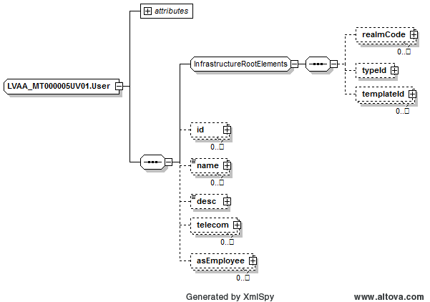

.attēls. XML shēmas tipa LVAA_MT000005UV01.Subject diagramma

##### Employee struktūras apraksts

|  |  |  |  |
| --- | --- | --- | --- |
| Identificējums | LVAA_MT000005UV01.Employee | | |
| Apraksts | | | |
| Definē *LVAA_MT000005UV01.Empoyee* XML tipu, kas satur pieprasījuma meklēšanas rezultātus.  XML shēmas tipa *LVAA_MT000005UV01.Empoyee* diagramma ir attēlota 25.attēlā. | | | |
| Elements | | Tips | Apraksts |
| id  neobligāts | | II | Iestādes darbinieka identifikators. Tiek pieļauta sekojoša vērtība *root* atribūtam – „1.3.6.1.4.1.38760.3.1.2.1” (E-veselības lietotāja identifikators).  *Extension* atribūta piemērs:   * 1.3.6.1.4.1.38760.3.1.1:15057511226-1.3.6.1.4.1.38760.2.23:700120304 – Jurijs Korņijenko no Sarkanā Krusta Smiltenes slimnīcas, SIA. * 1.3.6.1.4.1.38760.3.1.1:15057511226-1.3.6.1.4.1.38760.2.5:453454 – Jurijs Korņijenko kā farmaceits. |
| addr  neobligāts | | AD | Elementa izmantošana tiks definēta vēlāk. |
| telecom  neobligāts | | TEL_LV01 | Iestādes darbinieka telefons un e-pasts, skat. izmantošanas piemērā. |
| statusCode  neobligāts | | CS | Elementa izmantošana tiks definēta vēlāk. |
| jobTitleName  neobligāts | | SC | Lietotāja amats iestāde, atribūts *displayName* satur amata nosaukumu, bet atribūts *code* kods no atbilstošā klasifikatora. |
| jobClassCode  neobligāts | | CE | Lietotāju glabātuves identifikators, kas tiek izmantots kā lietotāja datu primārais avots (1.3.6.1.4.1.38760.3.4.9.6). Elementa atribūts *code* satur šādas vērtības:   * medical” – VI Ārstniecības personu un ārstniecības atbalsta personu reģistrs; * „pharmacity” –„farmaceits” – Latvijas Farmaceitu reģistrs; * „others” – lietotājs ir ievadīts manuāli, izmantojot PMLP IR datubāzi. |
| employerOrganization  neobligāts | | COCT_MT150007UV.Organization | Norāda informāciju par iestādi, kur darbojas lietotājs. Struktūras aizpildīšanas detalizētu informāciju skat. 2.3.2.4.3.punktā. |

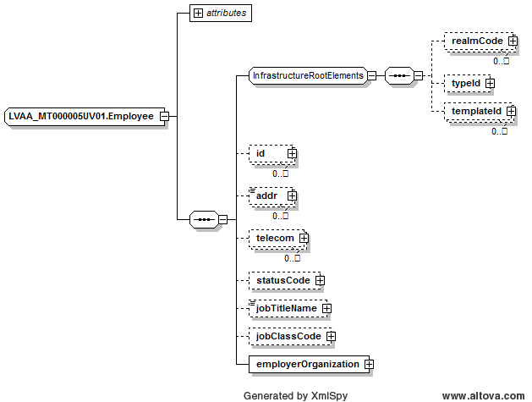

.attēls. XML shēmas tipa LVAA_MT000005UV01.Empoyee diagramma

##### Organization struktūras apraksts

|  |  |  |  |
| --- | --- | --- | --- |
| Identificējums | COCT_MT150007UV.Organization | | |
| Apraksts | | | |
| Definē *COCT_MT150007UV.Organization* XML tipu, kas satur pieprasījuma meklēšanas rezultātus.  XML shēmas tipa *COCT_MT150007UV.Organization* diagramma ir attēlota 26.attēlā. | | | |
| Elements | | Tips | Apraksts |
| id  neobligāts | | II | Iestādes identifikators. Tiek pieļautas sekojošas vērtības:   * *root* atribūtam – „1.3.6.1.4.1.38760.2.23” (Ārstniecības iestādes klasifikators) un *extension* atribūta vērtības piemērs – 700120304. * *root* atribūtam – „1.3.6.1.4.1.38760.2.5” (Farmaceitiskās darbības uzņēmumu licences klasifikators) un *extension* atribūta vērtības piemērs – 4545. * *root* atribūtam – „1.3.6.1.4.1.38760.3.2.1” (UR reģistra DB) un *extension* atribūta vērtības piemērs – 40003320497. |
| code  neobligāts | | CE | Iestādes darbības profils vai licences veids:   * VI Ārstniecības iestādes klasifikatorā reģistrētām iestādēm elementa atribūts *code* satur iestādes darbības profilu (klasifikatora 53. atribūts), bet *codeSystem* satur vērtību „1.3.6.1.4.1.38760.2.23”. * Farmaceitiskās darbības uzņēmumu licences klasifikatorā reģistrētai iestādei elementa atribūts *code* satur iestādes Licences veids (klasifikatora 236. atribūts), bet *codeSystem* satur vērtību „1.3.6.1.4.1.38760.2.5”. |
| name  neobligāts | | ON | Iestādes nosaukums. |
| contactParty.addr  neobligāts | | AD | Iestādes adrese nestrukturēta formātā (*streetAddressLine*) , skat. izmantošanas piemērā. |
| contactParty.telecom  neobligāts | | TEL_LV01 | Iestādes telefons un e-pasts, skat. izmantošanas piemērā. |

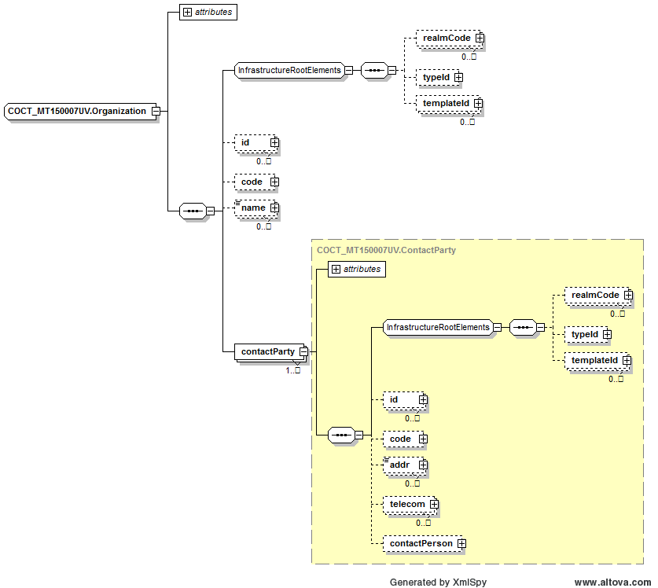

.attēls. XML shēmas tipa COCT_MT150007UV.Organization diagramma

#### Vaicājuma atbilde

|  |  |  |  |
| --- | --- | --- | --- |
| Identificējums | QUQI_MT120001UV01.QueryAck | | |
| Apraksts | | | |
| Definē *QUQI_MT120001UV01.QueryAck* XML tipu, kas satur pieprasījuma meklēšanas rezultātus.  XML shēmas tipa *QUQI_MT120001UV01.QueryAck* diagramma ir attēlota 27.attēlā. | | | |
| Elements | | Tips | Apraksts |
| queryId  obligāts | | II | Iepriekš izdarīta pieprasījuma identifikators, parasti tas ir pirmā ziņojuma identifikators (id), kas satur vaicājuma parametrus. Tiek pieļautas sekojošas vērtības: „1.3.6.1.4.1.38760.3.4.1” (GUID). |
| statusCode  neobligāts | | CS | Netiek lietots. |
| queryResponseCode obligāts | | CS | Atribūts dot iespēju sistēmai atgriezt precīzu atbildes statusu (vērtības, kas definētas domēnā *QueryStatus*), serviss atgriež šādas vērtības: *deliveredResponse* (atbilde piegādāta) vai *aborted* (pieprasījums ir pārtraukts). |
| resultTotalQuantity  neobligāts | | INT | Norāda atlasīto ierakstu kopējo skaitu, kas ir vaicājuma rezultāts. |
| resultCurrentQuantity  neobligāts | | INT | Norāda atlasīto ierakstu skaitu, kas tiek atgriezts tekošajā mijiedarbībā. |
| resultRemainingQuantity neobligāts | | INT | Netiek lietots. |

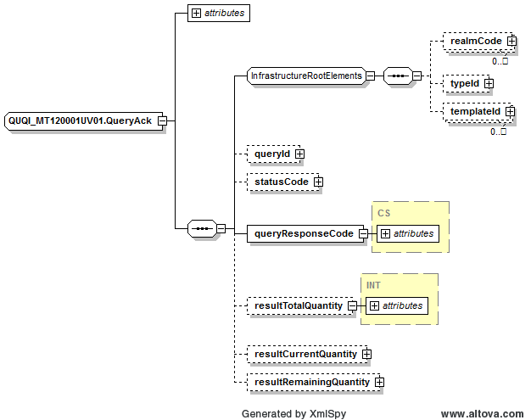

.attēls. XML shēmas tipa LVAA_MT000002UV01.QueryAck diagramma

#### Lietotāju datu meklēšanas pieprasījuma atbildes ziņojuma piemērs

Metodes *(GetPersonsQuery)* rezultatīvās daļas piemērs ar obligāto lauku aizpildījumu, atbilstoši LVAA_IN000005UV01.xsd shēmai.

<LVAA_IN000005UV01 xmlns="urn:hl7-org:v3" xmlns:gsd="http://aurora.regenstrief.org/GenericXMLSchema" xmlns:sch="http://www.ascc.net/xml/schematron" xmlns:xlink="http://www.w3.org/TR/WD-xlink" xmlns:ex="urn:hl7-org/v3-example" xmlns:mif="urn:hl7-org:v3/mif" xmlns:mif2="urn:hl7-org:v3/mif2" xmlns:xsi="http://www.w3.org/2001/XMLSchema-instance" xsi:schemaLocation="urn:hl7-org:v3 X:\XMLSchemas\rc\HL7V3_2011\lvext\LVAA_IN000005UV01.xsd" ITSVersion="XML_1.0">

  <templateId root="1.3.6.1.4.1.38760.3.4.2" extension="URN:IVIS:100001:XSD-HL7V3-2011-lvext-LVAA_IN000005UV01" />

  <id root="1.3.6.1.4.1.38760.3.4.1" extension="41819f90-8ed6-4e13-b657-931f29653555" />

  <creationTime value="20111001123456.123456780" />

  <versionCode code="V3-NE-2011" />

  <interactionId root="2.16.840.1.113883" extension="LVAA_IN000005UV01" />

  <processingCode code="P" />

  <processingModeCode code="T" />

  <acceptAckCode code="AL" />

<receiver typeCode="RCV">

<device classCode="DEV" determinerCode="INSTANCE">

  <id root="1.3.6.1.4.1.38760.2.3" extension="IP.AUTH.APP_EXT" />

  </device>

  </receiver>

<sender typeCode="SND">

<device classCode="DEV" determinerCode="INSTANCE">

  <id root="1.3.6.1.4.1.38760.2.3" extension="IP.AUTH.WS" />

  </device>

  </sender>

<controlActProcess classCode="CACT" moodCode="EVN">

  <code code="RCMR_TE000102UV01" codeSystem="2.16.840.1.113883" />

  <text>Autorizācijas datu meklēšana</text>

  <priorityCode code="R" codeSystem="1.3.6.1.4.1.38760.2.5" />

  <reasonCode code="RESPONSE" codeSystem="1.3.6.1.4.1.38760.2.15" />

  <reasonCode code="HEALTH_CARE_ADMINISTRATION" codeSystem="1.3.6.1.4.1.38760.2.4" />

  <languageCode code="LV" codeSystem="1.3.6.1.4.1.38760.2.2" />

<subject>

<user>

  <id root="1.3.6.1.4.1.38760.3.1.1" extension="15057511226" />

<name use="L">

  <given>Andris</given>

  <family>Berziņš</family>

  </name>

  <telecom value="tel:+37129176725" use="PUB" />

<asEmployee classCode="EMP">

  <id root="1.3.6.1.4.1.38760.3.1.2.1" extension="1.3.6.1.4.1.38760.3.1.1:15057511226-1.3.6.1.4.1.38760.2.23:700120304" />

  <telecom value="tel:+37167082634" use="PUB" />

  <telecom value="mailto:Andris.Berzins@rakus.lv" use="PUB" />

  <jobTitleName displayName="Valdes loceklis" code="VL" />

  <jobClassCode code="medical" codeSystem="1.3.6.1.4.1.38760.3.4.9.6" />

<employerOrganization classCode="ORG" determinerCode="INSTANCE">

  <id root="1.3.6.1.4.1.38760.2.23" extension="700120304" />

  <code code="12" codeSystem="1.3.6.1.4.1.38760.2.23" />

  <name>Rīgas Austrumu klīniskā universitātes slimnīca</name>

<contactParty classCode="CON">

<addr use="WP">

  <streetAddressLine>Hipokrāta 2, Rīga</streetAddressLine>

  <postalCode>LV1038</postalCode>

  </addr>

  <telecom value="tel:+37167082600" use="PUB" />

  </contactParty>

  </employerOrganization>

  </asEmployee>

  </user>

  </subject>

  </controlActProcess>

  </LVAA_IN000005UV01>

### Lietotāju datu meklēšanas turpinājums

Parasti meklēšanas pieprasījuma ievietošana notiek ar mijiedarbības LVAA_IN000004UV01 palīdzību (pieprasījums, skat. 2.3.1.sadaļā.), kas tiek veidots saskaņā ar Pieprasījumu infrastruktūras prasībām. Tālāk pieprasījumu turpināšana notiek ar standarta ziņojuma QUQI_IN000003UV01_LV01 palīdzību, bet pieprasījumu atbilde vienmēr ir LVAA_IN000005UV01, skat. 16.attēlā.

#### Notikumu datu meklēšanas turpinājuma pieprasījums (QUQI_IN000003UV01_LV01)

Notikumu datu meklēšanas turpinājuma pieprasījuma pārraides apvalks, vadības darbības apvalks aizpildās līdzīgi LVAA_IN000004UV01, skat. 2.3.1.sadaļu. Savukārt informatīvā daļa satur informāciju, kas ir vajadzīga, lai turpinātu iepriekš ievietota pieprasījuma izpildi. Mijiedarbības QUQI_IN000003UV01_LV01 specifikācija ir pieejama 13.tabulā

13.tabula

Mijiedarbības specifikācija

|  |  |  |
| --- | --- | --- |
| Notikums | Autorizācijas datu meklēšana. | LVAA_TE000001UV01 |
| Pārraides apvalks | Ietver informāciju, kas nepieciešama sūtītāja sistēmai, lai komponētu vai maršrutētu HL7 V3 ziņojumu. | MCCI_MT000100UV01_LV01 |
| Vadības darbības apvalks | Ietver administratīvu informāciju, kas saistīta ar vadības darbību. | MCAI_MT700201UV01_LV01 |
| Informatīva daļa | Ziņojuma informatīvā daļa. | QUQI_MT000001UV01 |

Datu izsūtīšanas un saņemšanas lomu apkopojums ir pieejams 14.tabulā.

14.tabula

Mijiedarbības lomu apraksts

|  |  |  |  |
| --- | --- | --- | --- |
| Lomas nosaukums | Paskaidrojums | Lomas identifikators | Akreditācijas informācija |
| Ziņojuma sūtītājs | Ārējais klients, kas vēlas nosūtīt ziņojumu. | LVAA_AR000001UV01 | Autorizācijas domēns: AUTH  Claim: *ViewEmployees* (administratoram), *ViewMyEmployees* (iestādes administratoram) vai *ViewMyself* (par sevi) |
| Autorizācijas datu aktualizācijas un izgūšanas tīkla serviss | Sistēma, kas apstrādā ziņojumus. | LVAA_AR000002UV01 |  |
| Ziņojumapmaiņas infrastruktūra | Ziņojumapmaiņas infrastruktūra. | LVAA_AR000003UV01 |  |

##### Informatīva daļa

|  |  |  |  |
| --- | --- | --- | --- |
| Identificējums | QUQI_MT000001UV01.QueryContinuation | | |
| Apraksts | | | |
| Definē *QUQI_MT000001UV01.QueryContinuation* XML tipu, kas satur pieprasījuma meklēšanas rezultātus.  XML shēmas tipa *QUQI_MT000001UV01.QueryContinuation* diagramma ir attēlota 28.attēlā. | | | |
| Elements | | Tips | Apraksts |
| queryId  obligāts | | II | Iepriekš izdarīta pieprasījuma identifikators, parasti, tas ir pirmā ziņojuma identifikators (id), kas satur vaicājuma parametrus. Tiek pieļauta sekojoša vērtība: „1.3.6.1.4.1.38760.3.4.1” (GUID). |
| startResultNumber  neobligāts | | INT | Norāda starta pozīciju, no kura ir jāatgriež *continuationQuantity* atribūta specificēto ierakstu skaits. |
| continuationQuantity  neobligāts | | INT | Norāda atlasīto ierakstu skaitu, kas tiek atgriezts tekošajā mijiedarbībā. |
| statusCode  neobligāts | | CS | Jābūt „waitContinuedQueryResponse” – tiek gaidīts iepriekš izveidota pieprasījuma turpinājums. |



.attēls. XML shēmas tipa QUQI_MT000001UV01.QueryContinuation diagramma

#### Atbilde uz notikumu datu meklēšanas pieprasījumu (LVAA_IN000005UV01)

Mijiedarbības LVAA_IN000005UV01 aprastu skat. 2.3.2.sadaļā.

## Autorizācijas domēna saraksta izgūšana

Integrācijas platformas Autorizācijas moduļa datu izgūšanas serviss atgriež sameklēto autorizācijas domēna tiesības saraksts (ar lapošanu), ar šādiem ievades parametriem:

* autorizācijas domēna identifikators;
* tiesības tips;

Izvades rezultātu veido šāds saraksts:

* autorizācijas domēna tiesības saraksts.

Ārējā sistēma (klients – LVAA_AR000001UV01) nodod Autorizācijas moduļa datu izgūšanas servisam pieprasījumu – autorizācijas domēna un tiesības tipa identifikators (Autorizācijas serviss – LVAA_AR000002UV01), izmantojot E-veselības ziņojumapmaiņas infrastruktūru (Ziņojumapmaiņas infrastruktūra – LVAA_AR000003UV01), skat. 29.attēlā.



.attēls. Autorizācijas domēna tiesības saraksta saņemšana

Meklēšanas pieprasījuma ievietošana notiek ar mijiedarbības LVAA_IN000006UV01 palīdzību (pieprasījums), kas tiek veidots saskaņā ar Pieprasījumu infrastruktūras prasībām. Tālāk pieprasījumu turpināšana notiek ar standarta ziņojuma QUQI_IN000003UV01_LV01 palīdzību. Pieprasījumu atbilde vienmēr ir LVAA_IN000007UV01.

### Autorizācijas domēna tiesības meklēšanas pieprasījums (LVAA_IN000006UV01)

Mijiedarbības ziņojums veido pieprasījuma ziņojumu autorizācijas moduļa servisam un sastāv no pārraides apvalka, vadības darbības apvalka un informatīvās daļas. Mijiedarbības LVAA_IN000006UV01 specifikācija ir pieejama 9.tabulā

15.tabula

Mijiedarbības specifikācija

|  |  |  |
| --- | --- | --- |
| Notikums | Lietotāja domēna datu meklēšana. | LVAA_TE000004UV01 |
| Pārraides apvalks | Ietver informāciju, kas nepieciešama sūtītāja sistēmai, lai komponētu vai maršrutētu HL7 V3 ziņojumu. | MCCI_MT000100UV01_LV01 |
| Vadības darbības apvalks | Ietver administratīvu informāciju, kas saistīta ar vadības darbību. | MCAI_MT700201UV01_LV01 |
| Informatīva daļa | Ziņojuma informatīvā daļa. | LVAA_MT000006UV01 |

Datu izsūtīšanas un saņemšanas lomu apkopojums ir pieejams 10.tabulā.

16.tabula

Mijiedarbības lomu apraksts

|  |  |  |  |
| --- | --- | --- | --- |
| Lomas nosaukums | Paskaidrojums | Lomas identifikators | Akreditācijas informācija |
| Ziņojuma sūtītājs | Ārējais klients, kas vēlas nosūtīt ziņojumu. | LVAA_AR000001UV01 | Autorizācijas domēns: AUTH  Nepieciešamas pielaides: ViewTasks, ViewRoles, ViewOperations |
| Autorizācijas moduļa datu izgūšanas serviss | Sistēma, kas apstrādā ziņojumus. | LVAA_AR000002UV01 |  |
| Ziņojumapmaiņas infrastruktūra | Ziņojumapmaiņas infrastruktūra. | LVAA_AR000003UV01 |  |

#### Pārraides apvalks

|  |  |  |  |
| --- | --- | --- | --- |
| Identificējums | LVAA_IN000006UV01.MCCI_MT000100UV01_LV01.Message | | |
| Apraksts | | | |
| Definē *LVAA_IN000006UV01.MCCI_MT000100UV01_LV01.Message* XML tipu.  XML shēmas tipa *LVAA_IN000006UV01.MCCI_MT000100UV01_LV01.Message* diagramma ir attēlota 17.attēlā.  Tips *LVAA_IN000006UV01.MCCI_MT000100UV01_LV01.Message* sastāv no šādiem elementiem: | | | |
| Elements | | Tips | Apraksts |
| Paplašināmā bāze | | MCCI_MT000100UV01_LV01.Message | Ziņojumu shēmu pārraides apvalka kopīgā daļa. |
| templateId | | II | Unikālais ziņojuma šablona identifikators. |
| id  obligāts | | II | Ziņojuma unikālais identifikators sistēmas ietvaros. OID (sakne) un objekta kodam (paplašinājumam) jāizveido unikāla kombinācija. |
| creationTime  obligāts | | TS | Laiks, kad ziņojums tika izveidots. |
| securityText | | ST | Netiek lietots. |
| versionCode  neobligāts | | CS | Nosaka ziņojuma versiju HL7. Pašlaik tiek izmantota šāda ziņojumu versija:V3-2011-NORMATIVE(V3-NE-2011). |
| interactionId  obligāts | | II | Interakcijas *id* ar fiksētu vērtību *root* – „2.16.840.1.113883” un *extension* – „LVAA_IN000006UV01”. |
| processingCode  obligāts | | CS | Nosaka ziņojuma sūtīšanas režīmu. Tiek lietota fiksēta vērtība „P” (produkcijas). |
| processingModeCode  obligāts | | CS | Nosaka, kādā veidā dati tiek nodoti. Tiek lietota fiksēta vērtība „T” (normāla apstrāde). |
| acceptAckCode  obligāts | | CS | Nosaka, vai un kādos apstākļos nepieciešams nosūtīt atbildes ziņojumu, par to, ka ziņojums saņemts. Tiek lietota fiksēta vērtība „AL” (vienmēr). |
| sequenceNumber | | INT | Netiek lietots. |
| receiver  obligāts | | MCCI_MT000100UV01_LV01.Receiver | Norāda informācijas sistēmu saņēmēju, kuram adresēts ziņojums. OID (*root*) vienmēr ir jābūt „1.3.6.1.4.1.38760.2.3” (kas identificē Informācijas sistēmu klasifikatoru) un paplašinājumam „IP.AUTH.WS” (Autorizācijas datu aktualizācijas un izgūšanas tīkla serviss).  Jābūt tieši vienam saņēmējam. |
| sender  obligāts | | MCCI_MT000100UV01_LV01.Sender | Pēc analoģijas ar ziņojuma saņēmēju, tiek norādīts arī ziņojuma nosūtītājs – informācijas sistēma. OID (*root*) vienmēr ir jābūt „1.3.6.1.4.1.38760.2.3” (kas identificē Informācijas sistēmu klasifikatoru) un paplašinājumam jāizveido unikāla kombinācija, kas atbilst ziņojuma saņēmējam – Informācijas sistēmu klasifikatora vērtībai. |
| attentionLine  neobligāts | | MCCI_MT000100UV01_LV01.AttentionLine | Sadaļa ļauj nosūtīt informāciju, kas nepieciešama, lai pilnībā saprastu ziņojumu, netiek aizpildīts. |
| controlActProcess  obligāts | | LVAA_IN000006UV01.MCAI_MT700201UV01_LV01.ControlActProcess | Vadības darbības apvalks. Skat. 2.3.1.2.paragrāfu. |

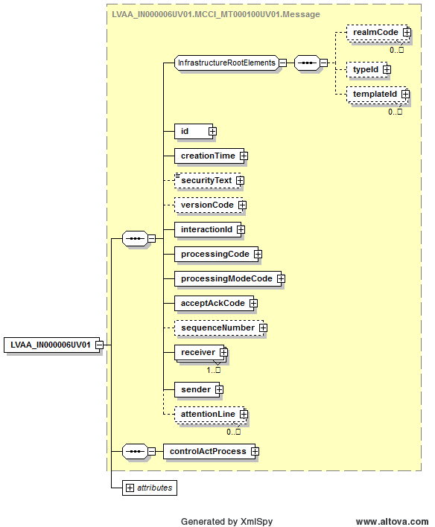

.attēls. XML shēmas tipa LVAA_IN000006UV01.MCCI_MT000100UV01_LV01.Messagediagramma

#### Vadības darbības apvalks

|  |  |  |  |
| --- | --- | --- | --- |
| Identificējums | LVAA_IN000006UV01.MCAI_MT700201UV01.ControlActProcess | | |
| Apraksts | | | |
| Definē *LVAA_IN000006UV01.MCAI_MT700201UV01_LV01.ControlActProcess* XML tipu.  XML shēmas tipa *LVAA_IN000006UV01.MCAI_MT700201UV01_LV01.ControlActProcess* diagramma ir attēlota 18.attēlā.  Tips *LVAA_IN000006UV01.MCAI_MT700201UV01_LV01.ControlActProcess* sastāv no šādiem elementiem: | | | |
| Elements | | Tips | Apraksts |
| Paplašināmā bāze | | MCAI_MT700201UV01_LV01.ControlActProcess | Ziņojumu shēmu vadības darbības apvalka kopīgā daļa. |
| classCode  obligāts | | ActClassControlAct | Vienmēr satur vērtību „CACT” – „a control act”. |
| moodCode  obligāts | | x_ActMoodIntentEvent | Vienmēr satur vērtību „EVN” – „event”. |
| code | | CD | Netiek lietots. |
| text  neobligāts | | ED | Pieprasījuma tekstuāls apraksts: „Autorizācijas domēna tiesību saraksta izgūšana” |
| effectiveTime | | IVL_TS | Netiek lietots. |
| priorityCode | | CE | Vienmēr satur vērtību „R” – „Routine”, codeSystem jāsatur 2.16.840.1.113883.5.7. |
| reasonCode | | CE | Tiek aizpildīti divi lauki:   * Personas datu apstrādes pamatojums (juridiskais), klasificējama vērtība no klasifikatora 1.3.6.1.4.1.38760.2.4. Atkarīgs no lietotāja izsaucēja un lietotnes, kur notiek izsaukums, parasti „HEALTH_CARE_ADMINISTRATION”. * Darbības veids, klasificējama vērtība „SELECT” – „Datu pieprasīšana izmantojot OSB” no klasifikatora 1.3.6.1.4.1.38760.2.15. |
| languageCode | | CE | Divu zīmju valodas kods, atbilstoši klasifikatora 1.3.6.1.4.1.38760.2.2 definētām vērtībām (piemēram, „LV”), lai identificētu valodu, kurā ir izteikts atribūts *text*. |
| overseer | | MCAI_MT700201UV01_LV01.Overseer | Netiek lietots. |
| authorOrPerformer | | MCAI_MT700201UV01_LV01.AuthorOrPerformer | Tiek aizpildīts automātiski OSB, balstoties uz drošības talona datiem saskaņā ar [3]. |
| dataEnterer | | MCAI_MT700201UV01_LV01.DataEnterer | Netiek lietots. |
| informationRecipient | | MCAI_MT700201UV01_LV01.InformationRecipient | Netiek lietots. |
| queryByParameterPayload  obligāts | | LVAA_IN000006UV01.LVAA_MT000006UV01.QueryByParameterPayload | Informatīva daļa. Skat. 2.3.1.3.paragrāfu. |

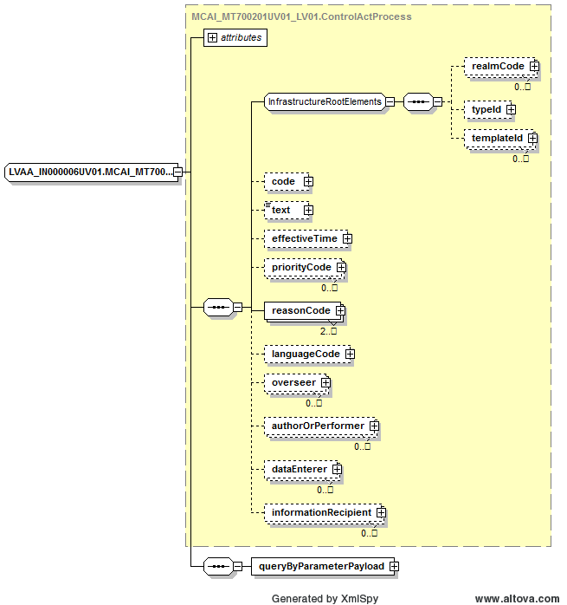

.attēls. XML shēmas tipa LVAA_IN000006UV01.MCAI_MT700201UV01_LV01.ControlActProcessdiagramma

#### Informatīvā daļa

##### QueryByParameterPayload struktūras apraksts

|  |  |  |  |
| --- | --- | --- | --- |
| Identificējums | LVAA_MT000004UV01.QueryByParameterPayload | | |
| Apraksts | | | |
| Definē *LVAA_MT000002UV01.QueryByParameterPayload* XML tipu, kas satur pieprasījuma meklēšanas parametrus.  XML shēmas tipa *LVAA_MT000002UV01.QueryByParameterPayload* diagramma ir attēlota 19.attēlā. | | | |
| Elements | | Tips | Apraksts |
| queryId  obligāts | | II | Pieprasījuma identifikators. Tiek pieļautas sekojošas vērtības: „1.3.6.1.4.1.38760.3.4.1” (GUID). |
| statusCode  obligāts | | CS | Pieprasījuma statuss. Visiem jaunajiem pieprasījumiem jādefinē vērtība „*new*”, citādi skat. [3]. |
| modifyCode  neobligāts | | CS | Norāda vai vaicājums ir jauns vai bijis modificēts, definē šādas vērtības:   * M (modificēta) – modificēts vaicājums; * N (jauna) – jauns vaicājums. |
| responseModalityCode  neobligāts | | CS | Jāspecificē „R” – vaicājuma atbilde, kas notiek reālā laikā. |
| initialQuantity  neobligāts | | ED | Nosaka atbildes maksimālo lielumu (lapas izmērs), ko var pieņemt lietojums – datu pieprasītājs, ja netiek specificēts, tiek atgriezta pirmā lappuse – 20 ieraksti. |
| parameterList | | LVAA_MT000006UV01.ParameterList | Lietotāju meklēšanas parametri. |
| sortControl | | LVAA_MT000004UV01.SortControl | Nosaka kārtošanas secību. Kārtošana notiek pēc šādiem laukiem, skat. 2.3.1.3.3.punktu:   * id (pēc tiesības koda) * name (pēc tiesības nosaukuma) |

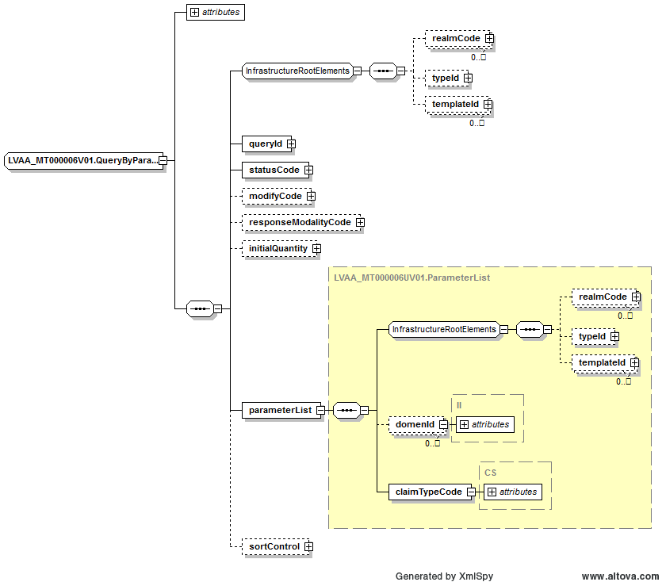

.attēls. XML shēmas tipa LVAA_MT000006UV01.QueryByParameterPayload diagramma

##### ParameterList struktūras apraksts

|  |  |  |  |
| --- | --- | --- | --- |
| Identificējums | LVAA_MT000006UV01.ParameterList | | |
| Apraksts | | | |
| Definē *LVAA_MT000006UV01.ParameterList*  XML tipu, kas satur pieprasījuma meklēšanas parametrus.  XML shēmas tipa *LVAA_MT000006UV01.ParameterList* diagramma ir attēlota 19.attēlā. | | | |
| Elements | | Tips | Apraksts |
| domenId  obligāts | | II | Domēna identifikators, piemēram: APL, Auth, ENQ, EVES.AuditLog, EVES.PORTAL, EVK, FIN, KLR vai PNIS. *root* atribūta izmantojams OID ir „1.3.6.1.4.1.38760.3.4.9.8” |
| claimTypeCode  obligāts | | CE | Tiesības tipa identifikators:   * „role” – loma; * „task” – uzdevums; * „operation” – operācija.   Atribūts *codeSystem* satur "1.3.6.1.4.1.38760.3.4.9.2" (atsauce uz Autorizācijas moduļa iekšejo klasifikācijas sistēmu). |

#### Domēnu datu meklēšanas pieprasījuma ziņojuma piemērs

Metodes *(GetPersonsGroupsQuery)* izsaukuma informatīvās daļas piemērs ar obligāto lauku aizpildījumu, atbilstoši LVAA_IN000006UV01.xsd shēmai.

<LVAA_IN000006UV01 xmlns="urn:hl7-org:v3" xmlns:gsd="http://aurora.regenstrief.org/GenericXMLSchema" xmlns:sch="http://www.ascc.net/xml/schematron" xmlns:xlink="http://www.w3.org/TR/WD-xlink" xmlns:ex="urn:hl7-org/v3-example" xmlns:mif="urn:hl7-org:v3/mif" xmlns:mif2="urn:hl7-org:v3/mif2" xmlns:xsi="http://www.w3.org/2001/XMLSchema-instance" xsi:schemaLocation="urn:hl7-org:v3 X:\XMLSchemas\rc\HL7V3_2011\lvext\LVAA_IN000006UV01.xsd" ITSVersion="XML_1.0">

  <templateId root="1.3.6.1.4.1.38760.3.4.2" extension="URN:IVIS:100001:XSD-HL7V3-2011-lvext-LVAA_IN000006UV01" />

  <id root="1.3.6.1.4.1.38760.3.4.1" extension="41819f90-8ed6-4e13-b657-931f29653555" />

  <creationTime value="20111001123456.123456780" />

  <versionCode code="V3-NE-2011" />

  <interactionId root="2.16.840.1.113883" extension="LVAA_IN000006UV01" />

  <processingCode code="P" />

  <processingModeCode code="T" />

  <acceptAckCode code="AL" />

<receiver typeCode="RCV">

<device classCode="DEV" determinerCode="INSTANCE">

  <id root="1.3.6.1.4.1.38760.2.3" extension="IP.AUTH.WS" />

  </device>

  </receiver>

<sender typeCode="SND">

<device classCode="DEV" determinerCode="INSTANCE">

  <id root="1.3.6.1.4.1.38760.2.3" extension="IP.AUTH.APP_EXT" />

  </device>

  </sender>

<controlActProcess classCode="CACT" moodCode="EVN">

  <text>Autorizācijas domēna tiesības saraksta izgūšana</text>

  <priorityCode code="R" codeSystem="1.3.6.1.4.1.38760.2.5" />

  <reasonCode code="SELECT" codeSystem="1.3.6.1.4.1.38760.2.15" />

  <reasonCode code="HEALTH_CARE_ADMINISTRATION" codeSystem="1.3.6.1.4.1.38760.2.4" />

  <languageCode code="LV" codeSystem="1.3.6.1.4.1.38760.2.2" />

<queryByParameterPayload>

  <queryId root="1.3.6.1.4.1.38760.3.4.1" extension="41819f90-8ed6-4e13-b657-931f29653777" />

  <statusCode code="new" />

  <modifyCode code="N" />

  <responseModalityCode code="R" />

  <initialQuantity value="20" />

<parameterList>

  <domenId root="1.3.6.1.4.1.38760.3.4.9.8" extension="EVES.PORTAL" />

  <claimTypeCode code="operation" codeSystem="1.3.6.1.4.1.38760.3.4.9.2" />

  </parameterList>

  </queryByParameterPayload>

  </controlActProcess>

  </LVAA_IN000006UV01>

### Autorizācijas domēna tiesības meklēšanas pieprasījuma atbildes ziņojums (LVAA_IN000007UV01)

Mijiedarbības ziņojums veido atbilde uz autorizācijas domēna tiesības meklēšanas pieprasījumu Autorizācijas moduļa servisam un sastāv no pārraides apvalka, vadības darbības apvalka un informatīvas daļas. Mijiedarbības LVAA_IN000007UV01 specifikācija ir pieejama 17.tabulā

17.tabula

Mijiedarbības specifikācija

|  |  |  |
| --- | --- | --- |
| Notikums | Autorizācijas domēna datu meklēšana. | LVAA_TE000004UV01 |
| Pārraides apvalks | Ietver informāciju, kas nepieciešama sūtītāja sistēmai, lai komponētu vai maršrutētu HL7 V3 ziņojumu. | MCCI_MT000100UV01_LV01 |
| Vadības darbības apvalks | Ietver administratīvu informāciju, kas saistīta ar vadības darbību. | MCAI_MT700201UV01_LV01 |
| Informatīva daļa | Ziņojuma informatīvā daļa. | LVAA_MT000007UV01 |

Datu izsūtīšanas un saņemšanas lomu apkopojums ir pieejams 18.tabulā.

18.tabula

Mijiedarbības lomu apraksts

|  |  |  |  |
| --- | --- | --- | --- |
| Lomas nosaukums | Paskaidrojums | Lomas identifikators | Akreditācijas informācija |
| Ziņojuma sūtītājs | Ārējais klients, kas vēlas nosūtīt ziņojumu. | LVAA_AR000001UV01 | Autorizācijas domēns: AUTH  Nepieciešamas pielaides: ViewTasks, ViewRoles, ViewOperations |
| Autorizācijas datu aktualizācijas un izgūšanas tīkla serviss | Sistēma, kas apstrādā ziņojumus. | LVAA_AR000002UV01 |  |
| Ziņojumapmaiņas infrastruktūra | Ziņojumapmaiņas infrastruktūra. | LVAA_AR000003UV01 |  |

#### Pārraides apvalks

|  |  |  |  |
| --- | --- | --- | --- |
| Identificējums | LVAA_IN000007UV01.MCCI_MT000100UV01_LV01.Message | | |
| Apraksts | | | |
| Definē *LVAA_IN000007UV01.MCCI_MT000100UV01_LV01.Message* XML tipu.  XML shēmas tipa *LVAA_IN000007UV01.MCCI_MT000100UV01_LV01.Message* diagramma ir attēlota 33.attēlā.  Tips *LVAA_IN000007UV01.MCCI_MT000100UV01_LV01.Message* sastāv no šādiem elementiem: | | | |
| Elements | | Tips | Apraksts |
| Paplašināmā bāze | | MCCI_MT000100UV01_LV01.Message | Ziņojumu shēmu pārraides apvalka kopīgā daļa. |
| templateId | | II | Unikālais ziņojuma šablona identifikators. |
| id  obligāts | | II | Ziņojuma unikālais identifikators sistēmas ietvaros. OID (sakne) un objekta kodam (paplašinājumam) jāizveido unikāla kombinācija. |
| creationTime  obligāts | | TS | Laiks, kad ziņojums tika izveidots. |
| securityText | | ST | Netiek lietots. |
| versionCode  neobligāts | | CS | Nosaka ziņojuma versiju HL7. Pašlaik tiek izmantota šāda ziņojumu versija:V3-2011-NORMATIVE(V3-NE-2011). |
| interactionId  obligāts | | II | Interakcijas *id* ar fiksētu vērtību *root* – „2.16.840.1.113883” un *extension* – „LVAA_IN000007UV01”. |
| processingCode  obligāts | | CS | Nosaka ziņojuma sūtīšanas režīmu. Tiek lietota fiksēta vērtība „P” (Produkcijas). |
| processingModeCode  obligāts | | CS | Nosaka, kādā veidā dati tiek nodoti. Tiek lietota fiksēta vērtība „T” (normāla apstrāde). |
| acceptAckCode  obligāts | | CS | Nosaka, vai un kādos apstākļos nepieciešams nosūtīt atbildes ziņojumu, par to, ka ziņojums saņemts. Tiek lietota fiksēta vērtība „AL” (vienmēr). |
| sequenceNumber | | INT | Netiek lietots. |
| receiver  obligāts | | MCCI_MT000100UV01_LV01.Receiver | Norāda informācijas sistēmu saņēmēju, kuram adresēts ziņojums. OID (*root*) vienmēr ir jābūt „1.3.6.1.4.1.38760.2.3” (kas identificē Informācijas sistēmu klasifikatoru) un paplašinājumam jāizveido unikāla kombinācija, kas atbilst ziņojuma saņēmējam – datu pieprasītājam (parasti tiek aizpildīts no pieprasījuma atribūta *sender*, skat. 2.3.1.1.paragrāfu). |
| sender  obligāts | | MCCI_MT000100UV01_LV01.Sender | Pēc analoģijas ar ziņojuma saņēmēja, tiek norādīts arī ziņojuma nosūtītājs – informācijas sistēma. OID (*root*) vienmēr ir jābūt „1.3.6.1.4.1.38760.2.3” (kas identificē Informācijas sistēmu klasifikatoru) un paplašinājumam „IP.AUTH.WS” (Autorizācijas datu aktualizācijas un izgūšanas tīkla serviss).  Jābūt tieši šim sūtītājam. |
| attentionLine  neobligāts | | MCCI_MT000100UV01_LV01.AttentionLine | Sadaļa ļauj nosūtīt informāciju, kas nepieciešama, lai pilnībā saprastu ziņojumu, ne tiek aizpildīts. |
| acknowledgement  neobligāts | | MCCI_MT000200UV01_LV01.Acknowledgement | ACK struktūra (jābūt vienam elementam), detalizēts apraksts skat. 2.3.2.2 paragrāfu. |
| controlActProcess  obligāts | | LVAA_IN000003UV01.MCAI_MT700201UV01_LV01.ControlActProcess | Vadības darbības apvalks. Skat. 2.4.2.2.paragrāfu. |

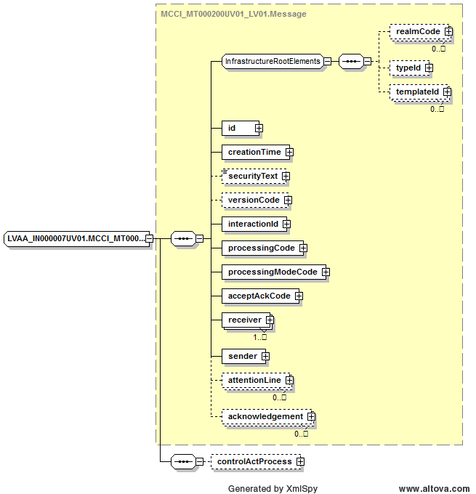

.attēls. XML shēmas tipa LVAA_IN000007UV01.MCCI_MT000100UV01_LV01.Messagediagramma

#### Vadības darbības apvalks

|  |  |  |  |
| --- | --- | --- | --- |
| Identificējums | LVAA_IN000007UV01.MCAI_MT700201UV01_LV01.ControlActProcess | | |
| Apraksts | | | |
| Definē *LVAA_IN000007UV01.MCAI_MT700201UV01_LV01.ControlActProcess* XML tipu.  XML shēmas tipa *LVAA_IN000007UV01.MCAI_MT700201UV01_LV01.ControlActProcess* diagramma ir attēlota 34.attēlā.  Tips *LVAA_IN000007UV01.MCAI_MT700201UV01_LV01.ControlActProcess* sastāv no šādiem elementiem: | | | |
| Elements | | Tips | Apraksts |
| Paplašināmā bāze | | MCAI_MT700201UV01_LV01.ControlActProcess | Ziņojumu shēmu vadības darbības apvalka kopīgā daļa. |
| classCode  obligāts | | ActClassControlAct | Vienmēr satur vērtību „CACT” – „a control act”. |
| moodCode  obligāts | | x_ActMoodIntentEvent | Vienmēr satur vērtību „EVN” – „event”. |
| code | | CD | Netiek lietots. |
| text  neobligāts | | ED | Pieprasījuma tekstuāls apraksts: „Autorizācijas domēna tiesības meklēšanas rezultāts” |
| effectiveTime | | IVL_TS | Netiek lietots. |
| priorityCode | | CE | Vienmēr satur vērtību „R” – „Routine”, codeSystem jāsatur 2.16.840.1.113883.5.7. |
| reasonCode | | CE | Tiek aizpildīti divi lauki:   * Personas datu apstrādes pamatojums (juridiskais), klasificējama vērtība no klasifikatora 1.3.6.1.4.1.38760.2.4. Dublē pieprasījuma specificēto pamatojumu. * Darbības veids, klasificējama vērtība „RESPONSE” – „Datu atgriešana, izmantojot OSB, parasti kā atbilde uz iepriekš veikto pieprasījumu” no klasifikatora 1.3.6.1.4.1.38760.2.15. |
| languageCode | | CE | Divu zīmju valodas kods, atbilstoši klasifikatora 1.3.6.1.4.1.38760.2.2 definētām vērtībām (piemēram, „LV”), lai identificētu valodu, kurā ir izteikts atribūts *text*. |
| overseer | | MCAI_MT700201UV01_LV01.Overseer | Netiek lietots. |
| authorOrPerformer | | MCAI_MT700201UV01_LV01.AuthorOrPerformer | Netiek lietots. |
| dataEnterer | | MCAI_MT700201UV01_LV01.DataEnterer | Netiek lietots. |
| informationRecipient | | MCAI_MT700201UV01_LV01.InformationRecipient | Netiek lietots. |
| subject  neobligāts | | LVAA_IN000007UV01.LVAA_MT000007UV01.Subject | Informatīvā daļa. Pamata satur *Action* tipa atribūti. Skat. 2.1.1.3.5. paragrāfu. |
| queryAck  neobligāts | | QUQI_MT120001UV01.QueryAck | Pieprasījuma statuss, skat. 2.3.2.5. paragrāfu. |

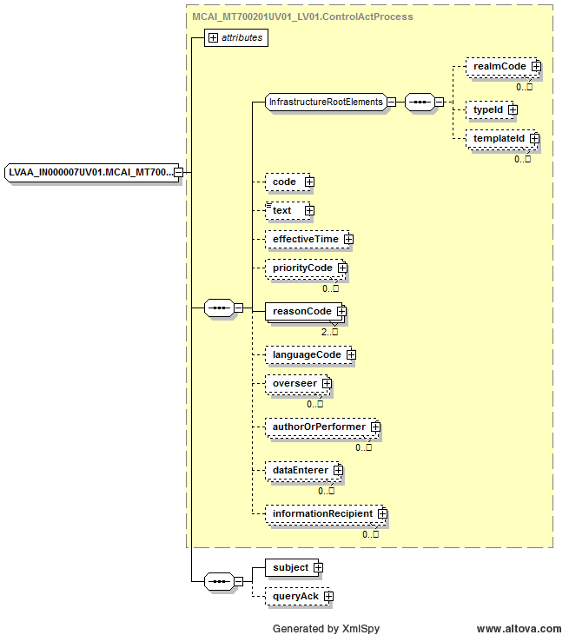

.attēls. XML shēmas tipa LVAA_IN000007UV01.MCAI_MT700201UV01_LV01.ControlActProcessdiagramma

##### Action struktūras apraksts

|  |  |  |  |
| --- | --- | --- | --- |
| Identificējums | LVAA_MT000007UV01.Action | | |
| Apraksts | | | |
| Definē *LVAA_MT000007UV01.Action* XML tipu, kas norāda uz Autorizācijas moduļa tiesības (privilēģijas) aprakstošo informāciju. XML shēmas tipa *LVAA_MT000007UV01.Action* diagramma ir attēlota 7.attēlā. | | | |
| Elements | | Tips | Apraksts |
| id  obligāts | | II | Tiesības identifikators. Tiek pieļautas sekojošas vērtības:   * *root* atribūtam – „1.3.6.1.4.1.38760.3.4.9.1” (tiesības identifikators) un extension atribūta vērtības piemērs – AUTH.AuthorityAdminRole. Kur AUTH ir tiesības domēna nosaukums, bet AuthorityAdminRole lomas nosaukums; * *root* atribūtam – „1.3.6.1.4.1.38760.3.4.9.1” (tiesības identifikators) un extension atribūta vērtības piemērs – AUTH.CreateEmployee. Kur AUTH ir tiesības domēna nosaukums, bet CreateEmployee operācijas nosaukums. |
| desc  neobligāts | | EN | Darbības apraksts. |
| code  neobligāts | | CE | Tiesības tips. Atribūts *codeSystem* satur "1.3.6.1.4.1.38760.3.4.9.2" (atsauce uz Autorizācijas moduļa iekšejo klasifikācijas sistēmu), bet *code* satur vienu no šādām vērtībām:   * „role” – loma; * „task” – uzdevums; * „operation” – operācija. |

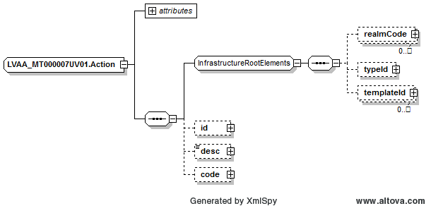

.attēls. XML shēmas tipa *LVAA_MT000001UV01.Action* diagramma

#### Autorizācijas domēna tiesības meklēšanas pieprasījuma atbildes ziņojuma piemērs

Metodes *(GetPersonsGroupsQuery)* rezultatīvās daļas piemērs ar obligāto lauku aizpildījumu, atbilstoši LVAA_IN000007UV01.xsd shēmai.

<LVAA_IN000007UV01 xmlns="urn:hl7-org:v3" xmlns:gsd="http://aurora.regenstrief.org/GenericXMLSchema" xmlns:sch="http://www.ascc.net/xml/schematron" xmlns:xlink="http://www.w3.org/TR/WD-xlink" xmlns:ex="urn:hl7-org/v3-example" xmlns:mif="urn:hl7-org:v3/mif" xmlns:mif2="urn:hl7-org:v3/mif2" xmlns:xsi="http://www.w3.org/2001/XMLSchema-instance" xsi:schemaLocation="urn:hl7-org:v3 X:\XMLSchemas\rc\HL7V3_2011\lvext\LVAA_IN000007UV01.xsd" ITSVersion="XML_1.0">

  <templateId root="1.3.6.1.4.1.38760.3.4.2" extension="URN:IVIS:100001:XSD-HL7V3-2011-lvext-LVAA_IN000007UV01" />

  <id root="1.3.6.1.4.1.38760.3.4.1" extension="41819f90-8ed6-4e13-b657-931f29653555" />

  <creationTime value="20111001123456.123456780" />

  <versionCode code="V3-NE-2011" />

  <interactionId root="2.16.840.1.113883" extension="LVAA_IN000007UV01" />

  <processingCode code="P" />

  <processingModeCode code="T" />

  <acceptAckCode code="AL" />

<receiver typeCode="RCV">

<device classCode="DEV" determinerCode="INSTANCE">

  <id root="1.3.6.1.4.1.38760.2.3" extension="IP.AUTH.APP_EXT" />

  </device>

  </receiver>

<sender typeCode="SND">

<device classCode="DEV" determinerCode="INSTANCE">

  <id root="1.3.6.1.4.1.38760.2.3" extension="IP.AUTH.WS" />

  </device>

  </sender>

<controlActProcess classCode="CACT" moodCode="EVN">

  <text>Autorizācijas domēna tiesības meklēšanas rezultāts</text>

  <priorityCode code="R" codeSystem="1.3.6.1.4.1.38760.2.5" />

  <reasonCode code="RESPONSE" codeSystem="1.3.6.1.4.1.38760.2.15" />

  <reasonCode code="HEALTH_CARE_ADMINISTRATION" codeSystem="1.3.6.1.4.1.38760.2.4" />

  <languageCode code="LV" codeSystem="1.3.6.1.4.1.38760.2.2" />

<subject>

<action>

  <id root="1.3.6.1.4.1.38760.3.4.9.1" extension="EVES.PORTAL.DnlRghtApproveCertificate" />

  <desc>Tiesība darbnespējas lapas apstiprinašanai</desc>

  <code codeSystem="1.3.6.1.4.1.38760.3.4.9.2" code="operation" />

  </action>

<action>

  <id root="1.3.6.1.4.1.38760.3.4.9.1" extension="EVES.PORTAL.DnlRghtAttachVICancelResolution" />

  <desc>Tiesība atzīmēt lēmumu par DNL anulēšanu</desc>

  <code codeSystem="1.3.6.1.4.1.38760.3.4.9.2" code="operation" />

  </action>

  </subject>

  </controlActProcess>

  </LVAA_IN000007UV01>

### Autorizācijas domēna tiesības meklēšanas pieprasījuma turpinājums

Parasti meklēšanas pieprasījuma ievietošana notiek ar mijiedarbības LVAA_IN000006UV01 palīdzību (pieprasījums, skat. 2.4.1.sadaļā), kas tiek veidots saskaņā ar Pieprasījumu infrastruktūras prasībām. Tālāk pieprasījumu turpināšana notiek ar standarta ziņojuma QUQI_IN000003UV01_LV01 palīdzību, bet pieprasījumu atbilde vienmēr ir LVAA_IN000007UV01, skat. 29.attēlā.

#### Notikumu datu meklēšanas turpinājuma pieprasījums (QUQI_IN000003UV01_LV01)

Notikumu datu meklēšanas turpinājuma pieprasījuma pārraides apvalks, vadības darbības apvalks aizpildās līdzīgi LVAA_IN000002UV01, skat. 2.2.1.sadaļu. Savukārt informatīvā daļa satur informāciju, kas ir vajadzīga, lai turpinātu iepriekš ievietota pieprasījuma izpildi. Mijiedarbības QUQI_IN000003UV01_LV01 specifikācija ir pieejama 19.tabulā, bet tas darbība ir aprakstīta 2.3.3.1.1.sadaļā.

19.tabula

Mijiedarbības specifikācija

|  |  |  |
| --- | --- | --- |
| Notikums | Lietotāja domēna datu meklēšana. | LVAA_TE000004UV01 |
| Pārraides apvalks | Ietver informāciju, kas nepieciešama sūtītāja sistēmai, lai komponētu vai maršrutētu HL7 V3 ziņojumu. | MCCI_MT000100UV01_LV01 |
| Vadības darbības apvalks | Ietver administratīvu informāciju, kas saistīta ar vadības darbību. | MCAI_MT700201UV01_LV01 |
| Informatīva daļa | Ziņojuma informatīvā daļa. | QUQI_MT000001UV01 |

Datu izsūtīšanas un saņemšanas lomu apkopojums ir pieejams 14.tabulā.

20.tabula

Mijiedarbības lomu apraksts

|  |  |  |  |
| --- | --- | --- | --- |
| Lomas nosaukums | Paskaidrojums | Lomas identifikators | Akreditācijas informācija |
| Ziņojuma sūtītājs | Ārējais klients, kas vēlas nosūtīt ziņojumu. | LVAA_AR000001UV01 | Autorizācijas domēns: AUTH  Claim: ViewTasks, ViewRoles, ViewOperations |
| Autorizācijas datu aktualizācijas un izgūšanas tīkla serviss | Sistēma, kas apstrādā ziņojumus. | LVAA_AR000002UV01 |  |
| Ziņojumapmaiņas infrastruktūra | Ziņojumapmaiņas infrastruktūra. | LVAA_AR000003UV01 |  |

#### Atbilde uz notikumu datu meklēšanas pieprasījumu (LVAA_IN000007UV01)

Mijiedarbības LVAA_IN000007UV01 aprastu skat. 2.4.1.sadaļā.

## Lietotāju grupu saraksta izgūšana

Integrācijas platformas Autorizācijas moduļa datu izgūšanas serviss atgriež sameklēto lietotāju grupu sarakstu (ar lapošanu).

Ārējā sistēma (klients – LVAA_AR000001UV01) nodod Autorizācijas moduļa datu izgūšanas servisam pieprasījumu par saraksta izgūšanu (Autorizācijas serviss – LVAA_AR000002UV01), izmantojot E-veselības ziņojumapmaiņas infrastruktūru (Ziņojumapmaiņas infrastruktūra – LVAA_AR000003UV01), skat. 36.attēlā.



.attēls. Lietotāju grupu saraksta saņemšana

Meklēšanas pieprasījuma ievietošana notiek ar mijiedarbības LVAA_IN000008UV01 palīdzību (pieprasījums), kas tiek veidots saskaņā ar Pieprasījumu infrastruktūras prasībām. Tālāk pieprasījumu turpināšana notiek ar standarta ziņojuma QUQI_IN000003UV01_LV01 palīdzību. Pieprasījumu atbilde vienmēr ir LVAA_IN000008UV01.

### Lietotāju grupu meklēšanas pieprasījums (LVAA_IN000008UV01)

Mijiedarbības ziņojums veido pieprasījuma ziņojumu autorizācijas moduļa servisam un sastāv no pārraides apvalka, vadības darbības apvalka un informatīvās daļas. Mijiedarbības LVAA_IN000008UV01 specifikācija ir pieejama 21.tabulā

21.tabula

Mijiedarbības specifikācija

|  |  |  |
| --- | --- | --- |
| Notikums | Lietotāju grupu meklēšana. | LVAA_TE000005UV01 |
| Pārraides apvalks | Ietver informāciju, kas nepieciešama sūtītāja sistēmai, lai komponētu vai maršrutētu HL7 V3 ziņojumu. | MCCI_MT000100UV01_LV01 |
| Vadības darbības apvalks | Ietver administratīvu informāciju, kas saistīta ar vadības darbību. | MCAI_MT700201UV01_LV01 |
| Informatīva daļa | Ziņojuma informatīvā daļa. | LVAA_MT000008UV01 |

Datu izsūtīšanas un saņemšanas lomu apkopojums ir pieejams 22.tabulā.

22.tabula

Mijiedarbības lomu apraksts

|  |  |  |  |
| --- | --- | --- | --- |
| Lomas nosaukums | Paskaidrojums | Lomas identifikators | Akreditācijas informācija |
| Ziņojuma sūtītājs | Ārējais klients, kas vēlas nosūtīt ziņojumu. | LVAA_AR000001UV01 | Autorizācijas domēns: AUTH  Claim: *ViewGroups* |
| Autorizācijas moduļa datu izgūšanas serviss | Sistēma, kas apstrādā ziņojumus. | LVAA_AR000002UV01 |  |
| Ziņojumapmaiņas infrastruktūra | Ziņojumapmaiņas infrastruktūra. | LVAA_AR000003UV01 |  |

#### Pārraides apvalks

|  |  |  |  |
| --- | --- | --- | --- |
| Identificējums | LVAA_IN000008UV01.MCCI_MT000100UV01_LV01.Message | | |
| Apraksts | | | |
| Definē *LVAA_IN000008UV01.MCCI_MT000100UV01_LV01.Message* XML tipu.  XML shēmas tipa *LVAA_IN000008UV01.MCCI_MT000100UV01_LV01.Message* diagramma ir attēlota 37.attēlā.  Tips *LVAA_IN000008UV01.MCCI_MT000100UV01_LV01.Message* sastāv no šādiem elementiem: | | | |
| Elements | | Tips | Apraksts |
| Paplašināmā bāze | | MCCI_MT000100UV01_LV01.Message | Ziņojumu shēmu pārraides apvalka kopīgā daļa. |
| templateId | | II | Unikālais ziņojuma šablona identifikators. |
| id  obligāts | | II | Ziņojuma unikālais identifikators sistēmas ietvaros. OID (sakne) un objekta kodam (paplašinājumam) jāizveido unikāla kombinācija. |
| creationTime  obligāts | | TS | Laiks, kad ziņojums tika izveidots. |
| securityText | | ST | Netiek lietots. |
| versionCode  neobligāts | | CS | Nosaka ziņojuma versiju HL7. Pašlaik tiek izmantota šāda ziņojumu versija:V3-2011-NORMATIVE(V3-NE-2011). |
| interactionId  obligāts | | II | Interakcijas *id* ar fiksētu vērtību *root* – „2.16.840.1.113883” un *extension* – „LVAA_IN000008UV01”. |
| processingCode  obligāts | | CS | Nosaka ziņojuma sūtīšanas režīmu. Tiek lietota fiksēta vērtība „P” (produkcijas). |
| processingModeCode  obligāts | | CS | Nosaka, kādā veidā dati tiek nodoti. Tiek lietota fiksēta vērtība „T” (normāla apstrāde). |
| acceptAckCode  obligāts | | CS | Nosaka, vai un kādos apstākļos nepieciešams nosūtīt atbildes ziņojumu, par to, ka ziņojums saņemts. Tiek lietota fiksēta vērtība „AL” (vienmēr). |
| sequenceNumber | | INT | Netiek lietots. |
| receiver  obligāts | | MCCI_MT000100UV01_LV01.Receiver | Norāda informācijas sistēmu saņēmēju, kuram adresēts ziņojums. OID (*root*) vienmēr ir jābūt „1.3.6.1.4.1.38760.2.3” (kas identificē Informācijas sistēmu klasifikatoru) un paplašinājumam „IP.AUTH.WS” (Autorizācijas datu aktualizācijas un izgūšanas tīkla serviss).  Jābūt tieši vienam saņēmējam. |
| sender  obligāts | | MCCI_MT000100UV01_LV01.Sender | Pēc analoģijas ar ziņojuma saņēmēju, tiek norādīts arī ziņojuma nosūtītājs – informācijas sistēma. OID (*root*) vienmēr ir jābūt „1.3.6.1.4.1.38760.2.3” (kas identificē Informācijas sistēmu klasifikatoru) un paplašinājumam jāizveido unikāla kombinācija, kas atbilst ziņojuma saņēmējam – Informācijas sistēmu klasifikatora vērtībai. |
| attentionLine  neobligāts | | MCCI_MT000100UV01_LV01.AttentionLine | Sadaļa ļauj nosūtīt informāciju, kas nepieciešama, lai pilnībā saprastu ziņojumu, netiek aizpildīts. |
| controlActProcess  obligāts | | LVAA_IN000008UV01.MCAI_MT700201UV01_LV01.ControlActProcess | Vadības darbības apvalks. Skat. 2.5.1.2.paragrāfu. |

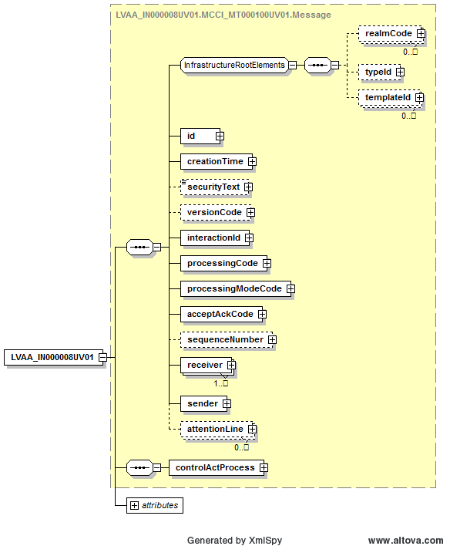

.attēls. XML shēmas tipa LVAA_IN000008UV01.MCCI_MT000100UV01_LV01.Messagediagramma

#### Vadības darbības apvalks

|  |  |  |  |
| --- | --- | --- | --- |
| Identificējums | LVAA_IN000008UV01.MCAI_MT700201UV01.ControlActProcess | | |
| Apraksts | | | |
| Definē *LVAA_IN000008UV01.MCAI_MT700201UV01_LV01.ControlActProcess* XML tipu.  XML shēmas tipa *LVAA_IN000008UV01.MCAI_MT700201UV01_LV01.ControlActProcess* diagramma ir attēlota 38.attēlā.  Tips *LVAA_IN000008UV01.MCAI_MT700201UV01_LV01.ControlActProcess* sastāv no šādiem elementiem: | | | |
| Elements | | Tips | Apraksts |
| Paplašināmā bāze | | MCAI_MT700201UV01_LV01.ControlActProcess | Ziņojumu shēmu vadības darbības apvalka kopīgā daļa. |
| classCode  obligāts | | ActClassControlAct | Vienmēr satur vērtību „CACT” – „a control act”. |
| moodCode  obligāts | | x_ActMoodIntentEvent | Vienmēr satur vērtību „EVN” – „event”. |
| code | | CD | Netiek lietots. |
| text  neobligāts | | ED | Pieprasījuma tekstuāls apraksts: „Autorizācijas grupu saraksta izgūšana” |
| effectiveTime | | IVL_TS | Netiek lietots. |
| priorityCode | | CE | Vienmēr satur vērtību „R” – „Routine”, codeSystem jāsatur 2.16.840.1.113883.5.7. |
| reasonCode | | CE | Tiek aizpildīti divi lauki:   * Personas datu apstrādes pamatojums (juridiskais), klasificējama vērtība no klasifikatora 1.3.6.1.4.1.38760.2.4. Atkarīgs no lietotāja izsaucēja un lietotnes, kur notiek izsaukums, parasti „HEALTH_CARE_ADMINISTRATION”. * Darbības veids, klasificējama vērtība „SELECT” – „Datu pieprasīšana izmantojot OSB” no klasifikatora 1.3.6.1.4.1.38760.2.15. |
| languageCode | | CE | Divu zīmju valodas kods, atbilstoši klasifikatora 1.3.6.1.4.1.38760.2.2 definētām vērtībām (piemēram, „LV”), lai identificētu valodu, kurā ir izteikts atribūts *text*. |
| overseer | | MCAI_MT700201UV01_LV01.Overseer | Netiek lietots. |
| authorOrPerformer | | MCAI_MT700201UV01_LV01.AuthorOrPerformer | Tiek aizpildīts automātiski OSB, balstoties uz drošības talona datiem saskaņā ar [3]. |
| dataEnterer | | MCAI_MT700201UV01_LV01.DataEnterer | Netiek lietots. |
| informationRecipient | | MCAI_MT700201UV01_LV01.InformationRecipient | Netiek lietots. |
| queryByParameterPayload  obligāts | | LVAA_IN000008UV01.LVAA_MT000008UV01.QueryByParameterPayload | Informatīva daļa. Skat. 2.5.1.3.paragrāfu. |

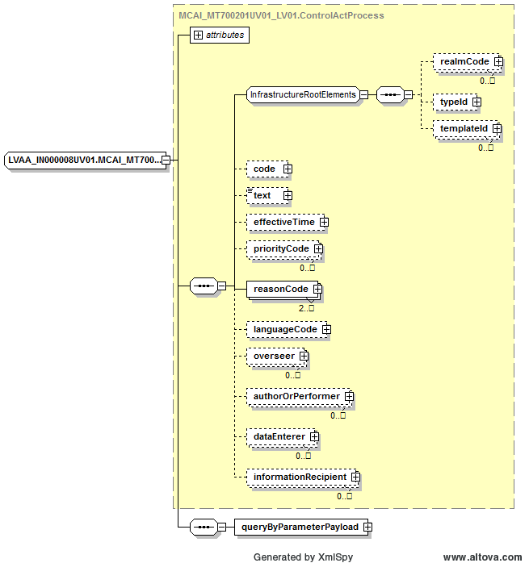

.attēls. XML shēmas tipa LVAA_IN000008UV01.MCAI_MT700201UV01_LV01.ControlActProcessdiagramma

#### Informatīvā daļa

##### QueryByParameterPayload struktūras apraksts

|  |  |  |  |
| --- | --- | --- | --- |
| Identificējums | LVAA_MT000008UV01.QueryByParameterPayload | | |
| Apraksts | | | |
| Definē *LVAA_MT000008UV01.QueryByParameterPayload* XML tipu, kas satur pieprasījuma meklēšanas parametrus.  XML shēmas tipa *LVAA_MT000008UV01.QueryByParameterPayload* diagramma ir attēlota 39.attēlā. | | | |
| Elements | | Tips | Apraksts |
| queryId  obligāts | | II | Pieprasījuma identifikators. Tiek pieļautas sekojošas vērtības: „1.3.6.1.4.1.38760.3.4.1” (GUID). |
| statusCode  obligāts | | CS | Pieprasījuma statuss. Visiem jaunajiem pieprasījumiem jādefinē vērtība „*new*”, citādi skat. [3]. |
| modifyCode  neobligāts | | CS | Norāda vai vaicājums ir jauns vai bijis modificēts, definē šādas vērtības:   * M (modificēta) – modificēts vaicājums; * N (jauna) – jauns vaicājums. |
| responseModalityCode  neobligāts | | CS | Jāspecificē „R” – vaicājuma atbilde, kas notiek reālā laikā. |
| initialQuantity  neobligāts | | ED | Nosaka atbildes maksimālo lielumu (lapas izmērs), ko var pieņemt lietojums – datu pieprasītājs, ja netiek specificēts, tiek atgriezta pirmā lappuse – 20 ieraksti. |
| sortControl | | LVAA_MT000004UV01.SortControl | Nosaka kārtošanas secību. Kārtošana notiek pēc šādiem laukiem, skat. 2.3.1.3.3.punktu:   * name (pēc grupas nosaukuma) |

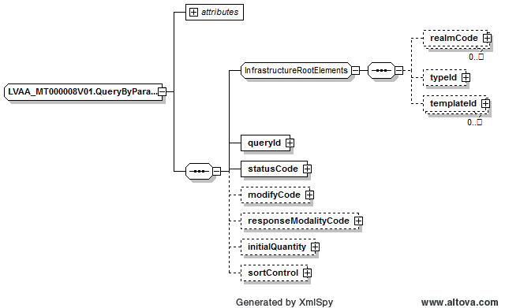

.attēls. XML shēmas tipa LVAA_MT000008UV01.QueryByParameterPayload diagramma

#### Grupu meklēšanas pieprasījuma ziņojuma piemērs

Metodes *(GetPersonsGroupsQuery)* izsaukuma informatīvās daļas piemērs ar obligāto lauku aizpildījumu, atbilstoši LVAA_IN000008UV01.xsd shēmai.

<?xml version="1.0" encoding="UTF-8"?>

<!--Sample XML file generated by XMLSpy v2006 sp2 U (http://www.altova.com)-->

<LVAA_IN000008UV01 xmlns="urn:hl7-org:v3" xmlns:gsd="http://aurora.regenstrief.org/GenericXMLSchema" xmlns:sch="http://www.ascc.net/xml/schematron" xmlns:xlink="http://www.w3.org/TR/WD-xlink" xmlns:ex="urn:hl7-org/v3-example" xmlns:mif="urn:hl7-org:v3/mif" xmlns:mif2="urn:hl7-org:v3/mif2" xmlns:xsi="http://www.w3.org/2001/XMLSchema-instance" xsi:schemaLocation="urn:hl7-org:v3:\XMLSchemas\rc\HL7V3_2011\lvext\LVAA_IN000008UV01.xsd" ITSVersion="XML_1.0">

<templateId root="1.3.6.1.4.1.38760.3.4.2" extension="URN:IVIS:100001:XSD-HL7V3-2011-lvext-LVAA_IN000008UV01"/>

<id root="1.3.6.1.4.1.38760.3.4.1" extension="41819f90-8ed6-4e13-b657-931f29653555"/>

<creationTime value="20111001123456.123456780"/>

<versionCode code="V3-NE-2011"/>

<interactionId root="2.16.840.1.113883" extension="LVAA_IN000008UV01"/>

<processingCode code="P"/>

<processingModeCode code="T"/>

<acceptAckCode code="AL"/>

<receiver typeCode="RCV">

<device classCode="DEV" determinerCode="INSTANCE">

<id root="1.3.6.1.4.1.38760.2.3" extension="IP.AUTH.WS"/>

</device>

</receiver>

<sender typeCode="SND">

<device classCode="DEV" determinerCode="INSTANCE">

<id root="1.3.6.1.4.1.38760.2.3" extension="IP.AUTH.APP_EXT"/>

</device>

</sender>

<controlActProcess classCode="CACT" moodCode="EVN">

<text>Autorizācijas grupu saraksta izgūšana</text>

<priorityCode code="R" codeSystem="1.3.6.1.4.1.38760.2.5"/>

<reasonCode code="SELECT" codeSystem="1.3.6.1.4.1.38760.2.15" />

<reasonCode code="HEALTH_CARE_ADMINISTRATION" codeSystem="1.3.6.1.4.1.38760.2.4" />

<languageCode code="LV" codeSystem="1.3.6.1.4.1.38760.2.2" />

<queryByParameterPayload>

<queryId root="1.3.6.1.4.1.38760.3.4.1" extension="41819f90-8ed6-4e13-b657-931f29653777"/>

<statusCode code="new"/>

<modifyCode code="N"/>

<responseModalityCode code="R"/>

<initialQuantity value="20"/>

<sortControl>

<sequenceNumber value="1"/>

<elementName>name</elementName>

<directionCode code="A" codeSystem="2.16.840.1.113883.5.113" codeSystemName="Sequencing"/>

</sortControl>

</queryByParameterPayload>

</controlActProcess>

</LVAA_IN000008UV01>

### Grupu meklēšanas pieprasījuma atbildes ziņojums (LVAA_IN000009UV01)

Mijiedarbības ziņojums veido atbildi uz grupu meklēšanas pieprasījuma Autorizācijas moduļa servisam un sastāv no pārraides apvalka, vadības darbības apvalka un informatīvas daļas. Mijiedarbības LVAA_IN000009UV01 specifikācija ir pieejama 23.tabulā

23.tabula

Mijiedarbības specifikācija

|  |  |  |
| --- | --- | --- |
| Notikums | Autorizācijas domēna datu meklēšana. | LVAA_TE000005UV01 |
| Pārraides apvalks | Ietver informāciju, kas nepieciešama sūtītāja sistēmai, lai komponētu vai maršrutētu HL7 V3 ziņojumu. | MCCI_MT000100UV01_LV01 |
| Vadības darbības apvalks | Ietver administratīvu informāciju, kas saistīta ar vadības darbību. | MCAI_MT700201UV01_LV01 |
| Informatīva daļa | Ziņojuma informatīvā daļa. | LVAA_MT000009UV01 |

Datu izsūtīšanas un saņemšanas lomu apkopojums ir pieejams 24.tabulā.

24.tabula

Mijiedarbības lomu apraksts

|  |  |  |  |
| --- | --- | --- | --- |
| Lomas nosaukums | Paskaidrojums | Lomas identifikators | Akreditācijas informācija |
| Ziņojuma sūtītājs | Ārējais klients, kas vēlas nosūtīt ziņojumu. | LVAA_AR000001UV01 | Autorizācijas domēns: AUTH  Claim: *ViewGroups* |
| Autorizācijas datu aktualizācijas un izgūšanas tīkla serviss | Sistēma, kas apstrādā ziņojumus. | LVAA_AR000002UV01 |  |
| Ziņojumapmaiņas infrastruktūra | Ziņojumapmaiņas infrastruktūra. | LVAA_AR000003UV01 |  |

#### Pārraides apvalks

|  |  |  |  |
| --- | --- | --- | --- |
| Identificējums | LVAA_IN000009UV01.MCCI_MT000100UV01_LV01.Message | | |
| Apraksts | | | |
| Definē *LVAA_IN000009UV01.MCCI_MT000100UV01_LV01.Message* XML tipu.  XML shēmas tipa *LVAA_IN000009UV01.MCCI_MT000100UV01_LV01.Message* diagramma ir attēlota 40.attēlā.  Tips *LVAA_IN000009UV01.MCCI_MT000100UV01_LV01.Message* sastāv no šādiem elementiem: | | | |
| Elements | | Tips | Apraksts | |
| Paplašināmā bāze | | MCCI_MT000100UV01_LV01.Message | Ziņojumu shēmu pārraides apvalka kopīgā daļa. | |
| templateId | | II | Unikālais ziņojuma šablona identifikators. | |
| id  obligāts | | II | Ziņojuma unikālais identifikators sistēmas ietvaros. OID (sakne) un objekta kodam (paplašinājumam) jāizveido unikāla kombinācija. | |
| creationTime  obligāts | | TS | Laiks, kad ziņojums tika izveidots. | |
| securityText | | ST | Netiek lietots. | |
| versionCode  neobligāts | | CS | Nosaka ziņojuma versiju HL7. Pašlaik tiek izmantota šāda ziņojumu versija:V3-2011-NORMATIVE(V3-NE-2011). | |
| interactionId  obligāts | | II | Interakcijas *id* ar fiksētu vērtību *root* – „2.16.840.1.113883” un *extension* – „LVAA_IN000009UV01”. | |
| processingCode  obligāts | | CS | Nosaka ziņojuma sūtīšanas režīmu. Tiek lietota fiksēta vērtība „P” (Produkcijas). | |
| processingModeCode  obligāts | | CS | Nosaka, kādā veidā dati tiek nodoti. Tiek lietota fiksēta vērtība „T” (normāla apstrāde). | |
| acceptAckCode  obligāts | | CS | Nosaka, vai un kādos apstākļos nepieciešams nosūtīt atbildes ziņojumu, par to, ka ziņojums saņemts. Tiek lietota fiksēta vērtība „AL” (vienmēr). | |
| sequenceNumber | | INT | Netiek lietots. | |
| receiver  obligāts | | MCCI_MT000100UV01_LV01.Receiver | Norāda informācijas sistēmu saņēmēju, kuram adresēts ziņojums. OID (*root*) vienmēr ir jābūt „1.3.6.1.4.1.38760.2.3” (kas identificē Informācijas sistēmu klasifikatoru) un paplašinājumam jāizveido unikāla kombinācija, kas atbilst ziņojuma saņēmējam – datu pieprasītājam (parasti tiek aizpildīts no pieprasījuma atribūta *sender*, skat. 2.5.1.1.paragrāfu). | |
| sender  obligāts | | MCCI_MT000100UV01_LV01.Sender | Pēc analoģijas ar ziņojuma saņēmēja, tiek norādīts arī ziņojuma nosūtītājs – informācijas sistēma. OID (*root*) vienmēr ir jābūt „1.3.6.1.4.1.38760.2.3” (kas identificē Informācijas sistēmu klasifikatoru) un paplašinājumam „IP.AUTH.WS” (Autorizācijas datu aktualizācijas un izgūšanas tīkla serviss).  Jābūt tieši šim sūtītājam. | |
| attentionLine  neobligāts | | MCCI_MT000100UV01_LV01.AttentionLine | Sadaļa ļauj nosūtīt informāciju, kas nepieciešama, lai pilnībā saprastu ziņojumu, ne tiek aizpildīts. | |
| acknowledgement  neobligāts | | MCCI_MT000200UV01_LV01.Acknowledgement | ACK struktūra (jābūt vienam elementam), detalizēts apraksts skat. 2.3.2.2 paragrāfu. | |
| controlActProcess  obligāts | | LVAA_IN000009UV01.MCAI_MT700201UV01_LV01.ControlActProcess | Vadības darbības apvalks. Skat. 2.5.2.2.paragrāfu. | |

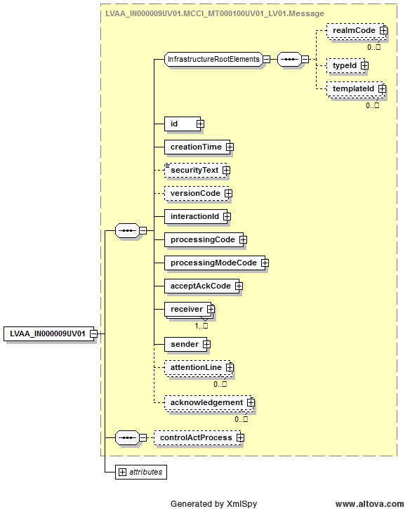

.attēls. XML shēmas tipa LVAA_IN000009UV01.MCCI_MT000100UV01_LV01.Messagediagramma

#### Vadības darbības apvalks

|  |  |  |  |
| --- | --- | --- | --- |
| Identificējums | LVAA_IN000009UV01.MCAI_MT700201UV01_LV01.ControlActProcess | | |
| Apraksts | | | |
| Definē *LVAA_IN000009UV01.MCAI_MT700201UV01_LV01.ControlActProcess* XML tipu.  XML shēmas tipa *LVAA_IN000009UV01.MCAI_MT700201UV01_LV01.ControlActProcess* diagramma ir attēlota 41.attēlā.  Tips *LVAA_IN000009UV01.MCAI_MT700201UV01_LV01.ControlActProcess* sastāv no šādiem elementiem: | | | |
| Elements | | Tips | Apraksts | |
| Paplašināmā bāze | | MCAI_MT700201UV01_LV01.ControlActProcess | Ziņojumu shēmu vadības darbības apvalka kopīgā daļa. | |
| classCode  obligāts | | ActClassControlAct | Vienmēr satur vērtību „CACT” – „a control act”. | |
| moodCode  obligāts | | x_ActMoodIntentEvent | Vienmēr satur vērtību „EVN” – „event”. | |
| code | | CD | Netiek lietots. | |
| text  neobligāts | | ED | Pieprasījuma tekstuāls apraksts: „Grupu meklēšanas pieprasījuma atbildes rezultāts” | |
| effectiveTime | | IVL_TS | Netiek lietots. | |
| priorityCode | | CE | Vienmēr satur vērtību „R” – „Routine”, codeSystem jāsatur 2.16.840.1.113883.5.7. | |
| reasonCode | | CE | Tiek aizpildīti divi lauki:   * Personas datu apstrādes pamatojums (juridiskais), klasificējama vērtība no klasifikatora 1.3.6.1.4.1.38760.2.4. Dublē pieprasījuma specificēto pamatojumu. * Darbības veids, klasificējama vērtība „RESPONSE” – „Datu atgriešana, izmantojot OSB, parasti kā atbilde uz iepriekš veikto pieprasījumu” no klasifikatora 1.3.6.1.4.1.38760.2.15. | |
| languageCode | | CE | Divu zīmju valodas kods, atbilstoši klasifikatora 1.3.6.1.4.1.38760.2.2 definētām vērtībām (piemēram, „LV”), lai identificētu valodu, kurā ir izteikts atribūts *text*. | |
| overseer | | MCAI_MT700201UV01_LV01.Overseer | Netiek lietots. | |
| authorOrPerformer | | MCAI_MT700201UV01_LV01.AuthorOrPerformer | Netiek lietots. | |
| dataEnterer | | MCAI_MT700201UV01_LV01.DataEnterer | Netiek lietots. | |
| informationRecipient | | MCAI_MT700201UV01_LV01.InformationRecipient | Netiek lietots. | |
| subject  neobligāts | | LVAA_IN000009UV01.LVAA_MT000007UV01.Subject | Informatīvā daļa. Pamata satur *Group* tipa atribūti. Skat. 2.5.2.2.1. paragrāfu. | |
| queryAck  neobligāts | | QUQI_MT120001UV01.QueryAck | Pieprasījuma statuss, skat. 2.3.2.5. paragrāfu. | |

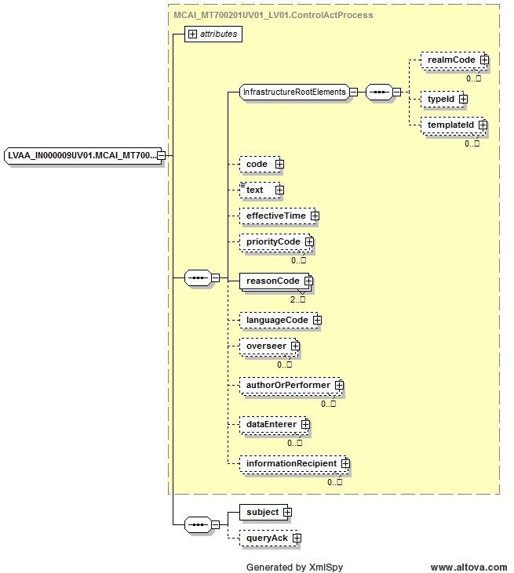

.attēls. XML shēmas tipa LVAA_IN000009UV01.MCAI_MT700201UV01_LV01.ControlActProcessdiagramma

##### Group struktūras apraksts

|  |  |  |  |
| --- | --- | --- | --- |
| Identificējums | LVAA_MT000009UV01.Group | | |
| Apraksts | | | |
| Definē *LVAA_MT000009UV01.Group* XML tipu, kas norāda uz Autorizācijas moduļa tiesības (privilēģijas) aprakstošo informāciju. XML shēmas tipa *LVAA_MT000009UV01.Group* diagramma ir attēlota 42.attēlā. | | | |
| Elements | | Tips | Apraksts |
| id  obligāts | | II | Tiesības identifikators. Tiek pieļautas sekojošas vērtības:   * *root* atribūtam – „1.3.6.1.4.1.38760.3.4.9.5” (grupas identifikators) un extension atribūta vērtības piemērs – „5”; * *root* atribūtam – „1.3.6.1.4.1.38760.3.4.9.5” (grupas identifikators) un extension atribūta vērtības piemērs – „10”. |
| name  neobligāts | | EN | Grupas nosaukums. |
| desc  neobligāts | | EN | Grupas apraksts. |

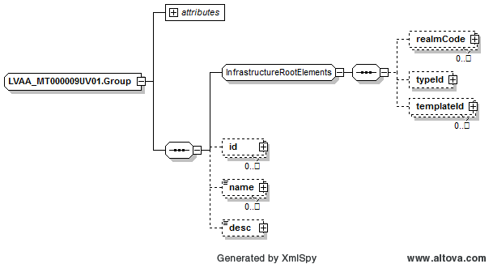

.attēls. XML shēmas tipa *LVAA_MT000009UV01.Group* diagramma

#### Grupu meklēšanas pieprasījuma atbildes ziņojuma piemērs

Metodes *(GetPersonsGroupsQuery)* rezultatīvās daļas piemērs ar obligāto lauku aizpildījumu, atbilstoši LVAA_IN000009UV01.xsd shēmai.

<LVAA_IN000009UV01 xmlns="urn:hl7-org:v3" xmlns:gsd="http://aurora.regenstrief.org/GenericXMLSchema" xmlns:sch="http://www.ascc.net/xml/schematron" xmlns:xlink="http://www.w3.org/TR/WD-xlink" xmlns:ex="urn:hl7-org/v3-example" xmlns:mif="urn:hl7-org:v3/mif" xmlns:mif2="urn:hl7-org:v3/mif2" xmlns:xsi="http://www.w3.org/2001/XMLSchema-instance" xsi:schemaLocation="urn:hl7-org:v3:\XMLSchemas\rc\HL7V3_2011\lvext\LVAA_IN000009UV01.xsd" ITSVersion="XML_1.0">

<templateId root="1.3.6.1.4.1.38760.3.4.2" extension="URN:IVIS:100001:XSD-HL7V3-2011-lvext-LVAA_IN000009UV01"/>

<id root="1.3.6.1.4.1.38760.3.4.1" extension="41819f90-8ed6-4e13-b657-931f29653555"/>

<creationTime value="20111001123456.123456780"/>

<versionCode code="V3-NE-2011"/>

<interactionId root="2.16.840.1.113883" extension="LVAA_IN000009UV01"/>

<processingCode code="P"/>

<processingModeCode code="T"/>

<acceptAckCode code="AL"/>

<receiver typeCode="RCV">

<device classCode="DEV" determinerCode="INSTANCE">

<id root="1.3.6.1.4.1.38760.2.3" extension="IP.AUTH.APP_EXT"/>

</device>

</receiver>

<sender typeCode="SND">

<device classCode="DEV" determinerCode="INSTANCE">

<id root="1.3.6.1.4.1.38760.2.3" extension="IP.AUTH.WS"/>

</device>

</sender>

<controlActProcess classCode="CACT" moodCode="EVN">

<text>Grupu meklēšanas pieprasījuma atbildes rezultāts</text>

<priorityCode code="R" codeSystem="1.3.6.1.4.1.38760.2.5"/>

<reasonCode code="RESPONSE" codeSystem="1.3.6.1.4.1.38760.2.15" />

<reasonCode code="HEALTH_CARE_ADMINISTRATION" codeSystem="1.3.6.1.4.1.38760.2.4" />

<languageCode code="LV" codeSystem="1.3.6.1.4.1.38760.2.2" />

<subject>

<group>

<id root="1.3.6.1.4.1.38760.3.4.9.5" extension="5"/>

<name>Administratoru grupa</name>

<desc>Administratoru lietotāju grupa</desc>

</group>

<group>

<id root="1.3.6.1.4.1.38760.3.4.9.5" extension="10"/>

<name>Sistēmas uzturētāju grupa</name>

<desc>Sistēmas uzturētāju lietotāju grupa</desc>

</group>

</subject>

</controlActProcess>

</LVAA_IN000009UV01>

### Lietotāju grupu meklēšanas pieprasījuma turpinājums

Parasti meklēšanas pieprasījuma ievietošana notiek ar mijiedarbības LVAA_IN000008UV01 palīdzību (pieprasījums, skat. 2.5.2.sadaļā), kas tiek veidots saskaņā ar Pieprasījumu infrastruktūras prasībām. Tālāk pieprasījumu turpināšana notiek ar standarta ziņojuma QUQI_IN000003UV01_LV01 palīdzību, bet pieprasījumu atbilde vienmēr ir LVAA_IN000009UV01, skat. 36.attēlā.

#### Notikumu datu meklēšanas turpinājuma pieprasījums (QUQI_IN000003UV01_LV01)

Notikumu datu meklēšanas turpinājuma pieprasījuma pārraides apvalks, vadības darbības apvalks aizpildās līdzīgi LVAA_IN000002UV01, skat. 2.2.1.sadaļu. Savukārt informatīvā daļa satur informāciju, kas ir vajadzīga, lai turpinātu iepriekš ievietota pieprasījuma izpildi. Mijiedarbības QUQI_IN000003UV01_LV01 specifikācija ir pieejama 25.tabulā, bet tas darbība ir aprakstīta 2.3.3.1.1.sadaļā.

25.tabula

Mijiedarbības specifikācija

|  |  |  |
| --- | --- | --- |
| Notikums | Lietotāja domēna datu meklēšana. | LVAA_TE000005UV01 |
| Pārraides apvalks | Ietver informāciju, kas nepieciešama sūtītāja sistēmai, lai komponētu vai maršrutētu HL7 V3 ziņojumu. | MCCI_MT000100UV01_LV01 |
| Vadības darbības apvalks | Ietver administratīvu informāciju, kas saistīta ar vadības darbību. | MCAI_MT700201UV01_LV01 |
| Informatīva daļa | Ziņojuma informatīvā daļa. | QUQI_MT000001UV01 |

Datu izsūtīšanas un saņemšanas lomu apkopojums ir pieejams 26.tabulā.

26.tabula

Mijiedarbības lomu apraksts

|  |  |  |  |
| --- | --- | --- | --- |
| Lomas nosaukums | Paskaidrojums | Lomas identifikators | Akreditācijas informācija |
| Ziņojuma sūtītājs | Ārējais klients, kas vēlas nosūtīt ziņojumu. | LVAA_AR000001UV01 | Autorizācijas domēns: AUTH  Claim: ViewGroups |
| Autorizācijas datu aktualizācijas un izgūšanas tīkla serviss | Sistēma, kas apstrādā ziņojumus. | LVAA_AR000002UV01 |  |
| Ziņojumapmaiņas infrastruktūra | Ziņojumapmaiņas infrastruktūra. | LVAA_AR000003UV01 |  |

#### Atbilde uz notikumu datu meklēšanas pieprasījumu (LVAA_IN000009UV01)

Mijiedarbības LVAA_IN000009UV01 aprastu skat. 2.5.3.sadaļā.

## Lietotāja datu izgūšana

Integrācijas platformas lietotāja datu izgūšanas serviss atgriež sameklētā lietotāja datus pret specificēto lietotāja identifikatoru. Izvades rezultātu veido lietotāja kartiņa, kas ietver:

* Lietotāja identifikators, vārds, uzvārds;
* Lietotāja darba vietas un amata apraksts;
* Lietotāja grupas;
* Lietotāja profila dati.

Ārējā sistēma (klients – LVAA_AR000001UV01) nodod lietotāju meklēšanas servisam pieprasījumu (Autorizācijas serviss – LVAA_AR000002UV01), izmantojot E-veselības ziņojumapmaiņas infrastruktūru (Ziņojumapmaiņas infrastruktūra – LVAA_AR000003UV01), skat. 16.attēlā. 

.attēls. Lietotāja datu izgūšanas vaicājuma darbības diagramma

Lietotāja datu izgūšanas sinhrons pieprasījums notiek ar mijiedarbības LVAA_IN000010UV01 palīdzību, atbilde tiek atgriezta mijiedarbībā LVAA_IN000011UV01.

### Lietotāja datu izgūšanas pieprasījums (LVAA_IN000010UV01)

Mijiedarbības ziņojums veido pieprasījuma ziņojumu autorizācijas moduļa servisam un sastāv no pārraides apvalka, vadības darbības apvalka un informatīvās daļas. Mijiedarbības LVAA_IN000010UV01 specifikācija ir pieejama 9.tabulā

27.tabula

Mijiedarbības specifikācija

|  |  |  |
| --- | --- | --- |
| Notikums | Lietotāja datu meklēšana. | LVAA_TE000006UV01 |
| Pārraides apvalks | Ietver informāciju, kas nepieciešama sūtītāja sistēmai, lai komponētu vai maršrutētu HL7 V3 ziņojumu. | MCCI_MT000100UV01_LV01 |
| Vadības darbības apvalks | Ietver administratīvu informāciju, kas saistīta ar vadības darbību. | MCAI_MT700201UV01_LV01 |
| Informatīva daļa | Ziņojuma informatīvā daļa. | LVAA_MT000010UV01 |

Lietotāju datu izgūšanas apkopojums ir pieejams 10.tabulā.

28.tabula

Mijiedarbības lomu apraksts

| Lomas nosaukums | Paskaidrojums | Lomas identifikators | Akreditācijas informācija |
| --- | --- | --- | --- |
| Ziņojuma sūtītājs | Ārējais klients, kas vēlas nosūtīt ziņojumu. | LVAA_AR000001UV01 | Autorizācijas domēns: AUTH  Claim: *ViewEmployees, ViewMyEmployees, ViewMyself* (par sevi) |
| Autorizācijas datu aktualizācijas un izgūšanas tīkla serviss | Sistēma, kas apstrādā ziņojumus. | LVAA_AR000002UV01 |  |
| Ziņojumapmaiņas infrastruktūra | Ziņojumapmaiņas infrastruktūra. | LVAA_AR000003UV01 |  |

#### Pārraides apvalks

|  |  |  |  |
| --- | --- | --- | --- |
| Identificējums | LVAA_IN000010UV01.MCCI_MT000100UV01_LV01.Message | | |
| Apraksts | | | |
| Definē *LVAA_IN000010UV01.MCCI_MT000100UV01_LV01.Message* XML tipu.  XML shēmas tipa *LVAA_IN000010UV01.MCCI_MT000100UV01_LV01.Message* diagramma ir attēlota 44.attēlā.  Tips *LVAA_IN000010UV01.MCCI_MT000100UV01_LV01.Message* sastāv no šādiem elementiem: | | | |
| Elements | | Tips | Apraksts |
| Paplašināmā bāze | | MCCI_MT000100UV01_LV01.Message | Ziņojumu shēmu pārraides apvalka kopīgā daļa. |
| templateId | | II | Unikālais ziņojuma šablona identifikators. |
| id  obligāts | | II | Ziņojuma unikālais identifikators sistēmas ietvaros. OID (sakne) un objekta kodam (paplašinājumam) jāizveido unikāla kombinācija. |
| creationTime  obligāts | | TS | Laiks, kad ziņojums tika izveidots. |
| securityText | | ST | Netiek lietots. |
| versionCode  neobligāts | | CS | Nosaka ziņojuma versiju HL7. Šobrīd tiek izmantota šāda ziņojumu versija:V3-2011-NORMATIVE(V3-NE-2011). |
| interactionId  obligāts | | II | Interakcijas *id* ar fiksētu vērtību *root* – „2.16.840.1.113883” un *extension* – „LVAA_IN000010UV01”. |
| processingCode  obligāts | | CS | Nosaka ziņojuma sūtīšanas režīmu. Tiek lietota fiksēta vērtība „P” (produkcijas). |
| processingModeCode  obligāts | | CS | Nosaka, kādā veidā dati tiek nodoti. Tiek lietota fiksēta vērtība „T” (normāla apstrāde). |
| acceptAckCode  obligāts | | CS | Nosaka, vai un kādos apstākļos nepieciešams nosūtīt atbildes ziņojumu par to, ka ziņojums saņemts. Tiek lietota fiksēta vērtība „AL” (vienmēr). |
| sequenceNumber | | INT | Netiek lietots. |
| receiver  obligāts | | MCCI_MT000100UV01_LV01.Receiver | Norāda informācijas sistēmu saņēmēju, kuram adresēts ziņojums. OID (*root*) vienmēr ir jābūt „1.3.6.1.4.1.38760.2.3” (kas identificē Informācijas sistēmu klasifikatoru) un paplašinājumam „IP.AUTH.WS” (Autorizācijas datu aktualizācijas un izgūšanas tīkla serviss).  Jābūt tieši vienam saņēmējam. |
| sender  obligāts | | MCCI_MT000100UV01_LV01.Sender | Pēc analoģijas ar ziņojuma saņēmēju, tiek norādīts arī ziņojuma nosūtītājs – informācijas sistēma. OID (*root*) vienmēr ir jābūt „1.3.6.1.4.1.38760.2.3” (kas identificē Informācijas sistēmu klasifikatoru) un paplašinājumam jāizveido unikāla kombinācija, kas atbilst ziņojuma saņēmējam – Informācijas sistēmu klasifikatora vērtībai. |
| attentionLine  neobligāts | | MCCI_MT000100UV01_LV01.AttentionLine | Sadaļa ļauj nosūtīt informāciju, kas nepieciešama, lai pilnībā saprastu ziņojumu, netiek aizpildīts. |
| controlActProcess  obligāts | | LVAA_IN000004UV01.MCAI_MT700201UV01_LV01.ControlActProcess | Vadības darbības apvalks. Skat. 2.3.1.2.paragrāfu. |

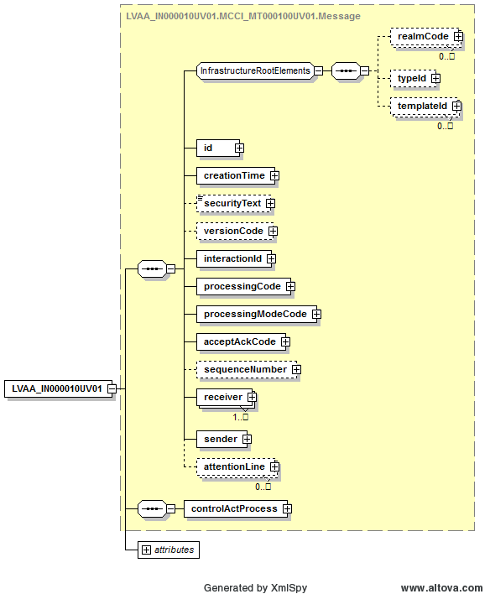

.attēls. XML shēmas tipa LVAA_IN000010UV01.MCCI_MT000100UV01_LV01.Messagediagramma

#### Vadības darbības apvalks

|  |  |  |  |
| --- | --- | --- | --- |
| Identificējums | LVAA_IN000010UV01.MCAI_MT700201UV01.ControlActProcess | | |
| Apraksts | | | |
| Definē *LVAA_IN000010UV01.MCAI_MT700201UV01_LV01.ControlActProcess* XML tipu.  XML shēmas tipa *LVAA_IN000010UV01.MCAI_MT700201UV01_LV01.ControlActProcess* diagramma ir attēlota 45.attēlā.  Tips *LVAA_IN000010UV01.MCAI_MT700201UV01_LV01.ControlActProcess* sastāv no šādiem elementiem: | | | |
| Elements | | Tips | Apraksts |
| Paplašināmā bāze | | MCAI_MT700201UV01_LV01.ControlActProcess | Ziņojumu shēmu vadības darbības apvalka kopīgā daļa. |
| classCode  obligāts | | ActClassControlAct | Vienmēr satur vērtību „CACT” – „a control act”. |
| moodCode  obligāts | | x_ActMoodIntentEvent | Vienmēr satur vērtību „EVN” – „event”. |
| code | | CD | Netiek lietots. |
| text  neobligāts | | ED | Pieprasījuma tekstuāls apraksts: „Autorizācijas datu meklēšanas pieprasījums” |
| effectiveTime | | IVL_TS | Netiek lietots. |
| priorityCode | | CE | Vienmēr satur vērtību „R” – „Routine”, codeSystem jāsatur 2.16.840.1.113883.5.7. |
| reasonCode | | CE | Tiek aizpildīti divi lauki:   * Personas datu apstrādes pamatojums (juridiskais), klasificējama vērtība no klasifikatora 1.3.6.1.4.1.38760.2.4. Atkarīgs no lietotāja izsaucēja un lietotnes, kur notiek izsaukums, parasti „HEALTH_CARE_ADMINISTRATION”. * Darbības veids, klasificējama vērtība „SELECT” – „Datu pieprasīšana, izmantojot OSB” no klasifikatora 1.3.6.1.4.1.38760.2.15. |
| languageCode | | CE | Divu zīmju valodas kods, atbilstoši klasifikatora 1.3.6.1.4.1.38760.2.2 definētām vērtībām (piemēram, „LV”), lai identificētu valodu, kurā ir izteikts atribūts *text*. |
| overseer | | MCAI_MT700201UV01_LV01.Overseer | Netiek lietots. |
| authorOrPerformer | | MCAI_MT700201UV01_LV01.AuthorOrPerformer | Tiek aizpildīts automātiski OSB, balstoties uz drošības talona datiem saskaņā ar [3]. |
| dataEnterer | | MCAI_MT700201UV01_LV01.DataEnterer | Netiek lietots. |
| informationRecipient | | MCAI_MT700201UV01_LV01.InformationRecipient | Netiek lietots. |
| subject  obligāts | | LVAA_IN000010UV01.LVAA_MT000010UV01.UserId | Informatīva daļa. Skat. 2.6.1.3.paragrāfu. |

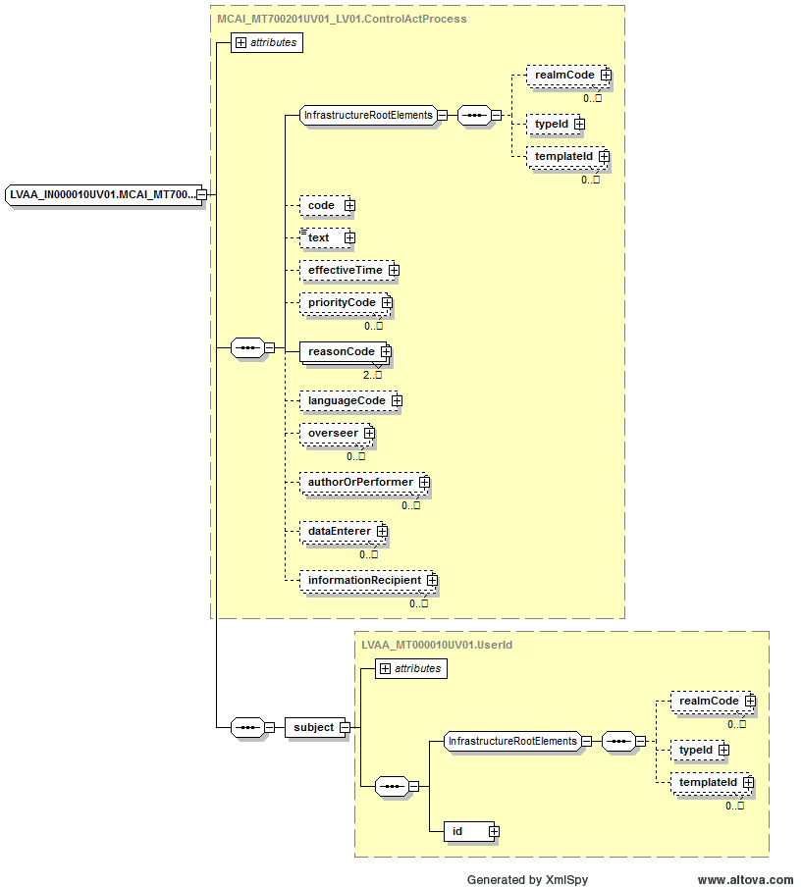

.attēls. XML shēmas tipa LVAA_IN000010UV01.MCAI_MT700201UV01_LV01.ControlActProcessdiagramma

#### Informatīvā daļa

##### LVAA_MT000010UV01.UserId struktūras apraksts

|  |  |  |  |
| --- | --- | --- | --- |
| Identificējums | LVAA_MT000010UV01.UserId | | |
| Apraksts | | | |
| Definē *LVAA_MT000010UV01.UserId* XML tipu, kas satur pieprasījuma meklēšanas parametrs.  XML shēmas tipa *LVAA_MT000010UV01.UserId* diagramma ir attēlota 45.attēlā. | | | |
| Elements | | Tips | Apraksts |
| userId  obligāts | | II | Iestādes darbinieka identifikators. Tiek pieļautas sekojošas vērtības *root* atribūtam – „1.3.6.1.4.1.38760.3.1.2.1” (E-veselības lietotāja identifikators).  *Extension* atribūta piemērs:   * 1.3.6.1.4.1.38760.3.1.1:15057511226-1.3.6.1.4.1.38760.2.23:700120304 – Jurijs Korņijenko no Sarkanā Krusta Smiltenes slimnīcas, SIA. * 1.3.6.1.4.1.38760.3.1.1:15057511226-1.3.6.1.4.1.38760.2.5:453454 – Jurijs Korņijenko kā farmaceits. |

#### Lietotāju datu meklēšanas metodes pieprasījuma ziņojuma piemērs

Metodes *(GetPersonInfo)* izsaukuma informatīvās daļas piemērs ar obligāto lauku aizpildījumu, atbilstoši LVAA_IN000010UV01.xsd shēmai.

<?xml version="1.0" encoding="UTF-8"?>

<LVAA_IN000010UV01 xmlns="urn:hl7-org:v3" xmlns:gsd="http://aurora.regenstrief.org/GenericXMLSchema" xmlns:sch="http://www.ascc.net/xml/schematron" xmlns:xlink="http://www.w3.org/TR/WD-xlink" xmlns:ex="urn:hl7-org/v3-example" xmlns:mif="urn:hl7-org:v3/mif" xmlns:mif2="urn:hl7-org:v3/mif2" xmlns:xsi="http://www.w3.org/2001/XMLSchema-instance" xsi:schemaLocation="urn:hl7-org:v3:\XMLSchemas\rc\HL7V3_2011\lvext\LVAA_IN000010UV01.xsd" ITSVersion="XML_1.0">

<templateId root="1.3.6.1.4.1.38760.3.4.2" extension="URN:IVIS:100001:XSD-HL7V3-2011-lvext-LVAA_IN000010UV01"/>

<id root="1.3.6.1.4.1.38760.3.4.1" extension="41819f90-8ed6-4e13-b657-931f29653555"/>

<creationTime value="20111001123456.123456780"/>

<versionCode code="V3-NE-2011"/>

<interactionId root="2.16.840.1.113883" extension="LVAA_IN000010UV01"/>

<processingCode code="P"/>

<processingModeCode code="T"/>

<acceptAckCode code="AL"/>

<receiver typeCode="RCV">

<device classCode="DEV" determinerCode="INSTANCE">

<id root="1.3.6.1.4.1.38760.2.3" extension="IP.AUTH.WS"/>

</device>

</receiver>

<sender typeCode="SND">

<device classCode="DEV" determinerCode="INSTANCE">

<id root="1.3.6.1.4.1.38760.2.3" extension="IP.AUTH.APP_EXT"/>

</device>

</sender>

<controlActProcess classCode="CACT" moodCode="EVN">

<text>Autorizācijas datu meklēšana</text>

<priorityCode code="R" codeSystem="1.3.6.1.4.1.38760.2.5"/>

<reasonCode code="SELECT" codeSystem="1.3.6.1.4.1.38760.2.15" />

<reasonCode code="HEALTH_CARE_ADMINISTRATION" codeSystem="1.3.6.1.4.1.38760.2.4" />

<languageCode code="LV" codeSystem="1.3.6.1.4.1.38760.2.2" />

<subject>

<id root="1.3.6.1.4.1.38760.3.1.2.1" extension="1.3.6.1.4.1.38760.3.1.1:15057511226-1.3.6.1.4.1.38760.2.23:700120304"></id>

</subject>

</controlActProcess>

</LVAA_IN000010UV01>

### Atbilde uz lietotāja datu izgūšanas pieprasījumu (LVAA_IN000011UV01)

Mijiedarbības ziņojums veido atbildes uz notikumu datu meklēšanas pieprasījuma Autorizācijas moduļa servisam un sastāv no pārraides apvalka, vadības darbības apvalka un informatīvās daļas. Mijiedarbības LVAA_IN000011UV01 specifikācija ir pieejama 11.tabulā

29.tabula

Mijiedarbības specifikācija

|  |  |  |
| --- | --- | --- |
| Notikums | Lietotāja datu izgūšana. | LVAA_TE000006UV01 |
| Pārraides apvalks | Ietver informāciju, kas nepieciešama sūtītāja sistēmai, lai komponētu vai maršrutētu HL7 V3 ziņojumu. | MCCI_MT000100UV01_LV01 |
| Vadības darbības apvalks | Ietver administratīvu informāciju, kas saistīta ar vadības darbību. | MCAI_MT700201UV01_LV01 |
| Informatīva daļa | Ziņojuma informatīvā daļa. | LVAA_MT000011UV01 |

Datu izsūtīšanas un saņemšanas lomu apkopojums ir pieejams 30.tabulā.

30.tabula

Mijiedarbības lomu apraksts

| Lomas nosaukums | Paskaidrojums | Lomas identifikators | Akreditācijas informācija |
| --- | --- | --- | --- |
| Ziņojuma sūtītājs | Ārējais klients, kas vēlas nosūtīt ziņojumu. | LVAA_AR000001UV01 | Autorizācijas domēns: AUTH  Claim: *ViewEmployees, ViewMyEmployees, ViewMyself* (par sevi) |
| Autorizācijas datu aktualizācijas un izgūšanas tīkla serviss | Sistēma, kas apstrādā ziņojumus. | LVAA_AR000002UV01 |  |
| Ziņojumapmaiņas infrastruktūra | Ziņojumapmaiņas infrastruktūra. | LVAA_AR000003UV01 |  |

#### Pārraides apvalks

|  |  |  |  |
| --- | --- | --- | --- |
| Identificējums | LVAA_IN000011UV01.MCCI_MT000100UV01_LV01.Message | | |
| Apraksts | | | |
| Definē *LVAA_IN000011UV01.MCCI_MT000100UV01_LV01.Message* XML tipu.  XML shēmas tipa *LVAA_IN000011UV01.MCCI_MT000100UV01_LV01.Message* diagramma ir attēlota 46.attēlā.  Tips *LVAA_IN000011UV01.MCCI_MT000100UV01_LV01.Message* sastāv no šādiem elementiem: | | | |
| Elements | | Tips | Apraksts | |
| Paplašināmā bāze | | MCCI_MT000100UV01_LV01.Message | Ziņojumu shēmu pārraides apvalka kopīgā daļa. | |
| templateId | | II | Unikālais ziņojuma šablona identifikators. | |
| id  obligāts | | II | Ziņojuma unikālais identifikators sistēmas ietvaros. OID (sakne) un objekta kodam (paplašinājumam) jāizveido unikāla kombinācija. | |
| creationTime  obligāts | | TS | Laiks, kad ziņojums tika izveidots. | |
| securityText | | ST | Netiek lietots. | |
| versionCode  neobligāts | | CS | Nosaka ziņojuma versiju HL7. Šobrīd tiek izmantota šāda ziņojumu versija:V3-2011-NORMATIVE(V3-NE-2011). | |
| interactionId  obligāts | | II | Interakcijas *id* ar fiksētu vērtību *root* – „2.16.840.1.113883” un *extension* – „LVAA_IN000011UV01”. | |
| processingCode  obligāts | | CS | Nosaka ziņojuma sūtīšanas režīmu. Tiek lietota fiksēta vērtība „P” (Produkcijas). | |
| processingModeCode  obligāts | | CS | Nosaka, kādā veidā dati tiek nodoti. Tiek lietota fiksēta vērtība „T” (normāla apstrāde). | |
| acceptAckCode  obligāts | | CS | Nosaka, vai un kādos apstākļos nepieciešams nosūtīt atbildes ziņojumu par to, ka ziņojums saņemts. Tiek lietota fiksēta vērtība „AL” (vienmēr). | |
| sequenceNumber | | INT | Netiek lietots. | |
| receiver  obligāts | | MCCI_MT000100UV01_LV01.Receiver | Norāda informācijas sistēmu saņēmēju, kuram adresēts ziņojums. OID (*root*) vienmēr ir jābūt „1.3.6.1.4.1.38760.2.3” (kas identificē Informācijas sistēmu klasifikatoru) un paplašinājumam jāizveido unikāla kombinācija, kas atbilst ziņojuma saņēmējam – datu pieprasītājam (parasti tiek aizpildīts no pieprasījuma atribūta *sender*, skat. 2.3.1.1.paragrāfu). | |
| sender  obligāts | | MCCI_MT000100UV01_LV01.Sender | Pēc analoģijas ar ziņojuma saņēmēja, tiek norādīts arī ziņojuma nosūtītājs – informācijas sistēma. OID (*root*) vienmēr ir jābūt „1.3.6.1.4.1.38760.2.3” (kas identificē Informācijas sistēmu klasifikatoru) un paplašinājumam „IP.AUTH.WS” (Autorizācijas datu aktualizācijas un izgūšanas tīkla serviss).  Jābūt tieši šim sūtītājam. | |
| attentionLine  neobligāts | | MCCI_MT000100UV01_LV01.AttentionLine | Sadaļa ļauj nosūtīt informāciju, kas nepieciešama, lai pilnībā saprastu ziņojumu, netiek aizpildīts. | |
| acknowledgement  neobligāts | | MCCI_MT000200UV01_LV01.Acknowledgement | ACK struktūra (jābūt vienam elementam), detalizētu aprakstu skat. 2.3.2.2 paragrāfu. | |
| controlActProcess  obligāts | | LVAA_IN000011UV01.MCAI_MT700201UV01_LV01.ControlActProcess | Vadības darbības apvalks. Skat. 2.6.2.2.paragrāfu. | |

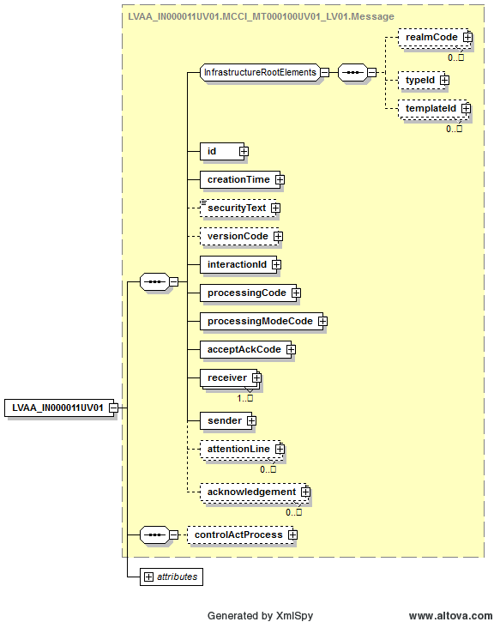

.attēls. XML shēmas tipa LVAA_IN000011UV01.MCCI_MT000100UV01_LV01.Messagediagramma

#### Vadības darbības apvalks

|  |  |  |  |
| --- | --- | --- | --- |
| Identificējums | LVAA_IN000005UV01.MCAI_MT700201UV01_LV01.ControlActProcess | | |
| Apraksts | | | |
| Definē *LVAA_IN000005UV01.MCAI_MT700201UV01_LV01.ControlActProcess* XML tipu.  XML shēmas tipa *LVAA_IN000002UV01.MCAI_MT700201UV01_LV01.ControlActProcess* diagramma ir attēlota 23.attēlā.  Tips *LVAA_IN000005UV01.MCAI_MT700201UV01_LV01.ControlActProcess* sastāv no šādiem elementiem: | | | |
| Elements | | Tips | Apraksts | |
| Paplašināmā bāze | | MCAI_MT700201UV01_LV01.ControlActProcess | Ziņojumu shēmu vadības darbības apvalka kopīgā daļa. | |
| classCode  obligāts | | ActClassControlAct | Vienmēr satur vērtību „CACT” – „a control act”. | |
| moodCode  obligāts | | x_ActMoodIntentEvent | Vienmēr satur vērtību „EVN” – „event”. | |
| code | | CD | Netiek lietots. | |
| text  neobligāts | | ED | Pieprasījuma tekstuāls apraksts: „Autorizācijas datu meklēšana” | |
| effectiveTime | | IVL_TS | Netiek lietots. | |
| priorityCode | | CE | Vienmēr satur vērtību „R” – „Routine”, codeSystem jāsatur 2.16.840.1.113883.5.7. | |
| reasonCode | | CE | Tiek aizpildīti divi lauki:   * Personas datu apstrādes pamatojums (juridiskais), klasificējama vērtība no klasifikatora 1.3.6.1.4.1.38760.2.4. Dublē pieprasījuma specificēto pamatojumu. * Darbības veids, klasificējama vērtība „RESPONSE” – „Datu atgriešana, izmantojot OSB, parasti kā atbilde uz iepriekš veikto pieprasījumu” no klasifikatora 1.3.6.1.4.1.38760.2.15. | |
| languageCode | | CE | Divu zīmju valodas kods, atbilstoši klasifikatora 1.3.6.1.4.1.38760.2.2 definētām vērtībām (piemēram, „LV”), lai identificētu valodu, kurā ir izteikts atribūts *text*. | |
| overseer | | MCAI_MT700201UV01_LV01.Overseer | Netiek lietots. | |
| authorOrPerformer | | MCAI_MT700201UV01_LV01.AuthorOrPerformer | Netiek lietots. | |
| dataEnterer | | MCAI_MT700201UV01_LV01.DataEnterer | Netiek lietots. | |
| informationRecipient | | MCAI_MT700201UV01_LV01.InformationRecipient | Netiek lietots. | |
| subject  neobligāts | | LVAA_IN000005UV01.User | Informatīvā daļa. Skat. 2.1.1.3.1.paragrāfu. | |

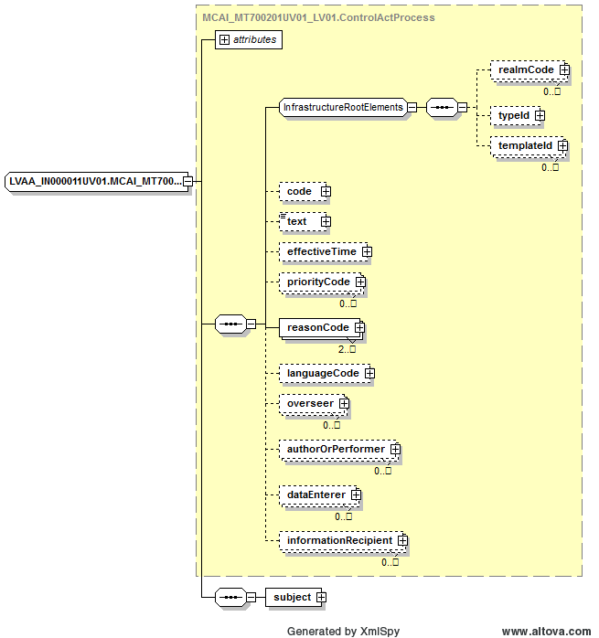

.attēls. XML shēmas tipa LVAA_IN000011UV01.MCAI_MT700201UV01_LV01.ControlActProcessdiagramma

#### Lietotāja datu meklēšanas pieprasījuma atbildes ziņojuma piemērs

Metodes *(GetPersonInfo)* rezultatīvās daļas piemērs ar obligāto lauku aizpildījumu, atbilstoši LVAA_IN000011UV01.xsd shēmai.

<?xml version="1.0" encoding="UTF-8"?>

<!--Sample XML file generated by XMLSpy v2006 sp2 U (http://www.altova.com)-->

<LVAA_IN000011UV01 xmlns="urn:hl7-org:v3" xmlns:gsd="http://aurora.regenstrief.org/GenericXMLSchema" xmlns:sch="http://www.ascc.net/xml/schematron" xmlns:xlink="http://www.w3.org/TR/WD-xlink" xmlns:ex="urn:hl7-org/v3-example" xmlns:mif="urn:hl7-org:v3/mif" xmlns:mif2="urn:hl7-org:v3/mif2" xmlns:xsi="http://www.w3.org/2001/XMLSchema-instance" xsi:schemaLocation="urn:hl7-org:v3:\XMLSchemas\rc\HL7V3_2011\lvext\LVAA_IN000011UV01.xsd" ITSVersion="XML_1.0">

<templateId root="1.3.6.1.4.1.38760.3.4.2" extension="URN:IVIS:100001:XSD-HL7V3-2011-lvext-LVAA_IN000011UV01"/>

<id root="1.3.6.1.4.1.38760.3.4.1" extension="41819f90-8ed6-4e13-b657-931f29653555"/>

<creationTime value="20111001123456.123456780"/>

<versionCode code="V3-NE-2011"/>

<interactionId root="2.16.840.1.113883" extension="LVAA_IN000003UV01"/>

<processingCode code="P"/>

<processingModeCode code="T"/>

<acceptAckCode code="AL"/>

<receiver typeCode="RCV">

<device classCode="DEV" determinerCode="INSTANCE">

<id root="1.3.6.1.4.1.38760.2.3" extension="IP.AUTH.APP_EXT"/>

</device>

</receiver>

<sender typeCode="SND">

<device classCode="DEV" determinerCode="INSTANCE">

<id root="1.3.6.1.4.1.38760.2.3" extension="IP.AUTH.WS"/>

</device>

</sender>

<controlActProcess classCode="CACT" moodCode="EVN">

<text>Lietotāja personalizācijas dati</text>

<priorityCode code="R" codeSystem="1.3.6.1.4.1.38760.2.5"/>

<reasonCode code="RESPONSE" codeSystem="1.3.6.1.4.1.38760.2.15" />

<reasonCode code="HEALTH_CARE_ADMINISTRATION" codeSystem="1.3.6.1.4.1.38760.2.4" />

<languageCode code="LV" codeSystem="1.3.6.1.4.1.38760.2.2" />

<subject>

<id root="1.3.6.1.4.1.38760.3.1.1" extension="15057511226"/>

<name use="L">

<given>Andris</given>

<family>Berziņš</family>

</name>

<telecom value="tel:+37129176725" use="PUB"/>

<asEmployee classCode="EMP">

<id root="1.3.6.1.4.1.38760.3.1.2.1" extension="1.3.6.1.4.1.38760.3.1.1:15057511226-1.3.6.1.4.1.38760.2.23:700120304"/>

<telecom value="tel:+37167082634" use="PUB"/>

<telecom value="mailto:Andris.Berzins@rakus.lv" use="PUB"/>

<jobTitleName displayName="Valdes loceklis" code="VL"/>

<employerOrganization classCode="ORG" determinerCode="INSTANCE">

<id root="1.3.6.1.4.1.38760.3.2.1" extension="40000234343434"/>

<name>Rīgas Austrumu klīniskā universitātes slimnīca</name>

<contactParty classCode="CON">

<addr use="WP">

<streetAddressLine>Hipokrāta 2, Rīga</streetAddressLine>

<!-- pasta indekss -->

<postalCode>LV1038</postalCode>

</addr>

</contactParty>

</employerOrganization>

<rights>

<right classCode="PRS">

<id extension="AUTH.AuthorityAdminRole" root="1.3.6.1.4.1.38760.3.4.9.1"/>

<source root="1.3.6.1.4.1.38760.3.1.2.1" extension="1.3.6.1.4.1.38760.3.1.1:11111111111-1.3.6.1.4.1.38760.2.23:90009649337"/>

<sourceName>

<family>Dzintars</family>

<given>Briķis</given>

</sourceName>

<code code="role" codeSystem="1.3.6.1.4.1.38760.3.4.9.2"/>

<reason>Pieteikums nr. 12232323</reason>

</right>

</rights>

</asEmployee>

<asMember>

<id extension="Administrators" root="1.3.6.1.4.1.38760.3.4.9.5"/>

<source root="1.3.6.1.4.1.38760.3.1.2.1" extension="1.3.6.1.4.1.38760.3.1.1:11111111111-1.3.6.1.4.1.38760.2.23:90009649337"/>

<sourceName>

<family>Dzintars</family>

<given>Briķis</given>

</sourceName>

<name>Datubāzes administratoru grupa</name>

<desc>NVD datubāzes administratoru grupa</desc>

<reason>Pieteikums nr. 12232323</reason>

</asMember>

<profile>

<profileRecord>

<code code="eConsultation" displayName="Nodrošīna e-konsultācijas" codeSystem="1.3.6.1.4.1.38760.3.4.9.7"/>

<value>0</value>

</profileRecord>

<profileRecord>

<code code="pageSize" displayName="Lappušu izmērs pēc noklusējuma" codeSystem="1.3.6.1.4.1.38760.3.4.9.7"/>

<value>20</value>

</profileRecord>

</profile>

</subject>

</controlActProcess>

</LVAA_IN000011UV01>

# Prasību trasējamība

|  |  |  |  |
| --- | --- | --- | --- |
| Prasību specifikācijas prasība | | Prasība | |
| Identifikators | Apraksts | Identifikators | Nosaukums |
| AUD.GET_DATA_WS | Autorizācijas datu aktualizācijas un izgūšanas tīkla serviss | AUD.GET_DATA_WS | Autorizācijas datu aktualizācijas un izgūšanas tīkla serviss |

# Pielikumi

## Pielikums. Mijiedarbības LVAA_MT000002UV01 problēmu saraksts

|  |  |  |  |  |
| --- | --- | --- | --- | --- |
| Modulis | Kods | Teksts | Apraksts | Notikuma nozīmība |
| IP.AUTH.WS | 1 | Ievades dati ir nepareizi, parametrs payload.queryByParameterPayload ir null |  | 1 |
| IP.AUTH.WS | 2 | Ievades dati ir nepareizi, parametrs payload.queryByParameterPayload.parameterList ir null |  | 1 |
| IP.AUTH.WS | 3 | Parametrs payload.queryByParameterPayload.queryId ir null |  | 1 |
| IP.AUTH.WS | 4 | Parametram payload.queryByParameterPayload.queryId ir nepareizi definēts atribūts root |  | 1 |
| IP.AUTH.WS | 3 | Parametrs payload.queryByParameterPayload.parameterList.employeeId ir null |  | 1 |
| IP.AUTH.WS | 4 | Parametram payload.queryByParameterPayload.parameterList.employeeId ir nepareizi definēts atribūts root |  | 1 |
| IP.AUTH.WS | 12 | Parametra payload.queryByParameterPayload.initialQuantity vērtība ir mazāka kā 1 |  | 2 |
| IP.AUTH.WS | 4 | Parametram payload.queryByParameterPayload.parameterList.code ir nederīgs UID |  | 1 |

## Pielikums. Mijiedarbības LVAA_MT000003UV01 problēmu saraksts

|  |  |  |  |  |
| --- | --- | --- | --- | --- |
| Modulis | Kods | Teksts | Apraksts | Notikuma nozīmība |
| IP.AUTH.WS | 9 | Persona netika atrasta |  | 1 |
| IP.AUTH.WS | 11 | Tukša rezultātu kopa |  | 1 |

## Pielikums. Mijiedarbības LVAA_IN000001UV01 problēmu saraksts

| Modulis | Kods | Teksts | Apraksts | Notikuma nozīmība |
| --- | --- | --- | --- | --- |
| IP.AUTH.WS | 1 | Parametrs payload.subject ir null |  | 1 |
| IP.AUTH.WS | 2 | Parametrs payload.subject.asEmployee un parametrs payload.subject.asDevice ir null |  | 1 |
| IP.AUTH.WS | 0 | Izpildlaika izņēmumsituācija |  | 1 |
| IP.AUTH.WS | 3 | Parametrs payload.subject.id ir null |  | 1 |
| IP.AUTH.WS | 4 | Parametram payload.subject.id ir nepareizi definēts atribūts root |  | 1 |
| IP.AUTH.WS | 3 | Parametrs payload.subject.asEmployee.id ir null |  | 1 |
| IP.AUTH.WS | 4 | Parametram payload.subject.asEmployee.id ir nepareizi definēts atribūts root |  | 1 |
| IP.AUTH.WS | 3 | Parametrs payload.subject.asDevice.id ir null |  | 1 |
| IP.AUTH.WS | 4 | Parametram payload.subject.asDevice.id ir nepareizi definēts atribūts root |  | 1 |
| IP.AUTH.WS | 9 | Darbinieks neeksistē |  | 1 |
| IP.AUTH.WS | 9 | Sistēma neeksistē |  | 1 |
| IP.AUTH.WS | 3 | Parametrs right ir null |  | 1 |
| IP.AUTH.WS | 4 | Parametram right ir nepareizi definēts atribūts root |  | 1 |
| IP.AUTH.WS | 8 | Parametram right.id.extension nav definēts atribūts authority |  | 1 |
| IP.AUTH.WS | 9 | Parametrs right neeksistē |  | 1 |
| IP.AUTH.WS | 3 | Parametrs payload.subject.asMember.id ir null |  | 1 |
| IP.AUTH.WS | 4 | Parametram payload.subject.asMember.id ir nepareizi definēts atribūts root |  | 1 |
| IP.AUTH.WS | 9 | Parametrs payload.subject.asMember neeksistē |  | 1 |
| IP.AUTH.WS | 2 | Parametrs payload.subject.asDevice.certificateText ir null |  | 1 |
| IP.AUTH.WS | 6 | Parametrs payload.subject.asDevice.certificateText nav valīds Base64 kodējuma sertifikāts |  | 1 |
| IP.AUTH.WS | 2 | Parametrs payload.subject.asDevice.representedOrganization ir null |  | 1 |
| IP.AUTH.WS | 3 | Parametrs payload.subject.asDevice.representedOrganization.id ir null |  | 1 |
| IP.AUTH.WS | 4 | Parametram payload.subject.asDevice.representedOrganization.id ir nepareizi definēts atribūts root |  | 1 |
| IP.AUTH.WS | 2 | Parametrs payload.subject.asDevice.representedOrganization.id ir null |  | 1 |
| IP.AUTH.WS | 12 | Parametra Security atribūts context ir null |  | 1 |
| IP.AUTH.WS | 2 | Parametrs payload.subject.asDevice.representedOrganization.name ir null |  | 1 |
| IP.AUTH.WS | 7 | Sistēma jau eksistē |  | 1 |
| IP.AUTH.WS | 12 | Parametra payload.subject.asDevice.certificateText vērtība ir jau izmantota citā iestāde |  | 1 |
| IP.AUTH.WS | 2 | Parametrs payload.subject.profileRecord.code ir null |  | 1 |
| IP.AUTH.WS | 7 | Profila ieraksts jau eksistē |  | 1 |
| IP.AUTH.WS | 2 | Parametrs payload.subject.profileRecord.code ir null |  | 1 |
| IP.AUTH.WS | 2 | Parametrs payload.subject.asEmployee.employerOrganization ir null |  | 1 |
| IP.AUTH.WS | 3 | Parametrs payload.subject.asEmployee.employerOrganization.id ir null |  | 1 |
| IP.AUTH.WS | 4 | Parametram payload.subject.asEmployee.employerOrganization.id ir nepareizi definēts atribūts root |  | 1 |
| IP.AUTH.WS | 2 | Parametrs payload.subject.asEmployee.employerOrganization.id ir null |  | 1 |
| IP.AUTH.WS | 2 | Parametrs payload.subject.asEmployee.employerOrganization.name ir null |  | 1 |
| IP.AUTH.WS | 2 | Parametrs payload.subject.asEmployee.employerOrganization.name ir null |  | 1 |
| IP.AUTH.WS | 2 | Parametrs payload.subject.name ir null |  | 1 |
| IP.AUTH.WS | 7 | Darbinieks jau eksistē |  | 1 |

## Pielikums. Mijiedarbības LVAA_IN000004UV01 problēmu saraksts

| Modulis | Kods | Teksts | Apraksts | Notikuma nozīmība |
| --- | --- | --- | --- | --- |
| IP.AUTH.WS | 1 | Ievades dati ir nepareizi, parametrs payload.queryByParameterPayload ir null |  | 1 |
| IP.AUTH.WS | 2 | Ievades dati ir nepareizi, parametrs payload.queryByParameterPayload.parameterList ir null |  | 1 |
| IP.AUTH.WS | 3 | Parametrs payload.queryByParameterPayload.queryId ir null |  | 1 |
| IP.AUTH.WS | 4 | Parametram payload.queryByParameterPayload.queryId ir nepareizi definēts atribūts root |  | 1 |
| IP.AUTH.WS | 2 | Ievades dati ir nepareizi, parametru saraksts payload.queryByParameterPayload.parameterList ir tukšs |  | 1 |
| IP.AUTH.WS | 3 | Parametrs payload.queryByParameterPayload.parameterList.organizationId ir null |  | 1 |
| IP.AUTH.WS | 4 | Parametram payload.queryByParameterPayload.parameterList.organizationId ir nepareizi definēts atribūts root |  | 1 |
| IP.AUTH.WS | 3 | Parametrs payload.queryByParameterPayload.parameterList.employeeId ir null |  | 1 |
| IP.AUTH.WS | 4 | Parametram payload.queryByParameterPayload.parameterList.employeeId ir nepareizi definēts atribūts root |  | 1 |
| IP.AUTH.WS | 3 | Parametrs payload.queryByParameterPayload.parameterList.rightId ir null |  | 1 |
| IP.AUTH.WS | 4 | Parametram payload.queryByParameterPayload.parameterList.rightId ir nepareizi definēts atribūts root |  | 1 |
| IP.AUTH.WS | 12 | Parametra payload.queryByParameterPayload.initialQuantity vērtība ir mazāka kā 1 |  | 2 |

## Pielikums. Mijiedarbības LVAA_IN000005UV01 problēmu saraksts

|  |  |  |  |  |
| --- | --- | --- | --- | --- |
| Modulis | Kods | Teksts | Apraksts | Notikuma nozīmība |
| IP.AUTH.WS | 11 | Tukša rezultātu kopa |  | 1 |

## Pielikums. Mijiedarbības LVAA_IN000006UV01 problēmu saraksts

| Modulis | Kods | Teksts | Apraksts | Notikuma nozīmība |
| --- | --- | --- | --- | --- |
| IP.AUTH.WS | 1 | Ievades dati ir nepareizi, parametrs payload.queryByParameterPayload ir null |  | 1 |
| IP.AUTH.WS | 2 | Ievades dati ir nepareizi, parametrs payload.queryByParameterPayload.parameterList ir null |  | 1 |
| IP.AUTH.WS | 3 | Parametrs payload.queryByParameterPayload.queryId ir null |  | 1 |
| IP.AUTH.WS | 4 | Parametram payload.queryByParameterPayload.queryId ir nepareizi definēts atribūts root |  | 1 |
| IP.AUTH.WS | 2 | Ievades dati ir nepareizi, parametru saraksts payload.queryByParameterPayload.parameterList ir tukšs |  | 1 |
| IP.AUTH.WS | 3 | Parametrs payload.queryByParameterPayload.parameterList.domenId ir null |  | 1 |
| IP.AUTH.WS | 4 | Parametram payload.queryByParameterPayload.parameterList.domenId ir nepareizi definēts atribūts root |  | 1 |
| IP.AUTH.WS | 3 | Parametrs payload.queryByParameterPayload.parameterList.claimTypeCode ir null |  | 1 |
| IP.AUTH.WS | 4 | Parametram payload.queryByParameterPayload.parameterList.claimTypeCode ir nepareizi definēts atribūts root |  | 1 |
| IP.AUTH.WS | 2 | Ievades dati ir nepareizi, parametrs payload.queryByParameterPayload.parameterList.domenId ir null |  | 1 |
| IP.AUTH.WS | 2 | Ievades dati ir nepareizi, parametrs payload.queryByParameterPayload.parameterList.claimTypeCode ir null |  | 1 |
| IP.AUTH.WS | 12 | Parametra payload.queryByParameterPayload.initialQuantity vērtība ir mazāka kā 1 |  | 2 |
| IP.AUTH.WS | 10 | Ievades dati ir nepareizi, parametra payload.queryByParameterPayload.parameterList.claimTypeCode vērtībai jābūt vienai no šīm vērtībām: Role, Task, Operation |  | 1 |

## Pielikums. Mijiedarbības LVAA_IN000007UV01 problēmu saraksts

|  |  |  |  |  |
| --- | --- | --- | --- | --- |
| Modulis | Kods | Teksts | Apraksts | Notikuma nozīmība |
| IP.AUTH.WS | 11 | Tukša rezultātu kopa |  | 1 |

## Pielikums. Mijiedarbības LVAA_IN000008UV01 problēmu saraksts

|  |  |  |  |  |
| --- | --- | --- | --- | --- |
| Modulis | Kods | Teksts | Apraksts | Notikuma nozīmība |
| IP.AUTH.WS | 1 | Ievades dati ir nepareizi, parametrs payload.queryByParameterPayload ir null |  | 1 |
| IP.AUTH.WS | 2 | Ievades dati ir nepareizi, parametrs payload.queryByParameterPayload.parameterList ir null |  | 1 |
| IP.AUTH.WS | 3 | Parametrs payload.queryByParameterPayload.queryId ir null |  | 1 |
| IP.AUTH.WS | 4 | Parametram payload.queryByParameterPayload.queryId ir nepareizi definēts atribūts root |  | 1 |
| IP.AUTH.WS | 12 | Parametra payload.queryByParameterPayload.initialQuantity vērtība ir mazāka kā 1 |  | 2 |

## Pielikums. Mijiedarbības LVAA_IN000009UV01 problēmu saraksts

|  |  |  |  |  |
| --- | --- | --- | --- | --- |
| Modulis | Kods | Teksts | Apraksts | Notikuma nozīmība |
| IP.AUTH.WS | 11 | Tukša rezultātu kopa |  | 1 |

## Pielikums. Mijiedarbības LVAA_IN000010UV01 problēmu saraksts

|  |  |  |  |  |
| --- | --- | --- | --- | --- |
| Modulis | Kods | Teksts | Apraksts | Notikuma nozīmība |
| IP.AUTH.WS | 1 | Ievades dati ir nepareizi, parametrs payload.queryByParameterPayload ir null |  | 1 |
| IP.AUTH.WS | 3 | Parametrs payload.queryByParameterPayload.Id ir null |  | 1 |
| IP.AUTH.WS | 4 | Parametram payload.queryByParameterPayload.Id ir nepareizi definēts atribūts root |  | 1 |

## Pielikums. Mijiedarbības LVAA_IN000011UV01 problēmu saraksts

|  |  |  |  |  |
| --- | --- | --- | --- | --- |
| Modulis | Kods | Teksts | Apraksts | Notikuma nozīmība |
| IP.AUTH.WS | 11 | Tukša rezultātu kopa |  | 1 |